
UNIVERSIDADE FEDERAL DE MINAS GERAIS
ESCOLA DE ENGENHARIA
DEPARTAMENTO DE ENGENHARIA QUÍMICA - DEQ

Daniel Couto Vieira
Guilherme Moura de Sousa Franco
Matheus Henrique Borba Póvoas
Rodrigo Amaral da Mata

Modelagem Híbrida com Machine Learning aplicada a simulação de processo de lixiviação de concentrado ustulado de zinco

Belo Horizonte
2026
Daniel Couto Vieira
Guilherme Moura de Sousa Franco
Matheus Henrique Borba Póvoas
Rodrigo Amaral da Mata

Modelagem Híbrida com Machine Learning aplicada a simulação de processo de lixiviação de concentrado ustulado de zinco

Relatório técnico apresentado como requisito
parcial para obtenção de aprovação na disciplina
Laboratório de Operações e Processos, no
Curso de Engenharia Química, na Universidade
Federal de Minas Gerais - UFMG.

Orientador: Prof Dr. Fabrício Bortot Coelho

Belo Horizonte
2026
RESUMO

Aa

Palavras-chave: Aa,
SUMÁRIO
1. INTRODUÇÃO 5
2. OBJETIVOS 6
2.1. OBJETIVO GERAL 6
2.2. OBJETIVOS ESPECÍFICOS 6
3. REVISÃO BIBLIOGRÁFICA 7
3.1. FUNDAMENTOS DE LIXIVIAÇÃO E CINÉTICA SÓLIDO-LÍQUIDO 7
3.1.1. Termodinâmica da Lixiviação 7
3.1.2. Métodos de Contato Sólido-Líquido 11
3.1.3. Modelos Cinéticos Heterogêneos e Mecanismos Controladores 14
3.1.3.1. Modelo do Núcleo Não Reagido (Shrinking Core Model) 15
3.1.3.2. Modelo da Conversão Progressiva (Progressive Conversion Model) 17
3.1.3.3. Diagnóstico Experimental dos Mecanismos Controladores 18
3.1.4. Sistema Sulfúrico de Zinco e Cinética de Concentrados Reais 22
3.1.4.1. Modelagem da lixiviação em regime batelada 27
3.1.4.1. Modelagem de Reatores Contínuos em Cascata 28
3.1.4.1. Limitações do Modelo Fenomenológico 29
3.2. APRENDIZADO DE MÁQUINA 30
3.2.1. Conceitos fundamentais e paradigmas de aprendizado 30
3.2.2. Algoritmos de regressão em engenharia de processos 31
3.2.3. Pré-processamento de dados e estratégias de validação 34
3.2.4. Avaliação de desempenho e generalização 35
3.3. APRENDIZADO DE MÁQUINA APLICADO À LIXIVIAÇÃO: AVANÇOS RECENTES E ANÁLISE DO ESTADO DA ARTE 37
3.3.1. Panorama das Aplicações de Dados em Sistemas de Lixiviação 37
3.3.2. Dinâmica operacional, desempenho algorítmico e limitações dos modelos caixa-preta 41
3.4. MODELAGEM HÍBRIDA 43
3.4.1. Conceito e motivação 43
3.4.2. Taxonomia estrutural: Hybrid Modeling Diamond 44
3.4.2.1. Arquitetura serial (Serial Hybrid: DDM para FPM) 45
3.4.2.2. Arquitetura paralela cooperativa: modelagem residual 46
3.4.2.3. Arquitetura paralela competitiva: combinação de modelos 47
3.4.2.4. Arquitetura híbrida aumentada por conhecimento (Knowledge-Augmented Hybrid, KAH) 48
3.4.3. O framework de extrapolação e transferência de aprendizado (transfer learning) 49
3.4.4. Parâmetros para a seleção de arquiteturas e aplicação em sistemas de lixiviação 51
4. MATERIAIS E MÉTODOS 56
4.1. PROCEDIMENTOS EXPERIMENTAIS 56
4.2. AA 56
4.3. AA 56
5. RESULTADOS E DISCUSSÃO 56
5.1. AA 56
5.2. AA 56
5.3. AA 56
5.4. AA 56
6. CONCLUSÕES 56
7. REFERÊNCIAS BIBLIOGRÁFICAS 57
8. APÊNDICES 64
APÊNDICE A - XX 64

INTRODUÇÃO

OBJETIVOS

OBJETIVO GERAL

OBJETIVOS ESPECÍFICOS

REVISÃO BIBLIOGRÁFICA

FUNDAMENTOS DE LIXIVIAÇÃO E CINÉTICA SÓLIDO-LÍQUIDO
A lixiviação é a operação unitária de extração sólido-líquido na qual espécies metálicas de interesse presentes em uma matriz mineral são solubilizadas seletivamente pela ação de um agente químico em meio aquoso (Habashi, 1997). A descrição desse processo, apoia-se especialmente nos princípios de cinética química heterogênea e fenômenos de transporte, tratando a dissolução como um sistema reacional fluido-sólido não catalítico e governado por resistências em série (Levenspiel, 2000). Nesses sistemas, a velocidade global de extração resulta do acoplamento simultâneo entre forças motrizes termodinâmicas, transporte de reagentes e produtos através das camadas limites hidrodinâmicas e a cinética química na superfície da partícula mineral. Portanto, é necessário estabelecer o embasamento teórico e matemático necessário para a estruturação do modelo fenomenológico do processo.
No contexto da produção industrial de zinco pela rota hidrometalúrgica convencional, a lixiviação consiste no tratamento do concentrado previamente ustulado com soluções aquosas de ácido sulfúrico. O objetivo central dessa etapa é solubilizar o metal na forma de sulfato de zinco (ZnSO₄), gerando um licor aquoso enriquecido que, após passar por etapas de purificação para a remoção de impurezas metálicas, é encaminhado à eletrorrecuperação para a obtenção do zinco metálico de alta pureza (Habashi, 1997).

Termodinâmica da Lixiviação
A condição de ocorrência de lixiviação é dada pela espontaneidade termodinâmica das reações heterogêneas de dissolução, expressa pela variação negativa da energia livre de Gibbs do sistema. Na engenharia hidrometalúrgica, a análise sistemática dos equilíbrios entre as fases sólidas e a solução aquosa é tradicionalmente conduzida por meio dos diagramas de potencial de eletrodo versus pH, conhecidos como diagramas de Pourbaix (Pourbaix, 1974; Free, 2013). Esses diagramas mapeiam as regiões de estabilidade termodinâmica das espécies iônicas solúveis e dos compostos insolúveis em função do potencial de oxirredução e da acidez do meio reacional, permitindo prever as condições operacionais em que a extração metálica é espontânea.
A interpretação dos diagramas de Pourbaix é apoiada na delimitação de três domínios termodinâmicos fundamentais em relação às linhas de estabilidade da água: imunidade, passivação e corrosão (Pourbaix, 1974; Free, 2013). Enquanto na zona de imunidade o metal em estado elementar (M⁰) permanece estável, o foco da operação de lixiviação reside na zona de corrosão ou dissolução. É dentro dos limites dessa janela que cátions livres ou oxiânions solúveis constituem as fases de menor energia livre de Gibbs, definindo as condições de potencial redox e de acidez sob as quais a transferência do metal para a fase aquosa é termodinamicamente favorável. Já a zona de passivação, por sua vez, promove a formação de precipitados ou filmes de óxidos e hidróxidos refratários que blindam a superfície mineral, dificultando a sua extração (Crundwell et al., 2011).
Nesse contexto, as fronteiras que separam esses campos de estabilidade variam desde linhas horizontais e verticais, que descrevem equilíbrios regidos unicamente por transferência de elétrons ou por reações ácido-base sem variação de estado de oxidação, até linhas inclinadas, associadas a reações redox simultâneas (Habashi, 1997). O controle conjunto de potencial redox e pH permite, desse modo, posicionar o reator no interior do campo de solubilidade e evitar desvios para regiões de passivação.
No caso do processamento de concentrados de zinco, a avaliação das fronteiras de equilíbrio deve considerar não somente o zinco, mas também as demais espécies presentes na matriz sólida. Nesse cenário, o ferro destaca-se como a principal impureza associada ao concentrado, sendo responsável pela formação da fase refratária de ferrita de zinco (ZnFe₂O₄) durante a etapa prévia de ustulação. A Figura XX e Figura XX ilustram os diagramas Eh-pH para o sistema Zn-Fe-H₂O a 25°C e 1 atm, conforme delimitado por Bortot Coelho (2017) a partir de simulações termodinâmicas no software HSC Chemistry.
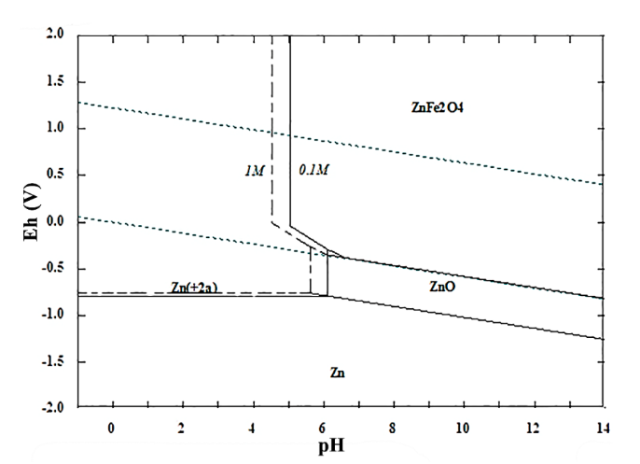
Figura XX: Diagrama de equilíbrio Eh-pH para as espécies de zinco no sistema Zn-Fe-H₂O a 25°C e 1 atm, avaliado para concentrações metálicas de 0,1 mol/L (linha contínua) e 1,0 mol/L (linha tracejada).
Fonte: Adaptado de Bortot Coelho (2017).
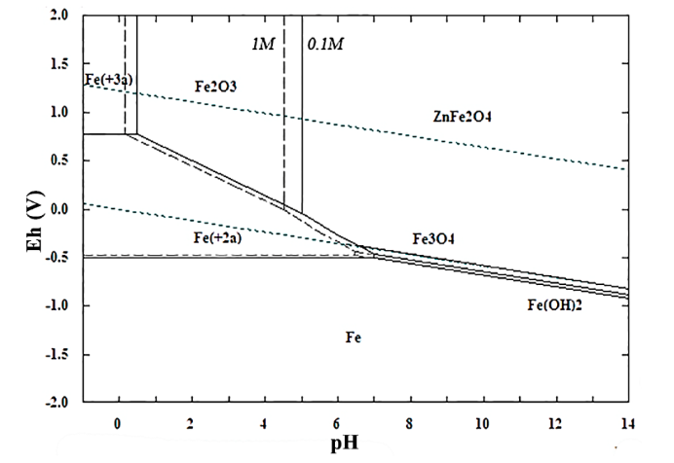
Figura XX: Diagrama de equilíbrio Eh-pH para as espécies de ferro no sistema Zn-Fe-H₂O a 25°C e 1 atm, avaliado para concentrações metálicas de 0,1 mol/L (linha contínua) e 1,0 mol/L (linha tracejada).
Fonte: Adaptado de Bortot Coelho (2017).
Os diagramas Eh-pH apresentados estabelecem a janela operacional termodinâmica para a lixiviação do concentrado ustulado (Bortot Coelho, 2017). Pelo diagrama de zinco, verifica-se que o óxido livre (ZnO) deixa de ser estável em valores de pH inferiores a 5,0; convertendo-se espontaneamente no cátion solúvel Zn⁺² e viabilizando a extração do metal em licores sulfúricos diluídos. Por sua vez, o diagrama de ferro demonstra que, na faixa de potencial oxidante e de acidez moderada típica da lixiviação neutra, o ferro tende a se estabilizar como precipitado insolúvel (Fe₂O₃), minimizando a sua transferência indesejada para a solução aquosa.
Por outro lado, a fase refratária de ferrita de zinco (ZnFe₂O₄) ocupa um domínio amplo de estabilidade química na presença de ácido, confirmando a necessidade de etapas de lixiviação complementares para completa solubilização, empregando-se condições térmicas e ácidas mais severas. Desse modo, visto que a ferrita de zinco retém entre 10% e 15% do zinco total do concentrado ustulado, a sua estabilidade nas condições brandas da lixiviação neutra impõe um patamar máximo de conversão em torno de 85% a 90% ao processo (Balarini et al., 2025; Bortot Coelho, 2017).
Associada à estabilidade das espécies metálicas, a especiação química do agente lixiviante em solução aquosa determina a disponibilidade efetiva de reagente para a ocorrência da lixiviação. Em sistemas baseados em ácido sulfúrico (H₂SO₄), ocorrem duas etapas consecutivas de ionização:
$H_{2}SO_{4 (aq)} ⇌ {H_{(aq)}^{+}+HSO_{4 (aq)}^{-}}^{}$ (XX)
$HSO_{4 (aq)}^{-} ⇌ H_{(aq)}^{+}+SO_{4 (aq)}^{2-}$ (XX)
Pelo princípio de Le Chatelier, a extensão da desprotonação do bissulfato (HSO₄⁻) diminui à medida que a acidez total da solução e temperatura do licor aumentam (Jackson, 1986). Como resultado, à medida que o reagente é consumido pela reação com os minerais e com a ganga, a acidez livre diminui e o equilíbrio se desloca continuamente, gerando uma atenuação na força motriz que deve ser fielmente incorporada aos modelos matemáticos do processo.

Métodos de Contato Sólido-Líquido
Uma vez assegurada a termodinâmica favorável e conhecida a especiação do solvente, a engenharia de processos deve definir o modo de contato físico entre a fase aquosa e o sólido. Essa seleção é orientada pelo compromisso entre o consumo energético na cominuição do mineral e a taxa de transferência de massa do sistema. Nesse sentido, o tratamento de sólidos com granulometria grosseira dispensa etapas intensivas de moagem, porém resulta em processos lentos e governados pela difusão interna. Em contrapartida, concentrados finos demandam maior cominuição, mas asseguram cinéticas rápidas e elevada produtividade volumétrica (Habashi, 1997; Crundwell et al., 2011).
As atuais tecnologias hidrometalúrgicas para lixiviação organizam-se em dois regimes principais de contato:
- Sistemas estáticos (ou de leito poroso): caracterizam-se pela imobilidade da matriz sólida, na qual o agente lixiviante percola através dos vazios do leito mineral. São indicados para partículas grosseiras e operam com taxas de transferência de massa geralmente limitadas pela difusão intrapartícula.
- Sistemas dispersos (ou agitados): caracterizam-se na suspensão de partículas finamente cominuídas no seio da fase aquosa por meio de agitação mecânica ou pneumática. O cisalhamento reduz a camada limite líquida ao redor do sólido, favorecendo elevadas taxas de transferência de massa interfacial.
No contexto dos sistemas estáticos, a extração mineral varia conforme a disposição física e o confinamento da matéria-prima. Na lixiviação in situ (ISR), a dissolução é promovida no próprio depósito geológico por injeção e bombeamento de soluções, operando sob taxas governadas pela condutividade hidráulica do maciço rochoso (Aizhulov et al., 2024; Gupta e Mukherjee, 1990). Já na lixiviação em pilhas (heap leaching), o minério britado grosseiramente é disposto sobre bases impermeabilizadas para percolação gravitacional (Nie et al., 2026). Essa configuração pode ainda ser combinada à ação de microrganismos acidófilos para catalisar a oxidação de sulfetos e regenerar o agente oxidante no leito, caracterizando a biolixiviação autotrófica (Brierley e Brierley, 2001; Pradhan et al., 2008). Por sua vez, a lixiviação em cubas (vat leaching) opera com leitos fixos inundados sob circulação forçada, sendo adotada para sólidos de granulometria intermediária e que demandam maior controle operacional, tais como minérios oxidados de cobre (Bravo-Gutiérrez et al., 2026) e areias uraníferas (Ouassel et al., 2025 ).
Em contrapartida, os sistemas dispersos exigem que o sólido seja previamente moído a partículas finas para permitir a sua suspensão na fase líquida. Na extração de ouro via cianetação, por exemplo, são usados tanques Pachuca pneumáticos, nos quais a aeração e o escoamento vertical são induzidos por injeção de ar comprimido sem peças mecânicas móveis (Dong et al., 2023; Alván Oliveira et al., 2023). Para o caso de matérias-primas refratárias sem resposta à pressão atmosférica, são empregadas autoclaves pressurizadas (HPAL), que combinam temperaturas de até 270 °C e sobrepressão de oxigênio para decompor quimicamente sulfetos e lateritas niquelíferas (Surya et al., 2025; Weng et al., 2025).
Para processamento de concentrados minerais finos, como é o caso da própria calcina de ustulação de zinco, o padrão industrial consolidado são tanques mecanicamente agitados (Zhou et al., 2023; Bortot Coelho, 2017). O cisalhamento turbulento gerado pelos impelidores mantém as partículas em suspensão completa e comprime a camada limite hidrodinâmica ao redor de cada sólido a espessuras mínimas. Desse modo, com a eliminação da resistência à transferência de massa no filme líquido, a taxa global de extração do zinco passa a depender estritamente da reação química ou da difusão na camada de produto, permitindo alcançar conversões mais elevadas em tempos relativamente curtos (Balarini et al., 2025).
A Tabela XX sintetiza as características operacionais, granulometrias típicas, etapas limitantes e aplicações típicas para as principais tecnologias industriais de lixiviação.

Tabela XX: Comparativo entre as principais tecnologias industriais de lixiviação
Método | Granulometria típica | Tempo de processo | Etapa limitante | Aplicações típicas
Lixiviação in situ (ISR) | Maciço rochoso natural | Meses a anos | Transporte hidrodispersivo e permeabilidade da rocha | Minérios permeáveis de urânio e cobre profundo
Lixiviação em Pilhas (Heap Leaching) | Grosseira (6 a 25 mm) | Meses a anos | Difusão intrapartícula na matriz mineral | Minérios oxidados de cobre, ouro e urânio de baixo teor
Biolixiviação | Grosseira a média (6 a 20 mm) | Meses a anos | Difusão através de filmes bacterianos e camadas passivantes | Sulfetos secundários de cobre e refratários de ouro
Lixiviação em Cubas (Vat Leaching) | Média (1 a 10 mm) | Dias a semanas | Difusão intraporo e transferência de massa convectiva no leito | Minérios de teor médio de cobre oxidado e areias uraníferas
Autoclaves Pressurizadas (HPAL) | Fina (< 150 µm) | 30 a 90 min | Reação química superficial ou difusão na camada de produto | Lateritas niquelíferas limoníticas e calcopirita
Tanques Pachuca | Fina (< 100 µm) | Horas a dias | Difusão intrapartícula com taxa limitada pelo suprimento de oxigênio | Cianetação de ouro e prata, polpas finas de urânio
Tanques Mecanicamente Agitados | Fina (< 75 µm) | 30 a 120 min | Reação química superficial ou difusão na camada de produto | Concentrados ustulados de zinco, bauxita e poeiras metalúrgicas
Fonte: Elaborado pelos autores a partir de Aizhulov et al. (2024), Alván Oliveira et al. (2023), Bortot Coelho (2017), Bravo-Gutiérrez et al. (2026), Crundwell et al. (2011), Dong et al. (2023), Gupta e Mukherjee (1990), Habashi (1997), Kim et al. (2026), Nie et al. (2026), Ouassel et al. (2025), Pradhan et al. (2008), Razzani et al. (2026), Surya et al. (2025), Weng et al. (2025) e Zhou et al. (2023).

Modelos Cinéticos Heterogêneos e Mecanismos Controladores
A velocidade global de dissolução em sistemas de lixiviação é descrita pela teoria das reações heterogêneas não catalíticas entre fluidos e sólidos. Nesses processos, a transformação química resulta de uma sequência de etapas físicas de transporte de matéria e etapas químicas interfaciais dispostas em série (Levenspiel, 2000; Szekely et al., 1976). Para uma partícula mineral suspensa em meio lixiviante, o mecanismo global compreende cinco etapas sucessivas:
- Transporte do reagente aquoso do seio da solução através do filme líquido estagnado que envolve a partícula até a superfície externa do sólido;
- Difusão do reagente através dos poros da camada residual inerte (de cinzas ou de produto) até a interface de reação;
- Reação química heterogênea entre o agente lixiviante e as espécies metálicas na interface sólida;
- Difusão dos produtos solúveis através da camada de produto em sentido inverso, em direção à superfície externa;
- Transferência de massa dos produtos através do filme líquido interfacial em direção ao seio do licor.
Por se tratar de um circuito de fenômenos em série, a velocidade global do processo é ditada pela etapa que oferece a maior resistência ao avanço reacional, denominada etapa controladora (Levenspiel, 2000). Pelo mesmo raciocínio, quando duas ou mais etapas exibem resistências de ordens de grandeza semelhantes, o processo opera sob regime de controle misto. Nesse sentido, para expressar matematicamente a evolução da conversão da partícula no tempo, a literatura em Engenharia Química fundamenta-se tradicionalmente em duas abordagens físico-químicas: o Modelo do Núcleo Não Reagido (Shrinking Core Model - SCM) e o Modelo da Conversão Progressiva (Progressive Conversion Model - PCM).

3.1.3.1. Modelo do Núcleo Não Reagido (Shrinking Core Model)
O Modelo do Núcleo Não Reagido assume que a partícula sólida é impermeável ao reagente lixiviante, de modo que a reação química ocorre estritamente em uma frente de ataque nítida e bem delimitada. À medida que a dissolução progride, essa interface avança em direção ao centro do sólido, fazendo com que o núcleo não reagido encolha continuamente enquanto uma camada porosa de produto residual (camada de cinzas) é deixada para trás (Levenspiel, 2000; Habashi, 1997). A evolução morfológica da partícula e as regiões físicas de transporte de massa estão representadas esquematicamente na Figura XX.
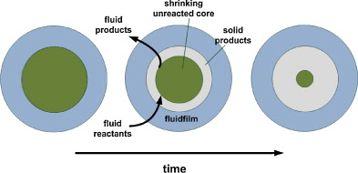
Figura XX: Representação esquemática do avanço do Modelo do Núcleo Não-Reagido ao longo do tempo para uma partícula sólida esférica,
Fonte: Adaptado de Da Rocha et al. (2013).
Considerando partículas esféricas de tamanho constante cercadas por um filme fluido em regime quase permanente, a integração da equação de taxa conduz às seguintes relações analíticas entre o tempo de reação (t), o tempo para conversão completa da partícula (τ) e a conversão fracionária do sólido (X):
- Controle pela transferência de massa no filme líquido externo:
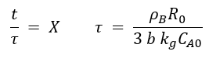
- Controle pela difusão através da camada de produto:
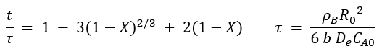
- Controle por reação química na interface do núcleo não reagido:
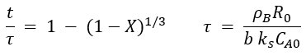
Nas equações integradas, ρB representa a densidade molar do reagente sólido no mineral, R0 é o raio inicial da partícula, b é o coeficiente estequiométrico do reagente sólido na reação, CA0 é a concentração de reagente no seio da solução, kg é o coeficiente de transferência de massa no filme, De é a difusividade efetiva na camada porosa e ks é a constante de velocidade da reação química superficial.
A validade matemática das soluções analíticas integradas do Modelo do Núcleo Não Reagido fundamenta-se na Hipótese do Estado Quase Permanente (PSSA) (Bischoff, 1963). Essa simplificação é fisicamente justificada pela grande disparidade entre a densidade molar do sólido reativo e a concentração do agente lixiviante em solução. Sendo essa diferença de duas a três ordens de grandeza, a frente de reação recua lentamente e o acúmulo de reagente nos poros é desprezível (∂CA / ∂t ≈ 0), permitindo resolver o perfil difusivo em regime quase estacionário (Szekely et al., 1976; Levenspiel, 2000).
Adicionalmente, Levenspiel (2000) e Dickinson e Heal (1999) destacam que o modelo assume duas formas físicas distintas: partículas de tamanho constante, quando a camada residual de produto ou ganga insolúvel permanece no exterior, e partículas em encolhimento contínuo, nas quais o sólido se solubiliza integralmente, levando à diminuição do raio externo em sincronia com o avanço da dissolução.

3.1.3.2. Modelo da Conversão Progressiva (Progressive Conversion Model)
Por sua vez, o Modelo da Conversão Progressiva aplica-se a partículas sólidas de elevada porosidade inicial, nas quais a resistência à difusão nos poros internos é pequena em relação à cinética interfacial. Sob essa hipótese, o reagente líquido consegue permear toda a matriz porosa desde o início do processo, de modo que a reação química se desenvolve simultaneamente em todo o volume do sólido, sem formação de uma frente de reação concentrada (Levenspiel, 2000; Sohn e Wadsworth, 1979).
A evolução temporal do perfil de concentração do sólido e a natureza volumétrica do Modelo da Conversão Progressiva estão ilustradas na Figura XX. A partir da transformação química simultânea em toda a extensão do sólido, percebe-se o decréscimo contínuo da concentração do reagente sólido longo de toda a posição radial, sem a existência de uma fronteira interfacial delimitada.
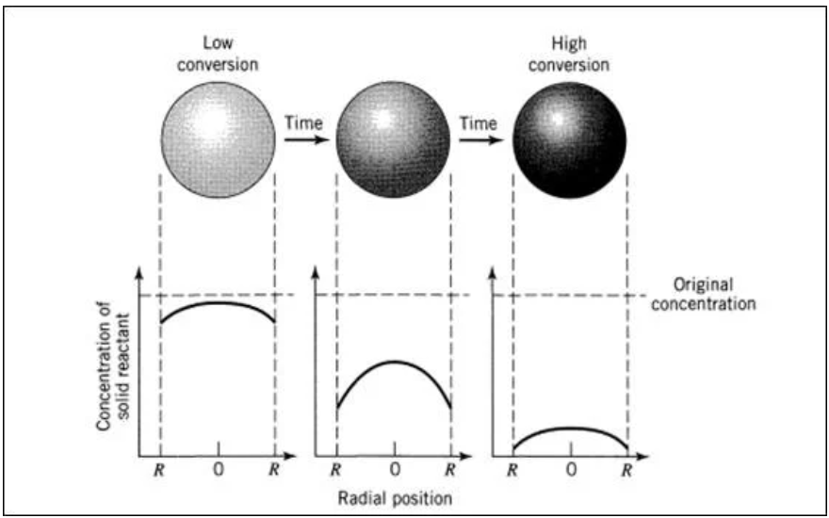
Figura XX: Representação esquemática do Modelo da Conversão Progressiva ao longo do tempo para uma partícula esférica porosa.
Fonte: Adaptado de Mousa e Najem (2024), baseado em Levenspiel (2000)
A partir da hipótese de conversão uniforme em toda a matriz porosa, a integração da taxa reacional conduz à seguinte relação cinética linear (Levenspiel, 2000):
Porém, os estudos experimentais dedicados à lixiviação de concentrados ustulados densos demonstram que os dados de dissolução desviam acentuadamente dessa linearidade (Balarini et al., 2025; Bortot Coelho, 2017). Nesse sentido, é evidente que a matriz mineral não reage de forma homogênea em todo o volume, consolidando o Modelo do Núcleo Não Reagido como a formulação adequada para descrever o avanço reacional do sistema.

3.1.3.3. Diagnóstico Experimental dos Mecanismos Controladores
A identificação do mecanismo que rege a velocidade de dissolução exige a condução de ensaios cinéticos dedicados em escala de bancada e o confronto dos dados experimentais com as equações dos modelos apresentadas em 3.1.3.1. De acordo com Prosser (1996) e Balarini (2009), a taxa global de lixiviação é influenciada primariamente por cinco variáveis operacionais controláveis: a intensidade de agitação da mistura, a temperatura do meio reacional, a granulometria inicial das partículas, o tempo de contato e a concentração do agente lixiviante (Bortot Coelho, 2017). A análise sistemática da sensibilidade da velocidade reacional frente a cada um desses parâmetros fornece o diagnóstico do regime limitante.
A intensidade de agitação atua como a principal ferramenta diagnóstica para avaliar a influência dos efeitos hidrodinâmicos externos sobre a velocidade global do processo. Dentre todas as etapas que compõem o mecanismo heterogêneo em série, a transferência de massa através do filme líquido interfacial é a única etapa fisicamente sensível à agitação mecânica da polpa (Levenspiel, 2000; Prosser, 1996).
Em velocidades de rotação baixas ou intermediárias, o aumento da agitação eleva o número de Reynolds local, promovendo cisalhamento hidrodinâmico que comprime a espessura da camada limite de fluido ao redor de cada partícula sólida. Como consequência, a resistência ao transporte de matéria decresce e a taxa de extração se eleva continuamente. Entretanto, a camada limite atinge uma espessura mínima a partir de uma rotação crítica, além da qual incrementos adicionais na velocidade do impelidor não provocam qualquer alteração na velocidade de dissolução. A transição entre esse regime dependente e o surgimento do patamar independente está ilustrada na Figura XX.
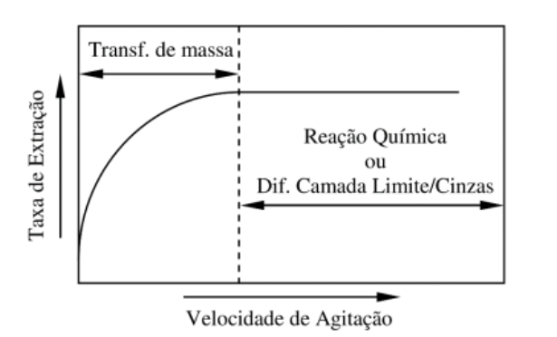
Figura XX: Variação da taxa de extração em função da velocidade de agitação mecânica, evidenciando o regime de controle por filme fluido e a transição para o patamar de controle intrínseco.
Fonte: Adaptado de Bortot Coelho (2017), com base em Sohn e Wadsworth (1979).
Por sua vez, a influência da temperatura fundamenta-se no fato de que as reações químicas interfaciais são significativamente mais sensíveis ao aporte térmico do que os fenômenos físicos de transporte molecular (Levenspiel, 2000). A quantificação dessa dependência é realizada pelo cálculo da energia de ativação aparente (Ea) a partir da linearização da equação de Arrhenius:
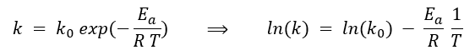
Conforme estabelecido por Prosser (1996), valores de energia de ativação iguais ou superiores a 25 kJ/mol são tradicionalmente associados ao controle por reação química superficial, ao passo que magnitudes inferiores caracterizam processos regidos por transporte de massa na camada de fluido ou por difusão na camada de cinzas. Em adição, Prosser (1996) e Bortot Coelho (2017) ressaltam que a temperatura, isoladamente, não é um diagnóstico conclusivo. Em determinados sistemas minerais, tal como o próprio concentrado ustulado de zinco (Balarini et al., 2025), reações interfaciais de baixa barreira de energia podem exibir valores de Ea inferiores a 25 kJ/mol. Além disso, o ajuste de Arrhenius pode apresentar desvios de linearidade ou inflexões com duas inclinações distintas em faixas térmicas amplas, indicando a transição de um regime químico em baixas temperaturas para um regime difusional em temperaturas elevadas.
O tamanho de partícula ($R₀$) compreende o critério geométrico mais rigoroso para diferenciar a difusão na camada de produto da reação química. Segundo Levenspiel (2000), o tempo necessário para a conversão completa da partícula (τ) varia com o raio inicial segundo expoentes característicos:
- τ ∝ $R_{0}^{1,0 a 2,0}$: para controle pelo filme líquido (o expoente diminui com o aumento da turbulência e do número de Reynolds);
- τ ∝ $R_{0}^{2}$ : para controle pela difusão intrapartícula através da camada de produto;
- τ ∝ $R_{0}^{}$: para controle pela reação química interfacial.
Para que a análise granulométrica seja válida como ferramenta diagnóstica, os ensaios de bancada exigem o fracionamento prévio do sólido em classes granulométricas monodispersas, obtidas por peneiramento em malhas estreitas com diâmetros muito próximos de um valor médio conhecido (Bortot Coelho, 2017). Caso a matéria-prima seja ensaiada em seu estado natural polidisperso, a sobreposição das cinéticas de partículas distintas mascara o expoente de $R₀$, tornando indispensável o recurso a modelos baseados em balanço populacional (Crundwell e Bryson, 1992; Herbst, 1979), melhor explicado em 3.1.4.X.
Nesse sentido, o avanço da fração convertida ao longo do tempo permite a verificação do ajuste dos dados experimentais aos modelos matemáticos. Conforme proposto por Prosser (1996) e Levenspiel (2000), cada mecanismo deduzido no Modelo do Núcleo Não Reagido (3.1.3.1) conduz a uma função de conversão específica que, quando plotada contra o tempo de lixiviação (t), deve resultar em uma linha reta passando pela origem. A adequação estatística da reta via coeficiente de determinação (R²) e constância da inclinação angular (1/τ), para diferentes ensaios, indicam a validade do mecanismo avaliado (Balarini, 2009).
Por fim, a concentração do agente lixiviante em solução atua na determinação da ordem aparente da reação. Nos processos regidos por transporte de massa no filme ou por difusão nas cinzas, a força motriz é dada estritamente pela diferença de concentração das espécies difusoras, de modo que a inclinação das retas cinéticas (1/τ) é linearmente proporcional à concentração do reagente líquido (Ca0), caracterizando uma ordem unitária aparente (Prosser, 1996). Por outro lado, quando o processo é controlado pela cinética química superficial, a dependência pode assumir ordens fracionárias ou superiores (Bortot Coelho, 2017).
A Tabela XX consolida o conjunto de evidências experimentais associadas a cada um dos três mecanismos controladores clássicos da lixiviação, conforme sistematizado por Balarini (2009).
Tabela XX: Síntese das evidências experimentais características para identificação da etapa controladora em reações de lixiviação
Variável Investigada | Transporte no Filme Líquido Interfacial | Difusão na Camada de Produto | Reação Química Superficial Interfacia
Intensidade de Agitação | Taxa sensível a níveis moderados de rotação | Taxa independente da agitação | Taxa independente da agitação
Energia de Ativação (Ea) | Baixa | Baixa a moderada | Geralmente elevada
Linearização Cinética (X vs t) | Linear para o gráfico de X vs t | Linearidade no gráfico da equação XX. | Linearidade no gráfico da equação YY
Tamanho de Partícula (R0) | Tempo de conversão proporcional a $R_{0}^{1,0 a 2,0}$ | Tempo de conversão proporcional a $R_{0}^{2}$ | Tempo de conversão proporcional a $R_{0}^{}$
Concentração de Reagente (CA0) | Taxa linearmente proporcional à concentração | Taxa linearmente proporcional à concentração | Dependência variável de acordo com a ordem de reação
Fonte: Elaborado pelos autores a partir de Balarini (2009), Prosser (1996) e Bortot Coelho (2017).
A relação de variáveis apresentada na Tabela XX estabelece a análise padrão de dados cinéticos de bancada. Porém, a transposição desses critérios idealizados para sistemas industriais reais, como o concentrado ustulado de zinco, enfrenta desafios de ordem física. Isso se dá uma vez que as matérias-primas não se comportam como partículas esféricas isoladas de raio constante, mas sim compõem suspensões polidispersas associadas a fases minerais refratárias e com variações dinâmicas de acidez livre (Bortot Coelho, 2017). Diante dessas não idealidades, é indispensável examinar a cinética de lixiviação e a formulação do balanço populacional acoplado a parâmetros empíricos de ajuste, que constituem o objeto da seção 3.1.4.

Sistema Sulfúrico de Zinco e Cinética de Concentrados Reais
Em contraste às condições idealizadas trazidas na seção anterior, a prática industrial hidrometalúrgica opera invariavelmente com suspensões minerais complexas que se afastam substancialmente de simetrias geométricas, monodispersão de tamanhos e homogeneidade mineralógica. Nos circuitos reais de lixiviação, a velocidade global de extração é condicionada pela sobreposição simultânea de três não idealidades físicas fundamentais:
- Polidispersão granulométrica da alimentação sólida;
- Coexistência de múltiplas fases minerais com reatividades químicas distintas;
- Variação dinâmica da concentração do agente lixiviante provocada por reações paralelas de consumo de acidez livre por impurezas da ganga.
No contexto da metalurgia extrativa do zinco, a matéria-prima preponderante alimentada na etapa de lixiviação atmosférica convencional é o concentrado ustulado de zinco, comumente denominado calcina. Sua caracterização física, química e mineralógica foi utilizada nos estudos de Bortot Coelho (2017) e Balarini et al. (2025), sendo a matéria-prima proveniente da unidade metalúrgica da Nexa Resources, em Três Marias (MG).
Nesse sentido, os estudos evidenciam a alta complexidade da matriz sólida. As análises por fluorescência de raios X e difração de raios X revelam teores globais de zinco entre 55% e 65% em massa, acompanhados por 4% a 8% de ferro total e proporções menores de chumbo, cobre, cádmio, cálcio e sílica. Sob a perspectiva cristalográfica, a espécie predominante é a zincita (ZnO), correspondente ao óxido de zinco livre com estrutura hexagonal, perfazendo cerca de 76,1% da massa total do concentrado ustulado. Conforme discutido na Seção 3.1.1, a zincita representa a fração de lixiviação rápida do sistema, caracterizada por cinética acelerada e dissolução quase instantânea na presença de soluções ácidas moderadas.
Em contrapartida, a reação em estado sólido entre o óxido de ferro gerado e o óxido de zinco durante a ustulação promove a formação inevitável da ferrita de zinco (ZnFe₂O₄). Esse composto cristaliza em uma estrutura cúbica do tipo espinélio, caracterizada por empacotamento iônico denso e elevada estabilidade reticular. Por essa razão, a ferrita comporta-se como fase refratária, resistindo fortemente ao ataque em licores sulfúricos diluídos nas temperaturas brandas praticadas na lixiviação neutra industrial. Além da ferrita, identificam-se frações residuais de esfalerita não oxidada no forno, anglesita insolúvel e silicatos de zinco, como a willemita.
A Tabela XX sintetiza as principais fases minerais constituintes do concentrado ustulado de zinco, suas respectivas proporções em massa típicas, fórmulas químicas e respostas cinéticas frente à lixiviação sulfúrica em condições moderadas.
Tabela XX: Composição mineralógica típica do concentrado ustulado de zinco e comportamento químico das fases frente ao ataque com ácido sulfúrico diluído.
Fase Mineral | Fórmula Química | Fração típica em massa (%) | Comportamento cinético em meio sulfúrico moderado
Zincita | ZnO | 70-78% | Dissolução muito rápida com controle por reação química superficial interfacial
Ferrita de Zinco | ZnFe₂O₄ | 10-16% | Refratária em condições brandas
Esfalerita | ZnS | 1-3% | Inerte na ausência de agentes oxidantes fortes
Anglesita | PbSO₄ | 1-3% | Completamente insolúvel
Willemita | Zn₂SiO₄ | 1-2% | Lixiviação lenta acompanhada por dissolução de sílica
Silicatos e ganga | SiO₂ aluminossilicatos | 3-6% | Predominantemente inertes
Fonte: Elaborado pelos autores a partir de Balarini (2009), Balarini et al. (2025), Bortot Coelho (2017), Crundwell et al. (2011), Filippou e Demopoulos (1992), Habashi (1997), Prosser (1996) e Scott et al. (1986).
Além da heterogeneidade de fases, a quebra da hipótese de tamanho de partícula uniforme é o segundo obstáculo crítico na modelagem de sistemas reais. No caso da calcina de zinco avaliada por Bortot Coelho (2017), as partículas abrangem desde frações ultrafinas inferiores a 2 µm até grãos grosseiros superiores a 74 µm, com diâmetro médio volumétrico situado na faixa de 20 a 30 µm. Nesse sentido, a polidispersão desencadeia um comportamento dinâmico complexo no interior do reator de mistura. As partículas finas, dotadas de elevada área superficial específica, reagem e desaparecem completamente nos minutos iniciais de contato, enquanto as partículas grosseiras permanecem em processo contínuo de encolhimento, reduzindo progressivamente a área interfacial global disponível e alterando a densidade numérica de sólidos na polpa.
Dessa forma, para quantificar a polidispersão da alimentação, a distribuição granulométrica acumulada do concentrado ustulado foi avaliada experimentalmente por difração a laser e ajustada a funções matemáticas clássicas de distribuição de tamanhos (Bortot Coelho, 2017). Entre os vários modelos investigados na literatura mineral, como a formulação de Gates-Gaudin-Schuhmann (GGS) e a distribuição Sigmoidal, o modelo de Rosin-Rammler-Bennet (RRB) foi o que proporcionou o ajuste estatístico mais fiel à calcina, com coeficiente de determinação R² superior a 0,99. A equação acumulada do modelo é expressa por:
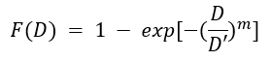
Nessa expressão, F(D) representa a fração mássica acumulada de partículas com diâmetro menor ou igual a D, a variável D' é o diâmetro característico da amostra correspondente à abertura de malha na qual passam 63,2% do material em massa, e o expoente adimensional m representa o módulo de dispersão ou uniformidade da amostra. No experimento conduzido por Bortot Coelho (2017), os parâmetros calibrados para a calcina de zinco resultaram em D' ≈ 25,4 μm e m ≈ 1,15, confirmando a assimetria e amplitude da curva granulométrica.
Derivando a função acumulada em relação ao diâmetro de partícula, obtém-se a função densidade de distribuição de frequência inicial do número de sólidos, dada por:
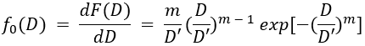
Essa equação é essencial para o modelo cinético, pois atua como condição inicial obrigatória da população de sólidos que entra no reator. Desse modo, permite que a taxa de dissolução considere a fração de massa associada a cada diâmetro de partícula ao longo do tempo, servindo de base tanto para ensaios em batelada quanto em operação contínua.
Independentemente do modo de operação do reator, a taxa microscópica com que o diâmetro de uma partícula individual diminui no tempo (dD/dt) rege o avanço físico da dissolução. Aplicando a consideração de partícula esférica e adotando controle por reação química interfacial, a taxa de consumo de matéria sólida por diminuição do volume esférico pode ser obtida diferenciando a sua massa molar no tempo através da regra da cadeia (Levenspiel, 2000; Fogler, 2006):
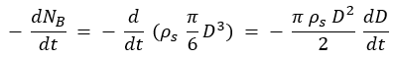
Onde D é o diâmetro da partícula em dissolução e ρs é a densidade molar do óxido de zinco puro no mineral, calculada em aproximadamente 69,2 mol/L
Por outro lado, pela lei de ação das massas para reações heterogêneas na interface sólida, o consumo molar é dado pelo produto entre a área superficial externa da esfera e a taxa reacional específica de primeira ordem (Levenspiel, 2000; Sohn e Wadsworth, 1979):
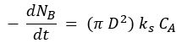
Nesse viés, ao igualar as equações XX e XX, obtém-se a expressão clássica para a velocidade de retração do diâmetro da partícula para sistemas sem camada refratária de produto:
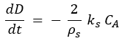
Porém, na dissolução da calcina de zinco, a taxa de ataque à superfície mineral sofre um amortecimento progressivo em função do consumo de ácido livre, de variações na força iônica da solução e de resistências estéricas locais associadas às fases secundárias presentes. Para incorporar esse retardamento na lixiviação, Bortot Coelho (2017) e Balarini et al. (2025) modificaram a lei de retração linear, inserindo um parâmetro empírico de ajuste adimensional denominado α:
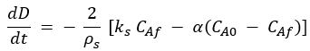
Nessa relação, ks é a constante cinética superficial estimada em 1,8 × 10⁴ μm/min para uma temperatura de 30 °C (Bortot Coelho, 2017), enquanto Ca0 e Caf indicam as concentrações inicial e instantânea de ácido sulfúrico livre na solução aquosa. Essa expressão também incorpora o termo α(C_A0 - C_Af) para a diminuição da velocidade reacional, sendo válida para a partícula em qualquer regime de contato.

3.1.4.1. Modelagem da lixiviação em regime batelada
Ao se considerar a condução da lixiviação em reatores batelada, o sistema comporta-se de forma transiente, com acúmulo e consumo contínuos ao longo do tempo. Nesse cenário, o desaparecimento das partículas finas e a diminuição simultânea do tamanho das partículas maiores exigem a formulação de um Balanço Populacional unidimensional em batelada (Randolph e Larson, 1988; Herbst, 1979), fundamentado na conservação do número de partículas sólidas no espaço de tamanhos:
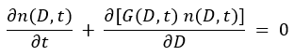
Nela, n(D,t) representa a densidade populacional contínua de sólidos no tempo t para o diâmetro D, e G(D,t) = dD/dt é exatamente a taxa linear de dissolução da partícula deduzida na Seção anterior. A condição inicial do sistema é dada pela população inicial (Nt) ponderada pelo modelo RRB, expressa por:
Além disso, é fundamental encontrar uma equação que expresse a conversão fracionária da fase ZnO. Para isso, é possível fazer uso da teoria de processos particulados, na qual o terceiro momento da função de distribuição granulométrica apresentada na Seção anterior expressa o volume total de sólidos presentes no sistema (Randolph e Larson, 1988). Dessa forma, a conversão da fase zincita em função do tempo de reação em batelada é dada pela razão entre o volume dissolvido e o volume inicial de sólidos alimentados (LeBlanc e Fogler, 1987; Bortot Coelho, 2017):
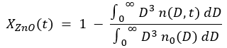
A expressão XX abaixo, desse modo, pode ser usada para a extração total de zinco, computando tanto o efeito impeditivo da fração insolúvel, quanto o rendimento máximo experimental característico da lixiviação neutra (85-90%), discutida na Seção 3.1.1:
Por fim, o consumo do agente lixiviante no regime batelada é obtido pelo balanço de massa na fase líquida. A redução da concentração de ácido sulfúrico no licor decorre do consumo estequiométrico gerado pela dissolução de todas as frações de tamanho presentes na polpa mineral, sendo expressa por (LeBlanc e Fogler, 1987; Bortot Coelho, 2017):
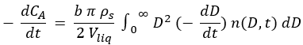
Na integral, b representa o coeficiente estequiométrico da reação, e Vliq denota o volume total de líquido contido no tanque. Essa expressão governa a queda contínua da concentração de ácido, fornecendo o valor de Caf que retroalimenta a velocidade de dissolução a cada instante.

3.1.4.1. Modelagem de Reatores Contínuos em Cascata
A transposição das equações de bancada para regime contínuo exige alterações nas equações, visto que os reatores operam sob alimentação e descarga contínuas de polpa. No estudo de Bortot Coelho (2017), duas abordagens clássicas foram desenvolvidas para modelar a cascata de três reatores CSTR em série.
Primeiramente, foi estudado o Modelo de Mistura Perfeita com Balanço Populacional em estado estacionário. Diferentemente da batelada, o reator contínuo em estado estacionário não apresenta acúmulo temporal, surgindo em seu lugar os termos convectivos de entrada e saída de sólidos. Para cada reator i da cascata, a equação de conservação contínua de partículas assume a seguinte forma (Bortot Coelho, 2017):
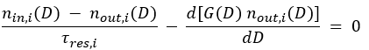
Sendo τ_res o tempo de residência espacial médio do tanque. Além disso, n_(in,i) (D) e n_(out,i) (D) representam as densidades populacionais de sólidos nas correntes de alimentação e descarregamento do estágio i, respectivamente.
Da mesma forma, a concentração de ácido livre não decai continuamente no tempo tal como em batelada, mas permanece em um valor fixo para cada tanque da cascata, sendo determinado pelo balanço algébrico entre a vazão de entrada de ácido, o consumo na suspensão e a vazão de saída para o estágio seguinte.
Em segundo lugar, foi trazido por Bortot Coelho (2017) o Modelo de Fluxo Segregado com base na Distribuição de Tempos de Residência (DTR). Nessa metodologia, a conversão na saída da cascata não é descrita como uma curva transiente no tempo X(t), mas como um valor médio constante (X̄), dado pela integral abaixo:
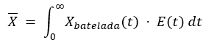
A expressão XX é calculada pela convolução direta entre a cinética medida em batelada e a probabilidade de permanência dos elementos fluidos no sistema, sendo esta governada pela curva experimental E(t), medida com traçadores na planta piloto.

3.1.4.1. Limitações do Modelo Fenomenológico
Apesar da consistência física do modelo fenomenológico desenvolvido por Bortot Coelho (2017), sua formulação apresenta uma fragilidade estrutural que define o objetivo central do presente trabalho. Para ambos os regimes, o parâmetro empírico de correção α foi calibrado por regressão não linear de mínimos quadrados de maneira individual e estática para cada ensaio experimental, variando conforme a temperatura, a concentração inicial de ácido e a razão sólido-líquido. Como consequência, o valor do parâmetro opera como uma constante local restrita às condições testadas, não possuindo capacidade de generalização preditiva para tarefas de otimização e controle de processos industriais.
Para contornar essa restrição, este trabalho propõe o desenvolvimento de uma modelagem híbrida do tipo caixa-cinza, unindo a segurança dos balanços mecanísticos fundamentais à capacidade preditiva de algoritmos supervisionados (Sansana et al., 2024; Shah et al., 2024). Nessa abordagem, a estrutura determinística preserva os balanços estequiométricos de massa e a equação diferencial do Balanço Populacional, enquanto o aprendizado de máquina é empregado para estimar o parâmetro α como uma função contínua das principais variáveis operacionais do processo:
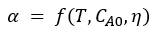
Em que T é a temperatura do meio reacional, Ca0 representa a concentração inicial de ácido sulfúrico e η a razão molar estequiométrica entre o reagente lixiviante e o óxido de zinco. A fundamentação dos algoritmos de aprendizado de máquina adotados para essa etapa é apresentada na Seção 3.2, enquanto a formalização detalhada da arquitetura e das camadas da modelagem híbrida é aprofundada na Seção 3.4.

APRENDIZADO DE MÁQUINA
O Aprendizado de Máquina, Machine Learning, constitui um subcampo da Inteligência Artificial dedicado ao desenvolvimento de algoritmos e modelos estatísticos capazes de identificar padrões subjacentes, extrair inferências e generalizar comportamentos a partir de dados empíricos, sem a necessidade de parametrização analítica prévia (Bishop, 2006). No contexto da Engenharia Química, o interesse por essas ferramentas cresce progressivamente devido à elevada não linearidade, acoplamento multivariável e complexidade fenomenológica dos processos industriais, cuja descrição por primeiros princípios frequentemente demanda simplificações excessivas ou parâmetros de ajuste restritos a condições laboratoriais. (Venkatasubramanian, 2019).

Conceitos fundamentais e paradigmas de aprendizado
A formulação matemática e conceitual clássica do aprendizado de máquina foi estabelecida por Mitchell (1997), a qual postula que um programa de computador aprende a partir da experiência E, com respeito a uma determinada classe de tarefas T e sob uma métrica de desempenho P, se o seu desempenho na execução das tarefas em T, medido por P, melhora proporcionalmente com o acúmulo da experiência E. Na modelagem de processos químicos, por exemplo, a tarefa T comumente reside na predição de grandezas de estado ou parâmetros cinéticos; a experiência E é representada por matrizes de dados históricos ou ensaios experimentais, como dados de concentração e temperatura; e a métrica P corresponde a funções de custo ou medidas estatísticas de aderência, a exemplo do erro quadrático médio.
Os métodos de aprendizado de máquina são classificados em três paradigmas operacionais, diferenciados pelo mecanismo de fornecimento de informações e pelo objetivo do treinamento (Russel et.al, 2010). Em primeiro lugar, o Aprendizado Supervisionado caracteriza-se quando o algoritmo recebe um conjunto de treinamento constituído por pares ordenados (xi, yi). Dessa forma, o objetivo primordial consiste em induzir uma função que aproxime com precisão a relação subjacente entre entradas e saídas, permitindo inferir y para novas instâncias de x não observadas durante a etapa de ajuste (MURPHY, 2012).
Em segundo lugar, no Aprendizado Não Supervisionado o conjunto de dados é formado exclusivamente por vetores de atributos de entrada xi, sem a presença de variáveis de saída ou respostas anotadas. A finalidade do modelo é detectar a estrutura intrínseca, distribuições de probabilidade ou correlações nos dados, o que permite ele operar em tarefas de agrupamento (clustering), detecção de anomalias operacionais e redução de dimensionalidade, como na Análise de Componentes Principais (PCA) (Hastie et.al, 2009).
Por outro lado, o Aprendizado por Reforço estrutura-se sobre a interação dinâmica entre um agente decisor e o ambiente, formalizada por Processos de Decisão de Markov. O agente não é instruído diretamente sobre qual ação tomar, mas aprende uma política de controle ótima por tentativa e erro, orientado por sinais de recompensa ou penalização cumulativos, com ampla aplicação em controle avançado de processos e otimização dinâmica de plantas (Sutton, Barto, 2018).

Algoritmos de regressão em engenharia de processos
Na modelagem empírica de processos químicos e hidrometalúrgicos, a tarefa de regressão consiste em estabelecer um mapeamento contínuo entre um vetor de variáveis operacionais independentes, como temperatura (T), concentração de reagente lixiviante (C), tamanho de partícula (d_p), razão sólido-líquido (S/L) e tempo de reação (t) junto de uma ou mais variáveis de resposta dependentes, como o grau de conversão (X) ou a taxa reacional aparente (r).
A literatura de Engenharia de Sistemas em Processos consolidou três classes principais de algoritmos supervisionados para lidar com a não linearidade desses sistemas: o Perceptron Multicamadas, as Florestas Aleatórias e a Regressão por Vetores de Suporte. Cada arquitetura fundamenta-se em princípios matemáticos distintos de particionamento do espaço amostral e minimização de erro, apresentando trade-offs específicos em relação à complexidade computacional, interpretabilidade e sensibilidade ao volume de dados (Hastie et.al, 2009).
As Redes Neurais Artificiais, Artificial Neural Networks – ANN, constituem modelos computacionais distribuídos e paralelos inspirados na estrutura do córtex biológico. Dentre as diversas tipologias de redes, o Perceptron Multicamadas, Multilayer Perceptron – MLP, de alimentação direta, feedforward, é a arquitetura mais empregada em engenharia química para a aproximação de funções contínuas não lineares (Bishop, 2006).
Em um MLP, a informação propaga-se unidirecionalmente da camada de entrada para a camada de saída através de uma ou mais camadas intermediárias ocultas. A unidade fundamental de processamento é o neurônio artificial, que executa uma soma ponderada das entradas adicionada de um termo de polarização (bias), seguida pela aplicação de uma função de ativação não linear contínua $σ$:
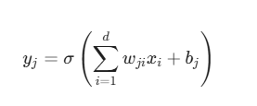
onde w_{ji} representa o peso sináptico que conecta a entrada x_{i} ao neurônio j, e b_{j} denota o limiar de polarização associado (Haykin, 2009). As funções de ativação conferem à rede a capacidade de capturar comportamentos não lineares complexos. Historicamente, funções sigmoides, como a função logística e a tangente hiperbólica , predominaram em estudos iniciais de processos químicos; contudo, arquiteturas modernas frequentemente recorrem à Unidade Linear Retificada, ReLU, devido à sua eficiência computacional e mitigação do fenômeno de desvanecimento de gradiente, vanishing gradient, durante o treinamento profundo (Goodfellow et.al, 2016)
O ajuste dos pesos w dos parâmetros de polarização b é conduzido por métodos de otimização baseados em gradiente, empregando o algoritmo clássico de retropropagação do erro (backpropagation) (Rumelhart et.al, 1986). A retropropagação utiliza a regra da cadeia para calcular analiticamente os gradientes da função de perda em relação a cada peso da rede, permitindo atualizações iterativas por algoritmos estocásticos, como o otimizador Adam ou rotinas de segunda ordem amortecidas, a exemplo do algoritmo de Levenberg-Marquardt (Bishop, 2006).
As Árvores de Decisão para regressão fundamentam-se na divisão sequencial e hierárquica do espaço de variáveis de entrada em sub-regiões menores e homogêneas, a partir de regras condicionais simples (Breiman et.al, 1984). Em cada nó da estrutura, o algoritmo identifica a variável de processo e o valor limite que proporcionam a maior redução na dispersão dos dados, atribuindo à folha terminal a média das observações ali contidas. Embora ofereçam interpretação visual direta e facilitem a compreensão das relações operacionais, árvores individuais apresentam alta instabilidade e forte propensão ao sobreajuste (overfitting), sendo excessivamente sensíveis a pequenas variações e ruídos típicos de medições laboratoriais (Hastie et.al, 2009).
Para superar essa limitação, Breiman (2001) propôs o algoritmo Random Forest, que opera pelo princípio de aprendizado por comitê, ensemble. O método combina a geração de centenas de árvores de regressão independentes, treinadas a partir de reamostragens aleatórias com reposição da base original, bagging, associada à seleção aleatória de um subconjunto restrito de atributos a cada nó de divisão. A predição final resulta da média das respostas de todas as árvores, cancelando a variância individual e tornando o modelo altamente robusto contra ruídos analíticos. Na engenharia de processos, o Random Forest destaca-se por dispensar o escalonamento estrito de variáveis e por fornecer a importância relativa de cada parâmetro operacional, feature importance, permitindo identificar quantitativamente quais variáveis. como temperatura, concentração ácida ou velocidade de agitação, exercem influência preponderante sobre a taxa de lixiviação.
A Regressão por Vetores de Suporte (Support Vector Regression – SVR) fundamenta-se no princípio da minimização do risco estrutural, proposto por Vapnik (1995), que busca conciliar a acurácia de predição com a baixa complexidade do modelo para garantir boa capacidade de generalização. Diferente dos métodos convencionais de mínimos quadrados, o SVR adota o conceito de tubo de perda ε-insensível: define-se uma margem de tolerância ao redor da estimativa na qual os erros de previsão são considerados nulos, penalizando-se apenas os pontos experimentais que ultrapassam essa faixa por meio de um parâmetro de compensação (Smola et.al, 2004).
Dessa forma, a solução obtida depende exclusivamente dos pontos situados sobre ou fora da fronteira desse tubo, denominados vetores de suporte, o que confere esparsidade e estabilidade matemática ao algoritmo (Smola et.al, 2004). Em sistemas químicos, o SVR é amplamente valorizado por constituir um problema de otimização estritamente convexo, ou seja, elimina a armadilha de convergência para mínimos locais, comum em redes neurais, e por manter alto desempenho preditivo mesmo quando treinado com bases de dados reduzidas, cenário característico de ensaios cinéticos de bancada em hidrometalurgia (Hastie et.al, 2009)

Pré-processamento de dados e estratégias de validação
Em processos químicos e hidrometalúrgicos, os dados experimentais e operacionais não devem ser alimentados diretamente em algoritmos de aprendizado de máquina. As variáveis que governam sistemas reacionais heterogêneos apresentam naturezas e ordens de grandeza discrepantes, abrangendo grandezas como temperatura, concentração de reagentes, agitação mecânica , granulometria de sólidos e tempo de residência. A utilização direta dessas variáveis sem tratamento numérico prévio distorce o processo de calibração, o que compromete a convergência dos algoritmos e prejudica a estabilidade das estimativas geradas (Kuhn et.al, 2013).
Dessa maneira, com o intuito de uniformizar a influência das variáveis na função de perda, empregam-se técnicas de escalonamento, destacando-se a normalização linear, Min-Max Scaling, e a padronização por escore-z, StandardScaler. A normalização projeta os valores em uma faixa delimitada entre 0 e 1, sendo recomendada para redes neurais cujas funções de ativação impõem assíntotas rígidas, enquanto a padronização centraliza os dados na média nula com desvio-padrão unitário, conferindo maior robustez contra dispersões heterogêneas e valores atípicos (Bishop, 2006). Em métodos baseados em distâncias, como a regressão por vetores de suporte (SVR), ou orientados por gradiente descendente, como o perceptron multicamadas (MLP), essas transformações evitam que atributos com magnitudes absolutas elevadas dominem artificialmente o aprendizado, embora modelos baseados em árvores (Random Forest) sejam invariantes a escalas monotônicas (Hastie et.al, 2009).
De modo paralelo, a confiabilidade preditiva requer a divisão sistemática dos dados em subconjuntos de treinamento, validação e teste. A partição de treinamento é destinada ao ajuste dos pesos do modelo, a de validação orienta a sintonia de hiperparâmetros e a contenção do sobreajuste via interrupção antecipada, early stopping, e a de teste mede a acurácia final sobre dados independentes (Goodfellow et.al, 2016). Sob o aspecto metodológico, todos os parâmetros de escalonamento estatístico devem ser obtidos exclusivamente a partir do conjunto de treinamento e apenas aplicados às partições subsequentes, prevenindo o vazamento antecipado de informações, data leakage, especialmente em processos com dependência temporal, nos quais a separação deve resguardar a independência estatística entre os conjuntos (Von stosch et al., 2014).

Avaliação de desempenho e generalização
Neste sentido, com intuito de encerrar o tópico de aprendizado de máquina, é fundamental dizer que a avaliação de modelos de aprendizado de máquina em engenharia de processos requer critérios quantitativos que calculam a discrepância entre as predições geradas e os dados experimentais de referência. Em tarefas de regressão, essa análise apoia-se tradicionalmente em um conjunto complementar de métricas estatísticas tais como o Coeficiente de Determinação R², a Raiz do Erro Quadrático Médio (RMSE) e o Erro Absoluto Médio (MAE) (Hastie et al, 2009).
Dessa forma, é importante avaliar as principais diferenças e aplicabilidades dessas métricas. Enquanto o R² expressa a proporção da variabilidade dos dados explicada pelo modelo em relação a uma média trivial, ele não é capaz de refletir a magnitude física dos desvios. Nesses casos, então, utiliza-se o RMSE, que reporta o erro na mesma unidade da variável de processo investigada (como conversão ou concentração), penalizando desproporcionalmente desvios acentuados por elevar os resíduos ao quadrado. Por fim, o MAE confere peso linear a todas as discrepâncias individuais, oferecendo uma leitura complementar e mais robusta contra a influência de outliers frequentes em ensaios laboratoriais (Bishop, 2006).
Além do ajuste numérico, o comportamento preditivo de qualquer algoritmo também é governado pelo dilema viés-variância, no qual o erro de generalização se decompõe em duas fontes antagônicas (Geman et al, 1992). O subajuste, conhecido como underfitting, surge quando o modelo exibe alto viés, decorrente de uma formulação excessivamente simplificada que falha em capturar as dinâmicas não lineares do sistema, gerando erros elevados tanto na calibração quanto no teste. Por outro lado, o sobreajuste, conhecido como overfitting, decorre de uma alta variância estrutural: em vez de apreender o comportamento fenomenológico subjacente, o algoritmo memoriza o ruído e as flutuações estocásticas dos dados de treino, apresentando aderência elevada na etapa de ajuste, mas falhando de forma expressiva ao lidar com dados não observados (Goodfellow et al, 2016).
Portanto, com o intuito de equilibrar essa relação e maximizar a generalização, aplicam-se técnicas de regularização, por exemplo, a penalização da magnitude dos parâmetros e a interrupção antecipada do treinamento, que restringem a complexidade do modelo e impõem superfícies de resposta mais suaves.
Entretanto, mesmo com o emprego de métricas rigorosas e mecanismos de regularização, a utilização isolada de modelos data driven esbarra em limitações conceituais severas para a área da Engenharia Química. Conforme adverte Venkatasubramanian (2019), os algoritmos convencionais de aprendizado de máquina são essencialmente estatísticos e correlacionais, desprovidos de noções de causalidade, limites estequiométricos e leis fundamentais de conservação de massa, energia e momento. Por operarem estritamente por interpolação no domínio experimental em que foram calibrados, esses modelos perdem confiabilidade preditiva quando expostos a situações fora da faixa de treinamento, impondo riscos críticos a tarefas de otimização e de escalonamento de processos, nas quais podem gerar predições fisicamente impossíveis, como conversões que violam limites termodinâmicos ou taxas reacionais negativas (Von stosch et al., 2014).
Diante disso, evidencia-se que o aprendizado de máquina atinge sua maior maturidade na engenharia não pela substituição dos modelos de primeiros princípios, mas pela sua integração coordenada por meio da modelagem híbrida. Nessa abordagem, preserva-se a consistência necessária das equações de balanço macroscópico, enquanto os algoritmos de regressão são encarregados de estimar pontualmente grandezas constitutivas incertas ou complexas demais para descrição analítica estrita, como taxas cinéticas. (Psichogios, 1992). Tais perspectivas fecham a discussão a respeito dos fundamentos de aprendizado de máquina e estabelece a justificativa técnica para as seções subsequentes, abrindo oportunidade para tratarem da formulação de arquiteturas híbridas e redes neurais nas separações sólido-líquido.

APRENDIZADO DE MÁQUINA APLICADO À LIXIVIAÇÃO: AVANÇOS RECENTES E ANÁLISE DO ESTADO DA ARTE

Panorama das Aplicações de Dados em Sistemas de Lixiviação
A modelagem de reatores e pilhas de lixiviação passou por uma reorientação significativa nas últimas décadas. Tradicionalmente, o dimensionamento, a simulação e o controle operacional desses sistemas têm sido fundamentados em correlações empíricas, frequentemente obtidas por regressão, ou na calibração dos modelos fenomenológicos de cinética heterogênea discutidos na Seção 3.1.3.
Embora esses modelos forneçam uma estrutura conceitual indispensável à interpretação dos fenômenos interfaciais, cinéticos e difusivos, sua aplicação direta à polpas minerais complexas e a unidades industriais apresenta limitações recorrentes. A distribuição granulométrica polidispersa, a heterogeneidade mineralógica da ganga, a formação de camadas de produto ou fases passivantes, as variações na porosidade e as oscilações da composição da alimentação introduzem comportamentos não ideais que dificilmente são representados, de maneira simultânea e reprodutível, por formulações analíticas simplificadas.
Nesse contexto, técnicas de aprendizado de máquina, ou Machine Learning (ML), vêm sendo investigadas como ferramentas complementares para representar relações multivariáveis e não lineares em processos de dissolução reativa. A revisão conduzida por Saldaña et al. (2022) reúne aplicações de redes neurais artificiais, máquinas de vetores de suporte, redes bayesianas e outros métodos de aprendizado supervisionado na modelagem de diferentes sistemas de lixiviação mineral. Os autores também destacam a necessidade de melhorar a capacidade de generalização desses modelos e de avançar em sua integração com estratégias de simulação, otimização e aplicação industrial.
As aplicações orientadas por dados abrangem sistemas como lixiviação de cobre, biolixiviação, cianetação de ouro e processamento de materiais contendo alumínio. Nesses estudos, variáveis granulométricas e químicas são utilizadas como entradas para a predição da extração metálica ou de parâmetros associados ao desempenho do processo. Apesar dos resultados promissores, modelos puramente orientados por dados permanecem dependentes da representatividade da base de treinamento e podem produzir previsões fisicamente inconsistentes quando aplicados fora do domínio experimental utilizado em sua calibração.
Mais recentemente, a aplicação dessas técnicas expandiu-se para o processamento de minérios de baixo teor e para a recuperação hidrometalúrgica de materiais secundários. Essas duas frentes possuem interesse metodológico para a lixiviação de zinco, pois envolvem matrizes heterogêneas, múltiplas reações simultâneas, variações de composição da alimentação e mecanismos de transporte que nem sempre podem ser descritos adequadamente por um único modelo cinético.
No âmbito dos minérios naturais de baixo teor, a lixiviação redutora de pirolusita, MnO₂​, intensificada por campo elétrico constitui um exemplo representativo. Zhang et al. (2022) avaliaram seis variáveis operacionais: concentração de sulfato ferroso, concentração de ácido sulfúrico, razão líquido-sólido, densidade de corrente, temperatura e tempo de lixiviação. Os autores compararam modelos de regressão linear múltipla, árvore de decisão, Random Forest, perceptron multicamadas, Gradient Boosting Regression e regressão por vetores de suporte.
O modelo de regressão por vetores de suporte apresentou o melhor desempenho no conjunto de avaliação reportado, com R² = 0,92 e erro quadrático médio de 25,0425, equivalente a uma raiz do erro quadrático médio de aproximadamente 5,005 pontos percentuais. Os resultados indicam que modelos não lineares podem descrever adequadamente relações complexas entre as condições operacionais e a extração metálica, sobretudo quando a base de dados é limitada. Entretanto, como o modelo não incorpora explicitamente balanços de massa, condições de contorno ou restrições termodinâmicas, sua utilização fora do domínio experimental requer cautela.
Outra frente relevante corresponde ao tratamento hidrometalúrgico de materiais provenientes da reciclagem de baterias de íons de lítio. A massa negra, ou black mass, constitui uma matriz polimetálica artificial cuja composição depende da química da bateria, das condições de uso e das etapas de pré-tratamento. Em sistemas baseados em cátodos NMC, podem estar presentes óxidos contendo lítio, níquel, manganês e cobalto, além de carbono grafítico e resíduos dos coletores de corrente de alumínio e cobre.
Nesse campo, dois vetores metodológicos complementares podem ser identificados:
- Modelagem de ampla abrangência química: direcionada à predição do rendimento de lixiviação em diferentes condições e ao rastreamento preliminar de agentes lixiviantes. Nogueira et al. (2026) desenvolveram uma estrutura baseada em aprendizado de máquina e diferenças pareadas para prever a lixiviação de materiais catódicos de baterias, integrando as predições a indicadores econômicos e ambientais preliminares.
- Monitoramento dinâmico do estado da lixiviação: direcionado à inferência do avanço da reação a partir de variáveis instrumentais medidas durante o processo. Song et al. (2025) utilizaram pH, condutividade e temperatura como entradas de um modelo de regressão linear múltipla para estimar os estados de lixiviação de Al, Fe, Ni, Co, Li e Mn em massa negra previamente submetida a tratamento térmico. O modelo apresentou R² ajustado médio de 0,9950 e erro médio de predição inferior ou próximo de 1,1%, nas condições experimentais investigadas.
Os resultados de Song et al. (2025) mostram que sinais de sensores em linha podem conter informações suficientes para inferir o avanço da dissolução metálica sem depender exclusivamente de análises laboratoriais defasadas no tempo. Contudo, o modelo desenvolvido é essencialmente correlacional e foi calibrado para uma determinada composição de alimentação e uma faixa específica de condições operacionais. Alterações substanciais na mineralogia, no pré-tratamento térmico, na concentração de ácido ou na razão sólido-líquido podem modificar as relações entre os sinais dos sensores e o estado real da lixiviação.
Em conjunto, esses estudos evidenciam o potencial dos métodos orientados por dados para representar não linearidades, selecionar variáveis relevantes e desenvolver sensores virtuais para processos hidrometalúrgicos. Ao mesmo tempo, destacam limitações relacionadas à extrapolação, à interpretabilidade física e à garantia de consistência das previsões.
Tais limitações fundamentam o desenvolvimento de abordagens híbridas. No contexto deste trabalho, a modelagem híbrida é compreendida como a integração entre um modelo fenomenológico, responsável por representar balanços de massa, relações cinéticas e restrições físico-químicas, e um modelo de aprendizado de máquina, empregado para estimar parâmetros variáveis, corrigir resíduos sistemáticos ou representar fenômenos não descritos explicitamente pela estrutura mecanicista.
Para a lixiviação de zinco, essa estratégia é particularmente relevante porque permite preservar a coerência físico-química do modelo e, simultaneamente, representar efeitos decorrentes da variabilidade mineralógica, da formação de camadas de produto, da presença de espécies interferentes e das mudanças nas condições operacionais. Assim, os modelos híbridos podem oferecer maior capacidade preditiva e melhor potencial de generalização do que modelos exclusivamente mecanicistas ou puramente orientados por dados.
A sistematização das variáveis operacionais, algoritmos, procedimentos de validação e respostas investigadas nos estudos selecionados é apresentada na Tabela XX. Essa comparação fornece a base para identificar os componentes que podem ser transferidos ou adaptados ao desenvolvimento do modelo híbrido de lixiviação de zinco proposto neste trabalho.
Tabela XX – Síntese comparativa de estudos que aplicam métodos orientados por dados à modelagem de sistemas de lixiviação hidrometalúrgica
Estudo | Sistema | Input | Output | Algoritmo | Conclusões e limitações
Nogueira et al. (2026) | Materiais catódicos de baterias Li-íon e diferentes lixiviantes | Composição, temperatura, concentrações dos reagentes, razão S/L, tempo e descritores moleculares | Extração de Li, Ni, Mn e Co | RF, GBR, ANN e modelos com diferenças pareadas | Adequado para triagem de lixiviantes, mas limitado para mecanismos pouco representados nos dados.
Song et al. (2025) | Massa negra pirolisada em lixiviação ácida | pH, condutividade e temperatura | Estado de lixiviação de Al, Fe, Ni, Co, Li e Mn | Regressão linear múltipla e SCM | Permite monitoramento em linha, mas requer recalibração para mudanças na alimentação
Zhang et al. (2022) | Pirolusita sob lixiviação redutora intensificada por campo elétrico | FeSO₄, H₂SO₄, razão L/S, corrente, temperatura e tempo | Extração de Mn | MLR, DT, RF, MLP, GBR e SVR | Representa bem relações não lineares, mas não incorpora restrições físico-químicas.
Saldaña et al. (2022) | Revisão de diferentes sistemas de lixiviação mineral | Variáveis granulométricas, hidráulicas, químicas e operacionais | Extração metálica e parâmetros cinéticos | ANN, SVM, redes bayesianas e métodos de comitê | Destaca o potencial do ML, mas alerta para limitações de generalização e extrapolação.
Fonte: Elaborado pelos autores a partir de Saldaña et al. (2022), Zhang et al. (2022), Song et al. (2025) e Sosa et al. (2026).

Dinâmica operacional, desempenho algorítmico e limitações dos modelos caixa-preta
Conforme descrito anteriormente na seção 3.1, é possível dizer que a análise dos sistemas de lixiviação descritos na literatura evidencia que a extração metálica resulta da interação entre fenômenos termodinâmicos, cinéticos e de transporte. Dessa forma, variáveis como temperatura, acidez livre, potencial de oxirredução e concentração dos reagentes apresentam efeitos acoplados e frequentemente não lineares. O aumento da acidez, por exemplo, pode favorecer a dissolução mineral, mas também alterar os equilíbrios químicos da solução e contribuir para a formação de precipitados ou camadas de produto que dificultam o transporte de massa. De modo semelhante, a concentração de agentes redutores e a aplicação de campos físicos externos modificam as condições eletroquímicas do sistema e, consequentemente, a evolução da extração metálica (Habashi, 1997; Zhang et al., 2022).
Tal complexidade dinâmica tem motivado o desenvolvimento de sensores virtuais para estimar, em tempo real, o avanço da lixiviação. Nessa abordagem, modelos preditivos utilizam séries temporais de variáveis medidas em linha, como pH, condutividade elétrica, temperatura e potencial de oxirredução, em substituição ao uso exclusivo de parâmetros estáticos. Como a dissolução dos sólidos modifica a composição e o equilíbrio iônico do licor, esses sinais fornecem informações indiretas sobre a evolução do processo. Assim, modelos supervisionados podem estimar continuamente o estado reacional da polpa, reduzindo a dependência de amostragens e análises químicas demoradas, embora estas permaneçam necessárias para calibração e validação (Song et al., 2025)
Dentro do contexto do desempenho algorítmico, a literatura demonstra que diferentes arquiteturas de aprendizado de máquina oferecem versatilidade para enfrentar a rigidez dos modelos cinéticos tradicionais. Por exemplo, em sistemas heterogêneos não lineares, métodos como a Regressão por Vetores de Suporte (SVR) e comitês de árvores (Random Forest e Gradient Boosting) destacam-se pela flexibilidade em mapear interações multivariáveis complexas sem exigir parametrizações analíticas prévias, viabilizando desde a predição da taxa de extração até a triagem ágil de novos solventes e o monitoramento em linha via sensores industriais (Zhang et al., 2022; Song et al., 2025; Nogueira et al., 2026).
Além disso, para contornar a escassez crônica de dados experimentais em bancadas de lixiviação, estratégias avançadas de data augmentation, como a pairwise difference, têm se mostrado soluções promissoras para expandir a capacidade de aprendizado e fornecer intervalos de incerteza preditiva sem a necessidade de gerar centenas de novos ensaios laboratoriais (Nogueira et al., 2026).
Apesar dessa flexibilidade prática, os modelos puramente caixa-preta apresentam limitações operacionais decisivas. Por serem estritamente correlacionais e desprovidos de causalidade físico-química, esses algoritmos operam com sucesso apenas no domínio de calibração em que foram ajustados. Na prática hidrometalúrgica, pequenas variações operacionais podem introduzir mecanismos termodinâmicos imprevistos, por exemplo a formação de camadas passivantes ou a precipitação secundária de fases insolúveis, que o algoritmo é incapaz de antecipar caso não constem expressamente nos dados de treinamento (Nogueira et al., 2026).
Portanto, o gargalo mais crítico dessas abordagens reside na extrapolação e na ausência de restrições de conservação. Sem a presença da modelagem fenomenológica, algoritmos puramente empíricos tornam-se vulneráveis à geração de estimativas fisicamente inadmissíveis, como recuperações metálicas superiores a 100%, concentrações negativas ou trajetórias que violem os balanços materiais globais (Saldaña et al., 2022; Sansana et al., 2024). Essa constatação não anula o potencial do aprendizado de máquina, mas delimita sua fronteira: a inteligência baseada em dados alcança sua maior maturidade na engenharia quando opera em conjunto com as leis fundamentais da conservação. Estabelece-se, assim, a motivação para a próxima seção de modelagem híbrida, na qual balanços mecanicistas e populacionais impõem a consistência física necessária ao processo de lixiviação de zinco, enquanto os algoritmos de regressão são encarregados de inferir dinamicamente as cinéticas constitutivas complexas (von Stosch et al., 2014; Sansana et al., 2024).

MODELAGEM HÍBRIDA

Conceito e motivação
A modelagem matemática de processos químicos e metalúrgicos tem sido historicamente norteada por dois paradigmas contrastantes: a modelagem fenomenológica clássica, fundamentada em primeiros princípios (First-Principles Models (FPM) ou white-box), e a modelagem puramente empírica baseada em dados (Data-Driven Models (DDM) ou black-box) (Sansana et al., 2021; Schweidtmann et al., 2023). Os modelos white-box derivam da aplicação direta das leis universais de conservação de massa, quantidade de movimento e energia, associadas a relações constitutivas de transporte e equilíbrio termodinâmico que confere aos FPMs uma transparência para o entendimento dos mecanismos operantes, garantindo coerência fenomenológica e alta capacidade teórica de generalização (Shah et al., 2025).
Contudo, a implementação desses modelos para sistemas industriais reais comumente esbarra no fenômeno do descompasso estrutural planta-modelo (plant-model mismatch) (Chen et al., 2020). Na prática, reatores químicos e operações de lixiviação exibem não-linearidades significativas, escoamentos hidrodinamicamente não ideais, efeitos de envenenamento e reações secundárias que dificilmente podem ser descritos de forma analítica exata. Para que essas formulações sejam computacionalmente viáveis, os modeladores frequentemente precisam adotar hipóteses bastante idealizadas, como mistura perfeita, condições estritamente isotérmicas e parâmetros cinéticos constantes ao longo do tempo. Além disso, esses modelos costumam exigir a calibração laboriosa de grandezas que não podem ser medidas diretamente em linha (von Stosch et al., 2014; Sansana et al., 2024).
Por outro lado, os avanços recentes nas técnicas de aprendizado de máquina apresentadas na Seção 3.2 impulsionaram o desenvolvimento de modelos puramente orientados por dados. Algoritmos supervisionados, como o Perceptron Multicamadas (MLP), as Florestas Aleatórias (Random Forest) e a Regressão por Vetores de Suporte (SVR), têm demonstrado elevada capacidade de capturar dinâmicas não lineares complexas diretamente de séries temporais de processo, sem a necessidade de formulações fenomenológicas definidas anteriormente (Mitchell, 1997). No entanto, a aplicação isolada desses métodos na engenharia de processos ainda apresenta limitações importantes. Por operarem essencialmente como “caixas-pretas” estatísticas, os modelos puramente empíricos não conferem significado físico aos seus parâmetros internos, dependem de bases de dados extensas e de boa qualidade e podem produzir predições incompatíveis com princípios fundamentais de conservação.
Entre os resultados fisicamente inconsistentes, existem exemplos como: frações de conversão superiores a 100% e perdas aparentes de massa (Shah et al., 2025). Além disso, quando aplicados a regimes operacionais não representados nos dados de treinamento, conhecidos como condições fora do domínio (out-of-domain (OOD)), esses modelos podem apresentar uma redução de sua capacidade preditiva, uma vez que seu desempenho tende a ser mais confiável em situações de interpolação do que de extrapolação (Sansana et al., 2024).
A Modelagem Híbrida, também conhecida como grey-box ou semiparamétrica, surge justamente da integração entre essas duas vertentes e seu princípio central consiste em combinar funções complementares: as leis fundamentais de conservação que estabelecem uma estrutura fisicamente consistente, enquanto os modelos de aprendizado de máquina estimam termos constitutivos complexos, incertos ou sujeitos a variações dinâmicas (Shah et al., 2025). Do ponto de vista estatístico, essa combinação favorece o equilíbrio entre viés e variância (bias-variance trade-off), pois os balanços mecanicistas restringem o aprendizado a soluções fisicamente plausíveis, diminuindo a variância do estimador e reduzindo a quantidade de dados necessária para alcançar um desempenho satisfatório. Em contrapartida, a flexibilidade não linear dos métodos de aprendizado de máquina ajuda a superar limitações decorrentes de hipóteses teóricas simplificadoras, reduzindo o viés e aumentando a fidelidade das predições dinâmicas (Sansana et al., 2024).

Taxonomia estrutural: Hybrid Modeling Diamond
A forma como os módulos mecanicistas baseados em primeiros princípios (fp​) e os estimadores orientados por dados (fd) são matematicamente integrados determinam a arquitetura do modelo híbrido. Sansana et al. (2024) sistematizaram essas possibilidades por meio do conceito de Hybrid Modeling Diamond, que classifica as formas de integração em quatro arquiteturas fundamentais.
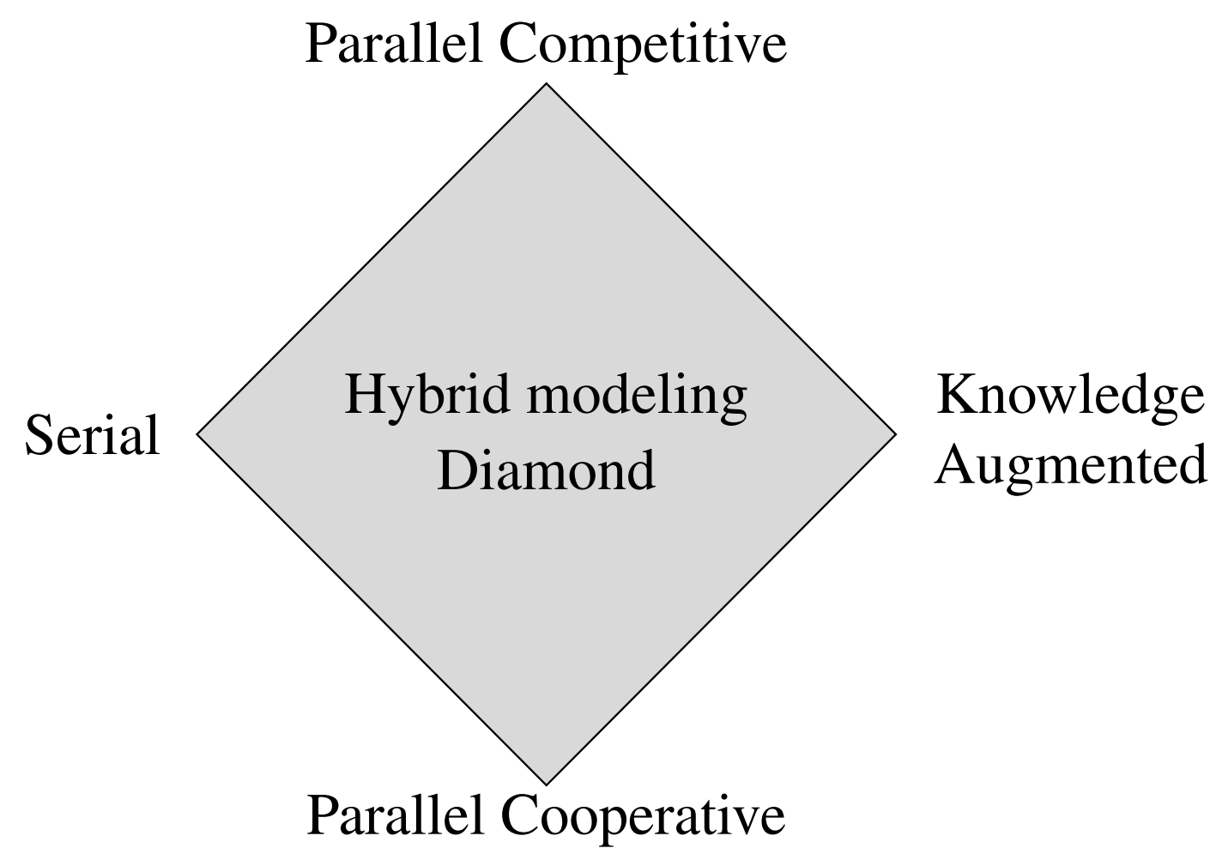
Figura XX: Hybrid Models Diamond proposto por Sansana et al. (2024).
Fonte: Sansana et al. (2024).

Arquitetura serial (Serial Hybrid: DDM para FPM)
Na configuração serial direta, o modelo orientado por dados atua como um estimador em linha de parâmetros constitutivos que não são conhecidos ou que não podem ser determinados diretamente. Os valores estimados pelo DDM são, então, utilizados como entradas nas equações diferenciais de conservação do modelo baseado em primeiros princípios.
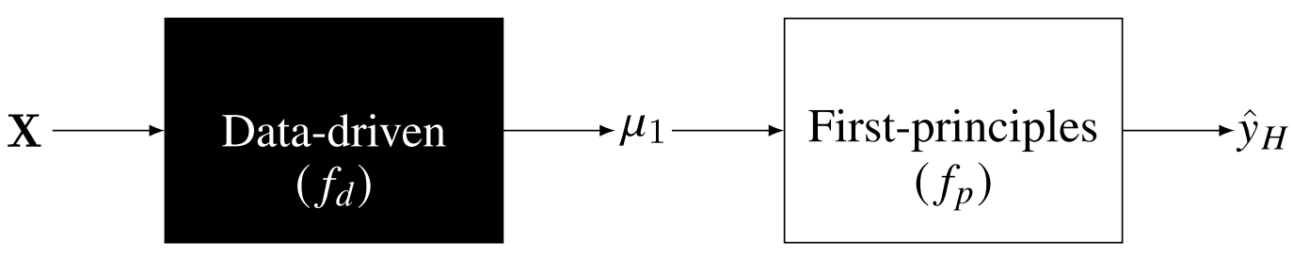Figura XX: Representação esquemática da arquitetura serial.
Fonte: Sansana et al. (2024).

Essa arquitetura apresenta três vantagens principais:
- Preservação dos balanços: os estados do processo são calculados a partir da integração das equações de conservação do FPM. Dessa forma, as previsões permanecem sujeitas às restrições impostas pelos balanços estequiométricos e materiais globais (Sansana et al., 2024);
- Interpretabilidade dos parâmetros: a saída da rede neural está associada a uma variável cujo significado físico é conhecido, como constantes cinéticas, coeficientes convectivos ou velocidades superficiais de dissolução. Isso permite avaliar se os valores estimados são coerentes com o comportamento esperado segundo as teorias físico-químicas (Sansana et al., 2024);
- Maior capacidade de extrapolação: como a evolução temporal do sistema continua fundamentada nas leis de conservação, a arquitetura tende a apresentar maior robustez quando aplicada a condições operacionais diferentes daquelas utilizadas durante sua calibração (Sansana et al., 2024).
A calibração do modelo serial pode ser realizada de duas maneiras. Na abordagem sequencial, os parâmetros pontuais são inicialmente identificados a partir dos dados e, em seguida, utilizados no treinamento do DDM. Já na abordagem simultânea, também denominada end-to-end, o DDM é treinado em conjunto com a integração das equações diferenciais. Esse procedimento pode ser viabilizado por técnicas de diferenciação automática ou por métodos adjuntos (Sansana et al., 2024).

Arquitetura paralela cooperativa: modelagem residual
Na arquitetura paralela cooperativa, o modelo de primeiros princípios (FPM) utiliza parâmetros nominais conhecidos para produzir uma previsão inicial fundamentada nas relações físicas do processo. Paralelamente, um modelo orientado por dados, como uma rede neural perceptron multicamadas (MLP) ou uma máquina de vetores de suporte para regressão (SVR), é treinado para estimar a diferença entre a previsão mecanicista e os valores efetivamente observados no processo.
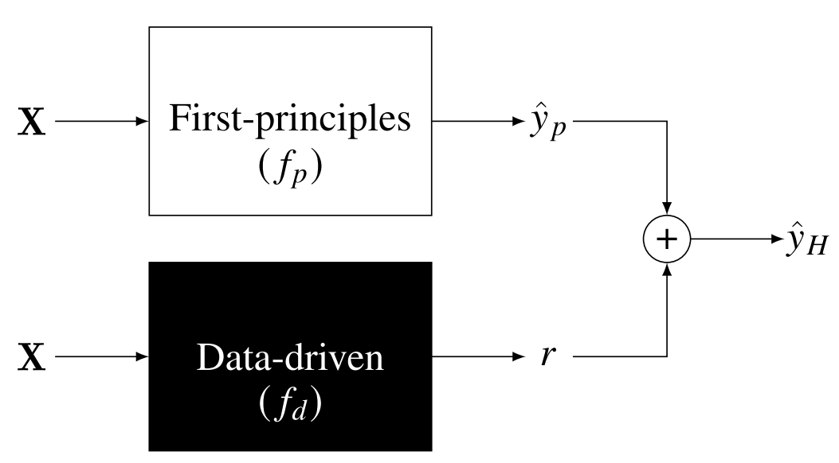
Figura XX: Representação esquemática da arquitetura paralela cooperativa.
Fonte: Sansana et al. (2024).
Essa estrutura é especialmente útil quando o modelo mecanicista apresenta limitações conhecidas ou simplificações que resultam em desvios sistemáticos e, nesse caso, o componente orientado por dados atua como um termo de correção, compensando as discrepâncias que o FPM, isoladamente, não consegue representar.
Apesar dessa vantagem, Sansana et al. (2024) destacam uma limitação importante. Quando o modelo é aplicado em condições muito diferentes daquelas utilizadas no treinamento, o componente orientado por dados pode produzir correções sem consistência física. Isso ocorre porque o termo residual aprendido não está necessariamente submetido às mesmas restrições mecanicistas que governam o FPM, o que pode comprometer a confiabilidade das previsões em situações de extrapolação acentuada.

Arquitetura paralela competitiva: combinação de modelos
Na arquitetura paralela competitiva, o FPM e o DDM estimam, de forma independente, a mesma variável do processo. As previsões geradas pelos dois modelos são posteriormente combinadas por meio de uma média ponderada convexa, definida a partir de um fator de calibração.
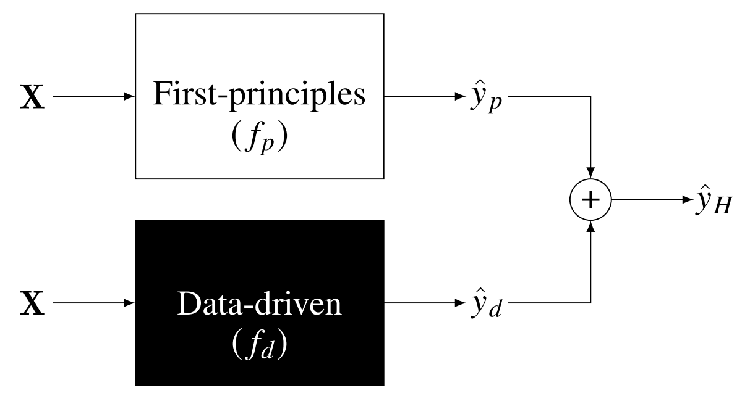
Figura XX: Representação esquemática da arquitetura paralela competitiva.
Fonte: Sansana et al. (2024).
O fator de ponderação determina a contribuição de cada modelo para a previsão final e costuma ser ajustado por mínimos quadrados com base no conjunto de validação. Dessa forma, modelos que apresentam melhor desempenho ou maior confiabilidade recebem maior peso na estimativa combinada.

Arquitetura híbrida aumentada por conhecimento (Knowledge-Augmented Hybrid, KAH)
A arquitetura híbrida aumentada por conhecimento (KAH) busca enriquecer o conjunto de informações fornecido ao modelo de aprendizado de máquina. Nessa configuração, as variáveis operacionais medidas são combinadas com as trajetórias preliminares dos estados do processo, calculadas por um modelo fenomenológico baseado em primeiros princípios.
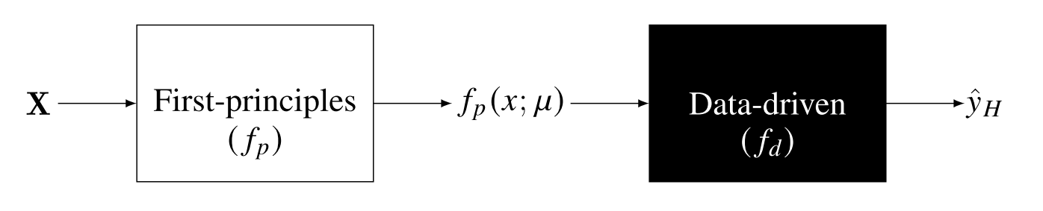
Figura XX: Representação esquemática da arquitetura híbrida aumentada por conhecimento.
Fonte: Sansana et al. (2024).
A incorporação das previsões do modelo fenomenológico permite que o regressor tenha acesso não apenas aos dados medidos, mas também a informações previamente estruturadas pelas leis físicas que governam o processo. Assim, o aprendizado ocorre sobre um espaço de atributos que já contém relações associadas aos princípios de conservação. Essa combinação contribui para que o modelo identifique relações não lineares de maneira mais consistente, favorecendo sua capacidade de generalização e reduzindo a suscetibilidade ao sobreajuste (Sansana et al., 2024).

O framework de extrapolação e transferência de aprendizado (transfer learning)
Na indústria de transformação, mudanças nas características das matérias-primas, variações na pureza dos solventes e alterações nas condições de mercado podem exigir que plantas químicas e hidrometalúrgicas operem em condições diferentes daquelas utilizadas no desenvolvimento de seus modelos. Durante esses períodos de transição, o processo pode alcançar regiões operacionais ainda pouco conhecidas, para as quais os dados disponíveis são escassos ou até mesmo inexistentes.
Com o objetivo de lidar com esse cenário, Sansana et al. (2024) propuseram um framework evolutivo de modelagem de processos, estruturado em três estágios. Essa estrutura acompanha o aumento gradual da disponibilidade de dados na nova região operacional, partindo da extrapolação direta, passando pela transferência de aprendizado e chegando ao retreinamento completo do modelo.
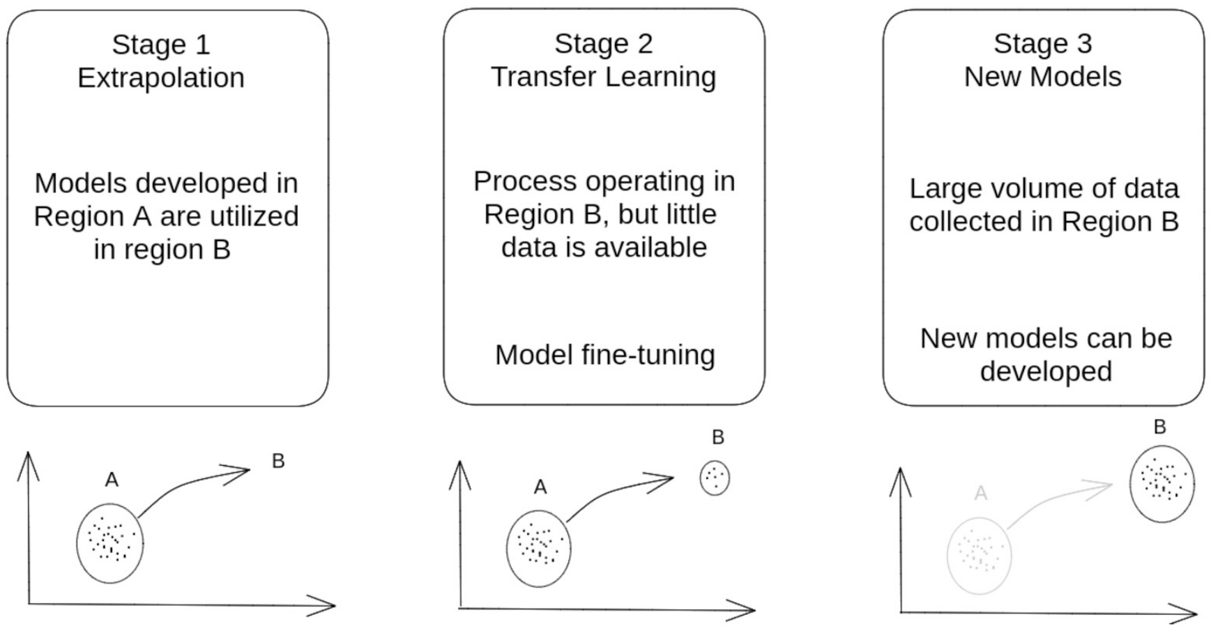
Figura XX: Representação do framework evolutivo de modelagem de processos.
Fonte: Sansana et al. (2024).
No primeiro estágio (extrapolação direta sem dados da nova região), o processo deixa a Região Operacional A e passa a operar em uma nova Região B, para a qual ainda não existem dados disponíveis e, diante dessa limitação, o modelo originalmente treinado na Região A é aplicado diretamente às novas condições, sem qualquer atualização prévia.
Nesse cenário, modelos desenvolvidos exclusivamente a partir de dados tendem a apresentar uma perda significativa de desempenho, uma vez que precisam prever o comportamento do processo fora do domínio representado durante o treinamento. As arquiteturas híbridas, por sua vez, tendem a preservar maior estabilidade e coerência nas previsões, pois parte de sua estrutura permanece fundamentada nas leis de conservação e no conhecimento mecanicista do processo (Sansana et al., 2024).
Após um período inicial de operação na Região B, alguns dados começam a ser coletados, como medições pontuais obtidas ao longo de uma semana. Entretanto, essa quantidade ainda pode ser insuficiente para treinar um novo modelo puramente orientado por dados desde o início, especialmente devido ao risco de sobreajuste. Assim, no estágio 2 (aprendizado por transferência (transfer learning) com dados escassos), utiliza-se o aprendizado por transferência (transfer learning).
O modelo híbrido desenvolvido para a Região A passa a atuar como modelo-fonte (source model), permitindo que o conhecimento adquirido anteriormente seja aproveitado na adaptação às novas condições operacionais. As equações mecanicistas e as representações internas já aprendidas pela rede neural são mantidas, enquanto apenas uma camada adicional de correção é ajustada com os dados disponíveis na Região B. Essa estratégia dá origem a configurações como TL-KAH e TL-PH.
Nos estudos conduzidos por Sansana et al. (2024), essa abordagem permitiu alcançar desempenho preditivo comparável ao de modelos puramente empíricos utilizando até 80% menos dados. Esse resultado indica que a incorporação do conhecimento físico prévio pode reduzir a quantidade de informações necessária para adaptar o modelo a um novo regime operacional.
À medida que a operação na Região B prossegue, forma-se um conjunto de dados mais amplo e estatisticamente representativo das novas condições e, nesse momento, a arquitetura híbrida pode ser recalibrada de forma global, utilizando todo o histórico acumulado na nova região operacional, obtendo o 3º estágio (retreinamento com dados abundantes).
O modelo resultante passa, então, a ser especificamente ajustado às características da Região B, fornecendo suporte à operação contínua, ao monitoramento e ao controle da planta em condições estáveis de funcionamento.

Parâmetros para a seleção de arquiteturas e aplicação em sistemas de lixiviação
Com base nas evidências experimentais analisadas, Sansana et al. (2024) propuseram algumas diretrizes práticas para auxiliar na escolha da arquitetura híbrida mais adequada às características do processo e aos objetivos da modelagem:
- Quando o modelo mecanicista é bem estabelecido e representa adequadamente os balanços de conservação, mas depende de parâmetros cinéticos ou de transporte difíceis de determinar, a arquitetura serial, na qual o DDM fornece informações ao FPM, apresenta-se como uma alternativa particularmente adequada. Essa configuração preserva as restrições físicas impostas pelo modelo de primeiros princípios e mantém a interpretabilidade dos parâmetros estimados;
- Porém, quando o modelo de primeiros princípios apresenta simplificações ou limitações estruturais, mas ainda descreve satisfatoriamente o comportamento geral do processo, a arquitetura paralela cooperativa pode ser utilizada para corrigir diferenças sistemáticas entre as previsões mecanicistas e os dados experimentais e a sua aplicação é especialmente conveniente em domínios operacionais conhecidos e relativamente controlados;
- Entretanto, quando a prioridade é obter maior capacidade de generalização em condições distintas daquelas utilizadas no treinamento, incluindo situações de extrapolação e transferência de aprendizado entre unidades industriais, a arquitetura KAH tende a apresentar maior robustez. Isso ocorre porque o modelo orientado por dados recebe, além das variáveis medidas, informações previamente estruturadas pelo modelo mecanicista.
As contribuições teóricas e metodológicas de Sansana et al. (2024) apresentam uma relação direta com os desafios encontrados na modelagem da lixiviação sulfúrica de concentrados ustulados de zinco, discutidos por Bortot Coelho (2017) e Balarini et al. (2025). Conforme discutido nas Seções 3.1.3. e 3.1.4., a dissolução ocorre em uma população de partículas minerais com diferentes tamanhos e características, exigindo uma representação capaz de acompanhar a evolução da distribuição granulométrica ao longo do tempo.
Na abordagem hidrometalúrgica convencional, esse comportamento pode ser descrito por meio de um modelo de balanço populacional (Population Balance Model, PBM), acoplado ao balanço estequiométrico associado ao consumo de reagentes e à dissolução do zinco. Essa formulação mecanicista fornece a base física necessária para o desenvolvimento de arquiteturas híbridas aplicadas ao processo de lixiviação.

Nota: inserir as equações do balanço populacional e do balanço estequiométrico referentes à lixiviação de zinco. - Resolver depois
Conforme observado por Bortot Coelho (2017), os modelos mecanicistas avaliados apresentaram limitações na representação da redução acentuada da taxa de extração após os minutos iniciais da lixiviação. Esse comportamento pode estar associado a fenômenos não lineares que não foram explicitamente incorporados ao modelo, como o efeito do íon comum provocado pelo aumento da concentração de Zn²⁺, o acúmulo de sulfatos no licor e a menor solubilidade da ferrita de zinco.
Para representar essa diferença entre o comportamento previsto e os resultados experimentais, Bortot Coelho (2017) introduziu uma correlação empírica complementar, caracterizada por um parâmetro estático de ajuste, denominado α.
Nota: inserir a equação cinética modificada proposta por Bortot Coelho (2017), incluindo o parâmetro empírico α. - Resolver depois
A aplicação dos conceitos apresentados por Sansana et al. (2024) oferece uma alternativa para tornar essa correção mais flexível e dependente das condições do processo, pois, em uma arquitetura híbrida serial, na qual o modelo orientado por dados fornece informações ao modelo de balanço populacional, o parâmetro estático α pode ser substituído por uma estimativa dinâmica produzida por um regressor supervisionado, como uma MLP ou uma SVR, conforme discutido na Seção 3.2.
Nessa configuração, o módulo orientado por dados estima, em linha, a velocidade instantânea de redução do diâmetro das partículas a partir das condições do licor e das características da fase sólida. Entre as possíveis variáveis de entrada estão a acidez livre, a temperatura, a razão molar entre os reagentes e o tamanho médio das partículas. A estimativa obtida é então utilizada pelo solucionador mecanicista do balanço populacional para calcular a evolução da distribuição de tamanhos e da conversão ao longo do processo.
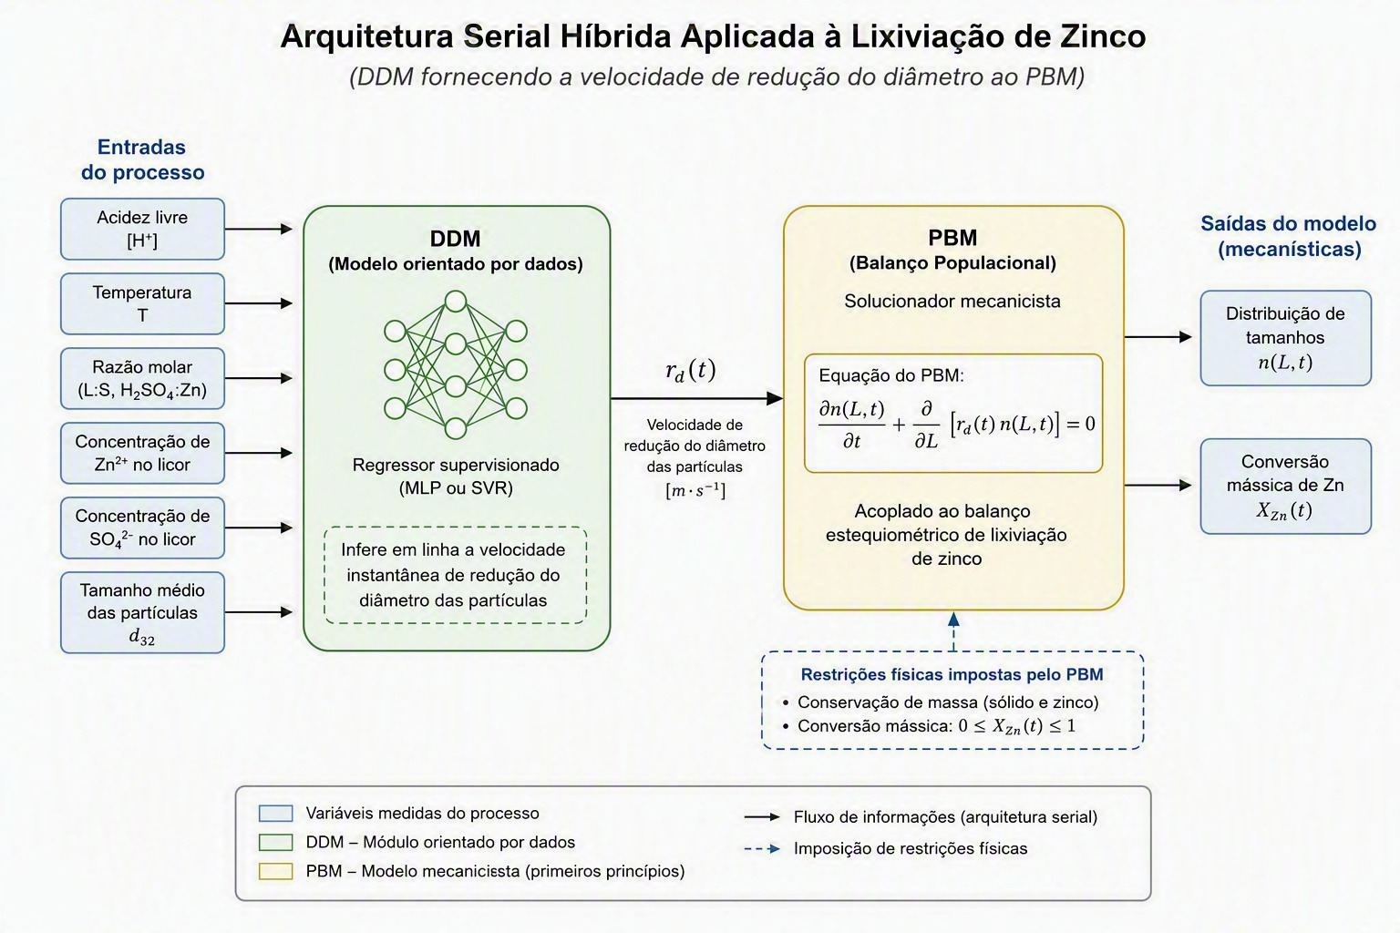
Figura XX: Diagrama de blocos da arquitetura híbrida serial aplicada à lixiviação de zinco.
Fonte: Elaboração própria.
Essa abordagem contribuições como uma representação dinâmica das limitações cinéticas em que, em vez de utilizar apenas um parâmetro empírico constante, o modelo orientado por dados permite estimar uma correção que varia de acordo com o estado do processo. Dessa forma, torna-se possível representar a desaceleração da extração observada experimentalmente sem recorrer exclusivamente a um fator estático de ajuste;
Adicionalmente, existe a preservação da consistência física, pois como a evolução dos estados continua sendo calculada pelo modelo de balanço populacional, as previsões permanecem vinculadas aos balanços de conservação e às restrições físicas incorporadas ao FPM. Condições adicionais podem ser impostas ao modelo para manter a conversão mássica dentro do intervalo fisicamente admissível, entre 0 e 100%;

Além disso, existe a possibilidade de transferência entre escalas, uma vez que o modelo híbrido calibrado a partir de ensaios cinéticos descontínuos em escala de bancada pode servir como ponto de partida para representar cascatas contínuas de reatores CSTR em escalas piloto ou industrial. Seguindo o segundo estágio do framework de Sansana et al. (2024), a estrutura mecanicista pode ser preservada, enquanto apenas as camadas finais ou corretivas do estimador são ajustadas com os dados disponíveis na planta contínua.

MATERIAIS E MÉTODOS
Nesta seção são detalhados os procedimentos experimentais, os métodos analíticos de quantificação química, as rotinas de tratamento de dados e as formulações matemáticas empregadas para o desenvolvimento e acoplamento dos modelos que constituem a abordagem híbrida. O trabalho fundamenta-se nos dados experimentais reportados na dissertação de mestrado de Bortot Coelho (2017), complementados por parâmetros físico-químicos e cinéticos estabelecidos na tese de doutorado de Balarini (2009) e em estudos correlatos da literatura hidrometalúrgica. A metodologia foi concebida de forma a estruturar os dados brutos em representações adequadas para a resolução numérica do modelo fenomenológico de balanço populacional e para o treinamento supervisionado de algoritmos orientados por dados.

4.1. PROCEDIMENTOS EXPERIMENTAIS E LEVANTAMENTO DA BASE DE DADOS

4.1.1. Matéria-Prima e Protocolos de Caracterização da Calcina de Zinco
A matéria-prima utilizada nos ensaios foi o concentrado ustulado de zinco (comercialmente designado como calcina de zinco), obtido pela ustulação oxidante em leito fluidizado de concentrados sulfetados na unidade de Três Marias (MG) da Nexa Resources (Bortot Coelho, 2017). Para garantir a representatividade das alíquotas experimentais e evitar segregação por tamanho de partícula, o lote de material bruto foi submetido a homogeneização física e quarteamento sequencial pela técnica de pilha cônica (Luz; Sampaio; França, 2010).
Os procedimentos analíticos e instrumentais empregados na caracterização da calcina compreenderam as seguintes metodologias:
a) Picnometria de líquidos: A densidade real das partículas sólidas foi obtida por picnometria de líquidos utilizando picnômetro de vidro calibrado com água destilada desaerada a 25 °C. A determinação experimental estabeleceu a densidade real média em 5,61 g·cm⁻³, valor utilizado para o cálculo da densidade molar da zincita sólida pura (ρ_s = 69,2 mol·L⁻¹), parâmetro volumétrico fundamental para a resolução do Balanço Populacional (Balarini, 2009; Bortot Coelho, 2017).
b) Difração de Raios X (DRX): A determinação das fases cristalinas constituintes foi conduzida em difratômetro Empyrean da PANalytical, com radiação Cu-Kα (λ = 1,5406 Å) em amostras moídas abaixo de 63 μm (230# Tyler). A identificação das reflexões cristalográficas foi realizada com o auxílio do software HighScore e da biblioteca de difração de pós, permitindo identificar as fases mineralógicas presentes: zincita (ZnO, fase majoritária solúvel), ferrita de zinco (ZnFe₂O₄, fase secundária refratária), willemita (Zn₂SiO₄), quartzo (SiO₂) e esfalerita não-ustulada (ZnS).
c) Fluorescência de Raios X (FRX): Realizada em espectrômetro por dispersão de comprimento de onda (FRX-WDS), modelo PW2400 da Philips, para levantamento semiquantitativo dos elementos majoritários e minoritários presentes na matriz sólida.
d) Espectrofotometria de Absorção Atômica (EAA): Para quantificação elementar dos metais totais, amostras quarteadas foram submetidas a digestão ácida total com água-régia (mistura concentrada de HNO₃ e HCl na proporção 1:3 v/v) sob refluxo e aquecimento contínuo em ebulição até solubilização completa da matriz inorgânica. Os licores resultantes foram filtrados, avolumados e analisados em espectrofotômetro de absorção atômica de chama (modelo XPlorAA, GBC Scientific Equipment). Esse procedimento quantificou os teores totais de zinco (61,2% m/m) e de ferro (5,8% m/m) na calcina.
e) Lixiviação seletiva amoniacal: Como a ferrita de zinco e os sulfetos residuais não se dissolvem em meio ácido brando, adotou-se o método de lixiviação seletiva amoniacal estabelecido por Elgersma et al. (1992) para quantificar exclusivamente a fração de zinco presente como óxido livre (zincita, ZnO). Amostras de calcina foram lixiviadas por duas horas a 25 °C em solução contendo 150 g·L⁻¹ de NH₃ e 20 g·L⁻¹ de NH₄Cl sob agitação contínua. A dosagem de zinco no licor amoniacal por EAA permitiu estabelecer a fração mássica de zincita na calcina em T_ZnO = 76,1% (base seca), parâmetro estequiométrico que rege todos os cálculos mássicos e cinéticos subsequentes.

4.1.2. Sistema Experimental e Procedimentos de Bancada (Batelada)
Os ensaios cinéticos descontínuos foram realizados no aparato de lixiviação de bancada esquematizado na dissertação de Bortot Coelho (2017, Capítulo 4). O sistema experimental foi dimensionado com base nos seguintes critérios:
• Reator encamisado: Reator cilíndrico de vidro borossilicato com fundo semiesférico encamisado, com volume nominal de 500 mL, operado com volume constante de solução lixiviante de V = 400 mL (0,400 L). A tampa do reator dispunha de quatro bocas esmerilhadas vedadas para acoplamento do agitador, eletrodo de pH, condensador de refluxo para evitar perdas por evaporação e cânula de amostragem de polpa;
• Controle térmico: A temperatura reacional foi fixada em T = 40 °C ± 0,5 °C em todos os ensaios, assegurada pela circulação de água termostatizada por banho ultratermostático microprocessado (modelo Fuzzy, Thermo Fisher Scientific) conectado à camisa externa do reator;
• Agitação mecânica: Promovida por agitador mecânico de haste com impelidor tipo turbina de pás planas retas (diâmetro de 35 mm, posicionado a um terço da altura do fundo do reator), operando a 1000 rpm. A justificativa metodológica para a fixação dessa rotação reside na necessidade de garantir que o sistema opere acima da velocidade crítica de suspensão de sólidos e em regime turbulento pleno, eliminando a resistência à transferência de massa no filme líquido externo que envolve as partículas sólidas (Bortot Coelho, 2017);
• Instrumentação analítica: Medição em tempo real do pH inicial da solução ácida e do pH final do licor por meio de eletrodo combinado de vidro conectado a medidor Denver Instrument (modelo 220).
O reagente lixiviante utilizado foi o ácido sulfúrico (H₂SO₄ P.A., pureza de 98% m/m, densidade 1,84 g·cm⁻³, Merck), diluído em água destilada para a obtenção das concentrações planejadas.

4.1.3. Planejamento Fatorial e Cálculo da Carga Reacional de Bancada
Para avaliar o comportamento reacional sob diferentes disponibilidades de ácido em relação ao sólido, adotou-se um planejamento experimental fatorial completo 4×4, combinando quatro níveis de concentração inicial de ácido sulfúrico (C_A0) e quatro níveis de razão molar estequiométrica (η), totalizando 16 ensaios executados em triplicata autêntica (Bortot Coelho, 2017, Apêndice A1.1).
A razão molar estequiométrica η quantifica a proporção entre a quantidade de matéria inicial de ácido sulfúrico adicionada na fase líquida (n_A0) e a quantidade de matéria inicial de zincita contida na massa de calcina introduzida (n_B0), calculada pela Equação (4.1):
$η=\frac{n_{A0}}{n_{B0}}=\frac{V·C_{A0}}{(\frac{m_{B0}·T_{ZnO}}{{MM}_{ZnO}})}$ (4.1)
sendo V o volume de solução lixiviante (0,400 L), C_A0 a concentração inicial de H₂SO₄ (mol·L⁻¹), m_B0 a massa inicial de calcina introduzida no reator (g), T_ZnO a fração mássica de zincita na calcina (0,761) e MM_ZnO a massa molar da zincita (81,38 g·mol⁻¹). A partir do rearranjo algébrico da Equação (4.1), determinou-se a massa exata de calcina m_B0 adicionada em cada ensaio para fixar o valor de η desejado, conforme a Equação (4.2):
$m_{B0}=\frac{V·C_{A0}·{MM}_{ZnO}}{η·T_{ZnO}}$ (4.2)
Os níveis operacionais investigados compreenderam:
• Concentração inicial de ácido: C_A0 = 0,10; 0,50; 1,00 e 1,50 mol·L⁻¹ (equivalentes a 10, 50, 100 e 150 g·L⁻¹ de H₂SO₄, representando as faixas de acidez praticadas nas etapas industriais de lixiviação neutra e ácida);
• Razão molar estequiométrica: η = 0,5 (deficiência estequiométrica, ácido limitante); 1,0 (proporção equimolar estequiométrica); 1,5 (excesso moderado de +50%); e 3,1 (forte excesso de +210%).
A metodologia de ajuste da massa sólida m_B0 implicou a variação sistemática da densidade de polpa entre 3,0 g·L⁻¹ e 300,0 g·L⁻¹. A matriz experimental correspondente, com as condições operacionais e as massas calculadas por esse procedimento, encontra-se consolidada na Tabela 4.1.
Tabela 4.1 – Matriz do planejamento experimental fatorial 4×4 dos ensaios de lixiviação em batelada (Bortot Coelho, 2017).
Ensaio | Razão Molar η (-) | C_A0 (mol·L⁻¹) | m_B0 (g) | Razão S/L (g·L⁻¹) | Classificação Estequiométrica
1 | 0,5 | 0,10 | 8,6 | 21,4 | Reagente ácido limitante
2 | 0,5 | 0,50 | 42,8 | 106,9 | Reagente ácido limitante
3 | 0,5 | 1,00 | 85,6 | 213,9 | Reagente ácido limitante
4 | 0,5 | 1,50 | 120,0 | 300,0 | Reagente ácido limitante
5 | 1,0 | 0,10 | 4,3 | 10,7 | Proporção estequiométrica 1:1
6 | 1,0 | 0,50 | 21,4 | 53,5 | Proporção estequiométrica 1:1
7 | 1,0 | 1,00 | 42,8 | 106,9 | Proporção estequiométrica 1:1
8 | 1,0 | 1,50 | 64,2 | 160,4 | Proporção estequiométrica 1:1
9 | 1,5 | 0,10 | 2,9 | 7,1 | Excesso moderado (+50%)
10 | 1,5 | 0,50 | 14,3 | 35,6 | Excesso moderado (+50%)
11 | 1,5 | 1,00 | 28,5 | 71,3 | Excesso moderado (+50%)
12 | 1,5 | 1,50 | 42,8 | 106,9 | Excesso moderado (+50%)
13 | 3,1 | 0,10 | 1,3 | 3,2 | Forte excesso (+210%)
14 | 3,1 | 0,50 | 6,9 | 17,2 | Forte excesso (+210%)
15 | 3,1 | 1,00 | 13,8 | 34,5 | Forte excesso (+210%)
16 | 3,1 | 1,50 | 20,7 | 51,7 | Forte excesso (+210%)
Fonte: Adaptado de Bortot Coelho (2017, Apêndice A1.1, Tabela A1.1).

4.1.4. Métodos de Amostragem, Determinação Química e Tratamento de Incertezas
A condução experimental dos ensaios de bancada e o protocolo analítico de quantificação foram padronizados de acordo com as seguintes etapas metodológicas:
1. Condicionamento térmico inicial: O volume de 400 mL de solução sulfúrica na concentração C_A0 desejada foi adicionado ao reator. O sistema foi vedado, acionou-se a agitação mecânica a 1000 rpm e aguardou-se a completa estabilização térmica em 40 °C ± 0,5 °C via banho ultratermostático;
2. Introdução da carga sólida: A massa calculada de calcina m_B0 foi adicionada instantaneamente ao reator por funil de vidro seco, acionando-se o cronômetro no momento da introdução (instante t = 0);
3. Amostragem temporal com interrupção instantânea: Alíquotas de polpa de 3 a 5 mL foram retiradas nos tempos predeterminados: t = 0,5; 1; 2; 3; 4; 5 e 15 minutos. A coleta foi realizada por micropipeta calibrada de 1000 μL acoplada a filtro de membrana de acetato de celulose com abertura de poro de 0,45 μm. A retenção imediata dos sólidos na membrana interrompeu a dissolução heterogênea no instante exato da amostragem, evitando que a reação continuasse ocorrendo fora do reator;
4. Quantificação de Zn e Fe no licor: As alíquotas líquidas filtradas foram acidificadas com HNO₃ a 2% (v/v) para estabilização dos íons metálicos em balões volumétricos e analisadas por EAA de chama no espectrofotômetro XPlorAA para determinação das concentrações totais de zinco (C_Zn,t) e de ferro (C_Fe,t) em solução;
5. Titulação da acidez livre residual (C_Af): Ao final do ensaio (t = 15 min), a polpa remanescente foi filtrada a vácuo em papel filtro faixa azul. Uma alíquota do filtrado límpido foi titulada com solução padronizada de NaOH (0,1 ou 1,0 mol·L⁻¹), empregando citrato de sódio como agente mascarante para complexar os cátions metálicos (Zn²⁺ e Fe³⁺), impedindo a precipitação prematura de seus hidróxidos e garantindo a titulação seletiva dos íons H⁺ livres;
6. Dedução da conversão fracionária de zincita (X_Zn): Sabendo que o ferro solubilizado decorre exclusivamente da lixiviação estequiométrica da ferrita de zinco (ZnFe₂O₄, com razão molar Zn:Fe = 1:2), a concentração de zinco originada unicamente da dissolução da zincita (C_Zn,ZnO) foi isolada analiticamente pela Equação (4.3):
$C_{Zn,ZnO}(t)=C_{Zn,t}(t)-\frac{1}{2}·C_{Fe,t}(t)·(\frac{{MM}_{Zn}}{{MM}_{Fe}})$ (4.3)
A conversão fracionária de zincita X_Zn(t) foi então calculada relacionando a massa de zinco solubilizada proveniente da zincita com a massa teórica máxima de zinco contida na carga inicial de zincita, conforme expressa a Equação (4.4):
$X_{Zn}(t)=\frac{V·C_{Zn,ZnO}(t)}{(\frac{m_{B0}·T_{ZnO}·{MM}_{Zn}}{{MM}_{ZnO}})}$ (4.4)
7. Tratamento estatístico de incertezas: Todos os 16 ensaios foram conduzidos em triplicata autêntica e independente (n = 3). O tratamento de incertezas baseou-se na estimativa do intervalo de confiança para a média de uma distribuição normal com variância desconhecida, calculado por meio da distribuição t de Student (Montgomery; Runger, 2010), conforme a Equação (4.5):
${IC}_{95\%}={\overline{X}}_{Zn}±\frac{t_{α/2;n-1}·σ}{\sqrt{n}}$ (4.5)
sendo X̄_Zn a média amostral da conversão, σ o desvio padrão amostral e t_0,025; 2 = 3,182 o parâmetro crítico da distribuição t com n − 1 = 2 graus de liberdade e nível de significância α = 0,05 (correspondente a 95% de confiança). Esse critério permitiu atribuir barras de erro padronizadas a cada medição temporal.

4.1.5. Sistema Experimental de Lixiviação Contínua em Planta Piloto
Para a subsequente etapa de validação em escala contínua e avaliação da capacidade de generalização e transferência de aprendizado (transfer learning) dos modelos desenvolvidos, foram adotados os dados experimentais da planta piloto de lixiviação contínua operada por Bortot Coelho (2017, Apêndice A1.2) e publicada em Bortot Coelho et al. (2020).
O aparato contínuo foi estruturado como uma cascata de três reatores contínuos de mistura perfeita (CSTR) dispostos em série, cada um com volume útil de 6,0 L (volume reacional total de 18,0 L). A dosagem contínua de calcina foi realizada por tremonha com prato circular giratório acionado por motor elétrico de velocidade regulável e raspador mecânico calibrado; a alimentação de solução ácida (C_A0 = 0,50 mol·L⁻¹) foi suprida no primeiro reator por bomba peristáltica de alta precisão (modelo Qdos 30, Watson-Marlow). O escoamento entre os três reatores deu-se por transbordo gravitacional em canaletas laterais. A temperatura foi mantida em 40 °C e a agitação mecânica em 500 rpm em todos os estágios, com razão molar estequiométrica global de alimentação fixada em η = 1,0.
A metodologia piloto compreendeu a investigação de duas condições hidrodinâmicas contrastantes:
• Condição Piloto 1 (vazão intermediária): Vazão volumétrica de 0,41 L·min⁻¹, resultando em tempo de residência espacial médio de τ_i = 14,6 min por reator (tempo total da cascata de 43,9 min), acompanhada temporalmente durante o período transiente entre t = 45 e 150 min (Bortot Coelho, 2017, Tabela A1.6);
• Condição Piloto 2 (vazão reduzida): Vazão volumétrica de 0,21 L·min⁻¹, resultando em tempo de residência espacial médio de τ_i = 28,6 min por reator (tempo total de 85,7 min), acompanhada entre t = 90 e 300 min (Bortot Coelho, 2017, Tabela A1.7).
Em ambas as condições, o protocolo experimental consistiu no acompanhamento temporal transiente até a consolidação do estado estacionário para as variáveis: conversão de zinco por reator (X_Zn,R1, X_Zn,R2, X_Zn,R3), concentração residual de ácido livre (C_Af,R1, C_Af,R2, C_Af,R3) e teores de ferro solubilizado.

4.1.6. Estruturação e Proveniência Metodológica da Base de Dados
Para possibilitar a execução das rotinas computacionais em ambiente Python e garantir a reprodutibilidade dos cálculos em conformidade com as diretrizes FAIR (Findable, Accessible, Interoperable, and Reusable), os dados empíricos originais foram organizados em estruturas tabulares padronizadas. A proveniência acadêmica e a finalidade metodológica de cada conjunto de dados são estabelecidas a seguir:
a) Trajetórias cinéticas transientes de bancada: Extraída da Tabela A1.4 do Apêndice A1.1 da dissertação de Bortot Coelho (2017, p. 201). Compreende 128 observações experimentais correspondentes à média das triplicatas de conversão de zincita nos 8 pontos temporais (t = 0 a 15 min) para os 16 ensaios. Os dados foram estruturados em formato longo (tidy format) com as variáveis ensaio, η, C_A0, t e X_Zn, viabilizando o fatiamento temporal, a calibração de parâmetros dinâmicos e o treinamento supervisionado dos modelos;
b) Condições finais de equilíbrio e balanço de bancada: Extraída da Tabela A1.1 do Apêndice A1.1 da dissertação de Bortot Coelho (2017, p. 200). Reúne as condições iniciais de carga (massas, volumes, concentrações, razões sólido/líquido) e os estados finais medidos em t = 15 min (pH final, acidez livre residual C_Af, conversões finais de Zn e Fe), empregados para verificação de balanços globais e validação de patamares assintóticos;
c) Dados cinéticos contínuos da planta piloto: Extraídos das Tabelas A1.6 e A1.7 do Apêndice A1.2 da dissertação de Bortot Coelho (2017, p. 202) e de Bortot Coelho et al. (2020). Reúnem as séries temporais transientes dos três CSTRs em cascata, reservadas para o segundo estágio de validação dos modelos e testes de extrapolação entre escalas;
d) Caracterização granulométrica da calcina: Extraída da Tabela 5.4 (Capítulo 5, p. 129) e do Apêndice A3 de Bortot Coelho (2017). Compreende a fração mássica acumulada de sólidos passante obtida pela combinação de peneiramento a úmido (malhas 38 a 297 μm) e difração a laser (faixa de 0,45 a 74 μm), utilizada na calibração da função de distribuição granulométrica inicial (Seção 4.3);
e) Parâmetros constitutivos e cinéticos de referência: A constante cinética intrínseca superficial (k_s = 1,8 × 10⁴ μm·min⁻¹) e a ordem de reação em relação ao ácido (n = 0,7) foram obtidas a partir da tese de doutorado de Balarini (2009, p. 115) e de Balarini et al. (2008, 2025). O parâmetro estático de ajuste do balanço populacional de bancada (α = 5,5 × 10³ μm·min⁻¹) foi obtido na dissertação de Bortot Coelho (2017, Tabela 5.9, p. 155).

4.2. METODOLOGIA DE ANÁLISE EXPLORATÓRIA DOS DADOS CINÉTICOS DE BANCADA

4.2.1. Objetivos e Critérios Metodológicos da Análise Exploratória
Antes do desenvolvimento das formulações mecanicistas e dos algoritmos orientados por dados, executou-se uma etapa prévia de análise exploratória dos dados cinéticos de bancada. O objetivo metodológico dessa etapa foi triplo: (i) verificar a integridade, consistência e reprodutibilidade das séries temporais experimentais entre réplicas autênticas; (ii) diagnosticar a influência isolada e combinada das variáveis operacionais controladas (C_A0 e η) sobre a dinâmica de conversão; e (iii) identificar as escalas temporais e os regimes característicos de dissolução que condicionam as hipóteses físicas e a estrutura do modelo híbrido a ser desenvolvido.

4.2.2. Preparação, Limpeza e Estruturação das Trajetórias Cinéticas
A base de dados de bancada proveniente da Tabela A1.4 de Bortot Coelho (2017) foi importada em ambiente Python utilizando a biblioteca Pandas (McKinney, 2010). Como no documento original os tempos de reação encontravam-se dispostos em colunas matriciais horizontais, aplicou-se uma rotina de pivotamento e normalização (*melting/tidy data*), consolidando uma estrutura relacional indexada por ensaio, razão molar (η), concentração inicial de ácido (C_A0), tempo de reação (t, em min) e conversão fracionária de zinco (X_Zn, adimensional).
Para cada condição experimental, foram computados os intervalos de confiança calculados pela Equação (4.5), estabelecendo a margem de incerteza empírica associada a cada ponto amostrado. Essa estruturação padronizada permitiu o fatiamento sistemático das trajetórias cinéticas por nível estequiométrico e a vetorização das rotinas numéricas subsequentes.

4.2.3. Metodologia de Construção Gráfica e Visualização Comparativa
Para viabilizar a análise comparativa de forma reprodutível, desenvolveu-se um script dedicado em Python empregando a biblioteca Matplotlib (Hunter, 2007). A concepção metodológica da visualização obedeceu aos seguintes critérios de projeto:
• Agrupamento primário por razão molar (η): Os 16 ensaios foram organizados em uma grade de quatro subplots dispostos em matriz 2×2, na qual cada subplot agrupa exclusivamente as curvas de um único valor de razão molar (η = 0,5; 1,0; 1,5 ou 3,1). A justificativa metodológica dessa escolha reside no fato de que a razão molar η define a restrição estequiométrica global do reator, devendo atuar como variável controladora do agrupamento;
• Parametrização interna por concentração de ácido (C_A0): Dentro de cada subplot correspondente a um dado η, as quatro séries temporais referentes às diferentes concentrações C_A0 (0,10; 0,50; 1,00 e 1,50 mol·L⁻¹) foram plotadas com marcadores discretos e paleta de cores diferenciada, permitindo confrontar visualmente o efeito da concentração de ácido e da densidade de polpa;
• Linhas de referência estequiométrica: Sobre cada painel foi sobreposta uma linha horizontal tracejada indicando o patamar assintótico teórico de conversão máxima permitida pela estequiometria (X_Zn,max = η para regimes limitantes, e X_Zn,max = 1,00 para regimes com excesso de reagente), servindo como linha de base teórica para verificação da consistência física dos dados.
A Figura 4.1 ilustra o painel comparativo resultante desse procedimento de estruturação e visualização gráfica. A discussão aprofundada dos valores numéricos observados, das taxas efetivas de dissolução e das justificativas físico-químicas de cada regime cinético é apresentada na Seção 5 (Resultados e Discussão).
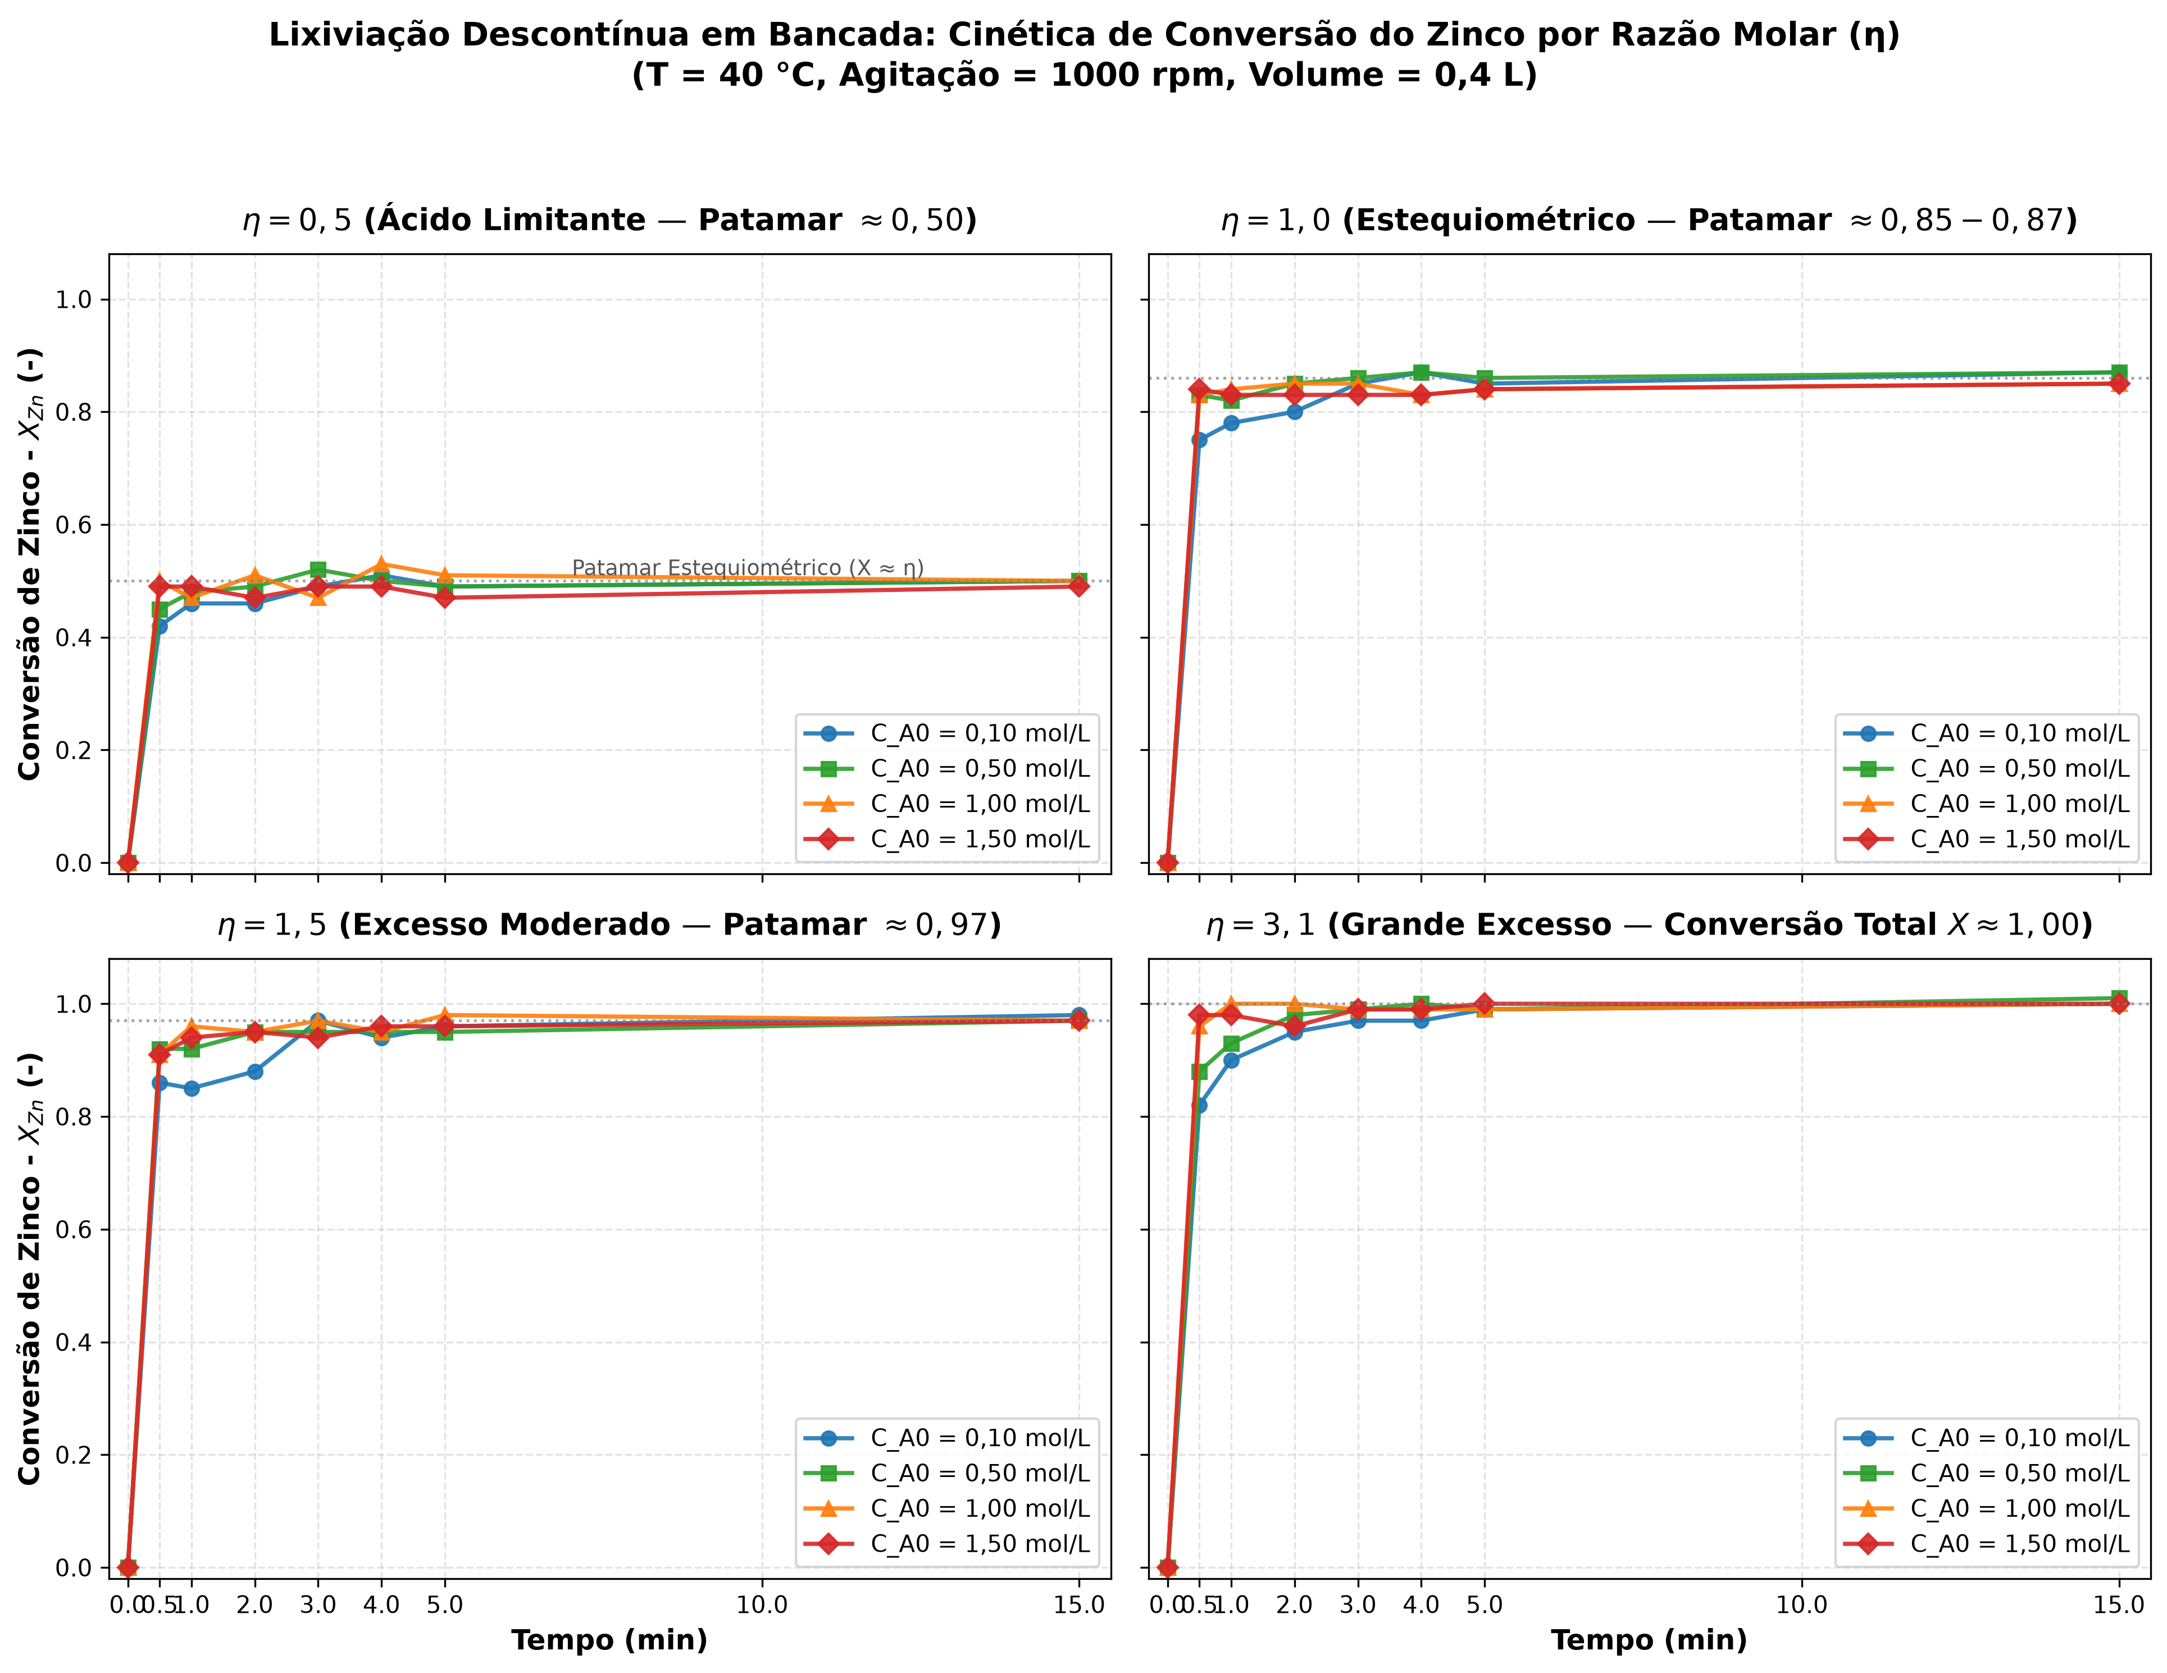
Figura 4.1 – Painel comparativo da análise exploratória das curvas cinéticas de conversão de zinco (X_Zn vs. t) agrupadas por razão molar estequiométrica (η) e discriminadas por concentração inicial de ácido sulfúrico (C_A0).
Fonte: Elaborado pelos autores a partir de dados de Bortot Coelho (2017, Apêndice A1.1, Tabela A1.4).

4.2.4. Diagnóstico Metodológico dos Regimes de Dissolução para Modelagem
A análise estrutural do comportamento das curvas cinéticas sintetizadas na Figura 4.1 permitiu estabelecer diretrizes metodológicas cruciais que condicionam diretamente a formulação dos modelos matemáticos subsequentes:
a) Requisito de refinamento de malha temporal na fase rápida: A constatação de que a maior parte da dissolução se desenvolve nos primeiros 30 segundos (t < 0,5 min) em todos os ensaios impõe que o algoritmo numérico de integração temporal de equações diferenciais empregue malhas temporais adaptativas ou passos de tempo ultrarrefinados (Δt < 0,01 min) no início da integração. Passos temporais constantes ou grosseiros levariam a instabilidades numéricas e erro de truncamento severo na resolução do Balanço Populacional;
b) Desacoplamento entre patamar estequiométrico e velocidade reacional: O fato de que as trajetórias cinéticas para um determinado valor de η convergem para o mesmo patamar assintótico em t > 2 min, independentemente de C_A0, comprova metodologicamente que o limite de conversão final deve ser modelado como uma restrição estequiométrica global dependente exclusivamente de η, desacoplando a previsão do patamar final da taxa cinética inicial governada por C_A0;
c) Justificativa estrutural para a modelagem híbrida serial: A desaceleração acentuada observada em t > 2 min em todos os ensaios indica que o modelo cinético puramente fenomenológico com parâmetros constantes tende a superestimar a taxa reacional tardia caso considere apenas o consumo de reagente solúvel. Essa evidência metodológica fundamenta a concepção da modelagem híbrida serial: o módulo mecanicista (FPM) fornece a estrutura de conservação e balanço populacional, enquanto o modelo de dados (DDM) é acoplado para prever dinamicamente o fator de atenuação cinética ou resistência residual ao longo do tempo.

4.2.5. Formalização Matemática da Restrição de Conservação de Massa (Herbst, 1979)
O acoplamento matemático rigoroso entre a conversão fracionária do sólido X_Zn(t) e a concentração de ácido sulfúrico livre remanescente na solução C_Af(t) é formalizado pela relação analítica de conservação de massa deduzida por Herbst (1979) para sistemas reacionais heterogêneos descontínuos, expressa pela Equação (4.6):
$C_{Af}(t)=C_{A0}·[1-\frac{X_{Zn}(t)}{η}]$ (4.6)
sendo C_Af(t) a concentração molar de ácido sulfúrico livre remanescente no instante t (mol·L⁻¹). A incorporação dessa relação ao pipeline de modelagem atua como restrição física inegociável de conservação de massa (*hard constraint*), desempenhando duas funções metodológicas indispensáveis:
1. Garantia de não-negatividade e coerência de esgotamento: Garante que, para ensaios operados sob deficiência estequiométrica (η ≤ 1,0), a concentração de ácido livre C_Af(t) se anule exatamente quando a conversão atingir o valor numérico de η, impedindo que os algoritmos cinéticos simulem dissolução sem reagente disponível;
2. Blindagem física do modelo híbrido: Tanto o módulo de integração de primeiros princípios (FPM) quanto os preditores orientados por dados (DDM) são condicionados a respeitar a Equação (4.6), impedindo a ocorrência de predições fisicamente espúrias com conversões superiores a 100% ou violação de balanço atômico.

4.2.6. Critérios de Encaminhamento para as Próximas Etapas Metodológicas
A conclusão da análise exploratória dos dados cinéticos de bancada consolidou o fluxo metodológico para as etapas seguintes do projeto:
• Na Subseção 4.3, será estabelecida a metodologia de caracterização da distribuição de tamanhos das partículas do concentrado original a partir dos dados combinados de peneiramento a úmido e difração a laser (Bortot Coelho, 2017), detalhando o equacionamento, linearização e validação da função de densidade probabilística de Rosin-Rammler-Bennet (RRB) que atua como condição de contorno inicial do reator;
• Na Subseção 4.4, serão detalhadas as diretrizes de implementação computacional, governança de código em Python e arquitetura modular de software;
• Na Subseção 4.5, será formulado o modelo matemático mecanicista de primeiros princípios (FPM), abrangendo o balanço populacional unidimensional e o modelo cinético de núcleo não reagido;
• Nas Subseções 4.6 e 4.7, serão estabelecidos os procedimentos de treinamento e acoplamento serial com os modelos orientados por dados (DDM).

4.3. METODOLOGIA DE CARACTERIZAÇÃO E MODELAGEM DA DISTRIBUIÇÃO GRANULOMÉTRICA (RRB)
Nesta subseção são detalhados os métodos de medição experimental do espectro granulométrico da matéria-prima, a formulação matemática do modelo analítico de Rosin-Rammler-Bennet (RRB), o procedimento de linearização e estimação de parâmetros, a discretização numérica do domínio contínuo de diâmetros de partículas e a conexão formal com a teoria de momentos do Balanço Populacional. O foco desta etapa é estritamente metodológico, detalhando como os dados granulométricos foram tratados e como a condição inicial contínua do reator heterogêneo foi estruturada computacionalmente. A discussão aprofundada dos parâmetros obtidos e suas implicações cinéticas é apresentada na Seção 5 (Resultados e Discussão).

4.3.1. Relevância Metodológica da Distribuição Granulométrica no Balanço Populacional
Em sistemas reacionais heterogêneos sólido-líquido em que a fase sólida é constituída por um material particulado polidisperso, a taxa global de reação é fortemente condicionada pela área superficial total disponível para contato com o reagente lixiviante. A adoção de um diâmetro médio representativo único (abordagem de partícula média) introduz distorções severas: subestima a reatividade nos instantes iniciais — governada pela dissolução quase instantânea dos grãos finos de elevadíssima área específica — e superestima a velocidade nas etapas finais, cujo tempo de esgotamento é controlado pelas partículas de maior calibre (LeBlanc; Fogler, 1987; Randolph; Larson, 1988).
Para superar essa limitação, a modelagem fenomenológica baseada no Balanço Populacional (PBM) trata o tamanho da partícula como uma coordenada interna contínua (D), governada pela Equação Diferencial Parcial hiperbólica de conservação populacional (Randolph; Larson, 1988), expressa para um reator batelada sem quebra nem aglomeração por:
$\frac{∂ψ(D,t)}{∂t}=-\frac{∂[v(D,t)·ψ(D,t)]}{∂D}$
sendo ψ(D, t) a função densidade de distribuição populacional no instante t e v(D, t) = dD/dt a velocidade linear de dissolução interfacial. Para a integração numérica dessa formulação mecanicista, é metodologicamente indispensável conhecer a condição inicial da população no instante de alimentação do reator (t = 0), dada por ψ(D, 0) = N_T(0) · f₀(D), em que N_T(0) é o número total de partículas por unidade de volume e f₀(D) é a função densidade de probabilidade inicial de tamanho de partículas. Como as determinações experimentais fornecem medições discretas em peneiras e canais ópticos finitos, torna-se obrigatório ajustar uma função contínua, analítica e diferenciável que represente fidedignamente todo o espectro granulométrico do concentrado.

4.3.2. Procedimentos Experimentais de Determinação Granulométrica
Os dados experimentais de distribuição de tamanho de partículas da calcina de zinco foram obtidos a partir das medições reportadas na dissertação de mestrado de Bortot Coelho (2017, Capítulo 5, Tabela 5.4, p. 129). Em virtude da ampla faixa granulométrica da matéria-prima industrial — que se estende por quase três ordens de grandeza, desde frações submicrométricas (0,45 μm) até partículas da ordem de 300 μm —, adotou-se uma metodologia combinada integrando duas técnicas analíticas complementares:
1. Peneiramento a úmido: Aplicado para a quantificação das frações grosseiras e intermediárias, utilizando uma série de 8 peneiras de malha quadrada padrão Tyler com aberturas compreendidas entre 38 μm e 297 μm (malhas Tyler 400#, 325#, 270#, 200#, 150#, 100#, 65# e 48#). O procedimento a úmido foi rigorosamente selecionado em substituição ao peneiramento a seco para evitar a aglomeração eletrostática de partículas finas sobre as malhas e minimizar perdas por poeira;
2. Difração de raios laser: Empregada para a caracterização precisa da fração ultrafina passante na malha Tyler 200# (74 μm), na faixa de medição entre 0,45 μm e 74,0 μm. A análise foi conduzida em analisador de tamanho de partículas por difração a laser Helos 12LA da Sympatec GmbH, utilizando módulo de dispersão via líquida com pré-tratamento por banho ultrassônico de alta frequência para a desaglomeração completa dos pós antes da leitura óptica.
No ponto de sobreposição instrumental das duas técnicas (abertura de 74 μm, correspondente à malha 200# Tyler), ambas registraram exatamente 84,4% de fração mássica acumulada passante, confirmando a concordância metodológica e a continuidade física dos dados empíricos entre as duas faixas instrumentais (Bortot Coelho, 2017).

4.3.3. Formulação Matemática do Modelo de Rosin-Rammler-Bennet (RRB)
Para descrever analiticamente a distribuição de tamanhos do concentrado de zinco obtida por moagem e ustulação industrial, selecionou-se a distribuição empírico-analítica de Rosin-Rammler-Bennet (Rosin; Rammler, 1933; Bennet, 1936), consagrada na literatura de tratamento de minérios e engenharia química para materiais particulados polidispersos finos.
A função de distribuição mássica acumulada passante F(D), correspondente à fração em massa de sólidos composta por partículas de diâmetro menor ou igual a D, é formalizada pela Equação (4.7):
$F(D)=1-exp[-{(\frac{D}{D_{63,2}^{′}})}^{m}]$ (4.7)
sendo D o diâmetro característico da partícula (μm), D'₆₃,₂ o diâmetro característico de escala da amostra (μm) — definido analiticamente como a abertura para a qual a fração acumulada passante é igual a F(D'₆₃,₂) = 1 − e⁻¹ ≈ 0,6321 (ou 63,21% em massa) — e m o módulo de uniformidade ou dispersão da distribuição (adimensional). Valores de m próximos da unidade (m ≈ 1,0) indicam uma ampla dispersão de tamanhos com presença acentuada de frações ultrafinas, enquanto valores elevados (m > 3) caracterizam distribuições estreitas e quase monodispersas.

4.3.4. Metodologia de Linearização e Estimação de Parâmetros
A determinação dos parâmetros constitutivos do modelo (D'₆₃,₂ e m) a partir dos pares experimentais de diâmetro e fração acumulada passante foi implementada por meio da transformação dupla logarítmica de Weibull (Bennet, 1936; Montgomery; Runger, 2010), obtida isolando-se o termo exponencial da Equação (4.7) e aplicando-se a função logarítmica por duas vezes sucessivas, conforme deduzido na Equação (4.8):
$ln[ln(\frac{1}{1-F(D)})]=m·ln(D)-m·ln(D_{63,2}^{′})$ (4.8)
Definindo as variáveis linearizadas Y = ln[ln(1 / (1 − F(D)))], X = ln(D), a = m (coeficiente angular da reta) e b = − m · ln(D'₆₃,₂) (coeficiente linear da reta), a Equação (4.8) assume a forma clássica de regressão linear Y = aX + b. O protocolo computacional desenvolvido em Python executou os seguintes passos metodológicos:
1. Transformação dos dados: Aplicação das transformações aos pares experimentais de Bortot Coelho (2017, Tabela 5.4), excluindo pontos singulares em F = 0 ou F = 1;
2. Regressão linear ordinária: Ajuste por Mínimos Quadrados Ordinários (OLS) para obter as estimativas preliminares dos parâmetros a e b, a partir dos quais computa-se m = a e D'₆₃,₂ = exp(−b / a);
3. Refinamento não-linear: Utilização das estimativas da reta como valores iniciais para algoritmo de otimização não-linear de Levenberg-Marquardt, minimizando diretamente a soma dos resíduos quadráticos na escala original da fração acumulada F(D) (Equação 4.7).
Os parâmetros de ajuste resultantes desse procedimento reproduziram os valores estabelecidos na dissertação de referência: D'₆₃,₂ = 41,65 μm e m = 1,022 (Bortot Coelho, 2017, Tabela 5.6 e Tabela 5.9).

4.3.5. Derivação das Funções Densidade e Teoria dos Momentos Volumétricos
Para a resolução do Balanço Populacional, é necessário derivar a função densidade de probabilidade volumétrica e relacioná-la aos momentos estatísticos da população de sólidos. A função densidade de distribuição contínua volumétrica/mássica f₃(D) é obtida pela diferenciação analítica de F(D) em relação ao diâmetro D, expressa pela Equação (4.9):
$f_{3}(D)=\frac{dF(D)}{dD}=\frac{m}{D_{63,2}^{′}}·{(\frac{D}{D_{63,2}^{′}})}^{m-1}·exp[-{(\frac{D}{D_{63,2}^{′}})}^{m}]$ (4.9)
sendo que a propriedade de normalização de probabilidade é estritamente satisfeita no domínio contínuo, ou seja, a integral de f₃(D) dD de zero a infinito é unitária. Na teoria formal de processos particulados (Randolph; Larson, 1988), o j-ésimo momento da função densidade numérica populacional n(D, t) é definido pela Equação (4.10):
$M_{j}(t)=\int_{0}^{∞}{}D^{j}·n(D,t)dD$ (4.10)
Cada momento possui um significado físico-geométrico direto no sistema de lixiviação: M₀(t) representa o número total de partículas por unidade de volume de polpa; M₁(t) expressa o comprimento acumulado das partículas; M₂(t) é proporcional à área superficial interfacial total das partículas sólidas (A_p(t) = k_a · M₂(t), sendo k_a = π para esferas); e M₃(t) é proporcional ao volume total ocupado pela fase sólida (V_s(t) = k_v · M₃(t), sendo k_v = π/6 o fator de forma volumétrico para partículas esféricas).
O terceiro momento volumétrico no instante inicial (t = 0) é avaliado integrando-se a função densidade sobre todo o domínio geométrico de partículas alimentadas, conforme a Equação (4.11):
$M_{3}(0)=\int_{D_{min}}^{D_{max}}{}D^{3}·n(D,0)dD=\frac{V_{s}(0)}{k_{v}}$ (4.11)
A conversão fracionária de zincita X_Zn(t) em qualquer tempo reacional subsequente pode então ser avaliada a partir do consumo relativo de volume sólido previsto pelo Balanço Populacional, formalizada pela Equação (4.12):
$X_{Zn}(t)=1-\frac{M_{3}(t)}{M_{3}(0)}$ (4.12)
A Equação (4.12) demonstra metodologicamente que o cálculo rigoroso do terceiro momento inicial M₃(0) é o alicerce numérico que acopla o avanço da dissolução física das partículas com a fração convertida monitorada experimentalmente.
Adicionalmente, a partir das propriedades analíticas da função Gama de Euler Γ(·), deduz-se o diâmetro médio característico da distribuição de Rosin-Rammler-Bennet (D̄), expresso pela Equação (4.13):
$\overline{D}=D_{63,2}^{′}·Γ(1+\frac{1}{m})$ (4.13)
Para os parâmetros nominais (D'₆₃,₂ = 41,65 μm e m = 1,022), a avaliação da Equação (4.13) fornece o diâmetro médio analítico da calcina em D̄ = 41,28 μm, reproduzindo com exatidão o valor reportado por Bortot Coelho (2017, p. 133).

4.3.6. Discretização Numérica do Domínio Granulométrico e Validação do Módulo
Para permitir a integração numérica computacional das equações diferenciais do Balanço Populacional, o domínio contínuo de diâmetros foi discretizado em uma malha geométrica refinada em ambiente Python, encapsulada no módulo permanente de primeiros princípios de granulometria. O protocolo numérico adotado seguiu as seguintes diretrizes de discretização:
1. Delimitação do domínio físico: Fixou-se o intervalo de integração entre o diâmetro mínimo D_min = 0,01 μm (limite inferior assintótico abaixo do qual a massa residual é desprezível, F(D_min) < 10⁻⁴) e o diâmetro máximo D_max = 297,0 μm (abertura da peneira 48# Tyler correspondente a 100% de passante experimental);
2. Discretização logarítmica de malha: A malha unidimensional de diâmetros foi gerada com espaçamento logarítmico contendo N = 1000 nós, concentrando intencionalmente maior densidade de pontos na região de partículas finas (D < 20 μm). A justificativa metodológica dessa escolha reside no fato de que o gradiente de encolhimento e a taxa de desaparecimento de partículas finas são extremamente intensos nos primeiros instantes de reação, demandando resolução espacial refinada para evitar difusão numérica artificial;
3. Integração numérica do terceiro momento: A integração do terceiro momento inicial M₃(0) (Equação 4.11) na malha discretizada foi conduzida pela regra trapezoidal composta vetorizada. A validação numérica do algoritmo foi executada comparando o resultado trapezoidal com a integração por quadratura adaptativa de Gauss-Kronrod de alta ordem, registrando discrepância relativa inferior a 0,00001%, garantindo convergência com precisão de máquina.
A Tabela 4.2 sintetiza as propriedades físicas, os parâmetros constitutivos e as métricas estatísticas de validação computacional do modelo granulométrico RRB.
Tabela 4.2 – Parâmetros constitutivos e métricas estatísticas de validação do modelo granulométrico de Rosin-Rammler-Bennet para a calcina de zinco.
Propriedade / Parâmetro | Símbolo | Valor | Unidade | Método / Fonte Primária
Diâmetro característico de escala | D'₆₃,₂ | 41,65 | μm | Regressão não-linear / Bortot Coelho (2017)
Módulo de uniformidade / dispersão | m | 1,022 | - | Regressão linearizada de Weibull (Eq. 4.8)
Diâmetro médio analítico | D̄ | 41,28 | μm | Função Gama de Euler (Eq. 4.13)
Densidade real das partículas sólidas | ρ_s | 5,61 | g·cm⁻³ | Picnometria de líquidos a 25 °C
Densidade molar da zincita sólida | ρ_s,mol | 69,2 | mol·L⁻¹ | Balanço molar e pureza (T_ZnO = 76,1%)
Fator de forma volumétrico | k_v | π/6 ≈ 0,5236 | - | Hipótese de esfericidade de partículas
Domínio de discretização de diâmetros | [D_min, D_max] | [0,01; 297,0] | μm | Malha logarítmica com N = 1000 nós
Coeficiente de determinação global | R² | 0,9962 | - | Aderência do modelo RRB aos dados experimentais
Raiz do erro quadrático médio | RMSE | 0,0210 | - | Desvio quadrático médio (2,1% em fração passante)
Erro absoluto médio | MAE | 0,0142 | - | Resíduo linear médio (1,4% em fração passante)
R² da reta linearizada de Weibull | R²_lin | 0,9908 | - | Regressão linear Y = 1,0223X - 3,8468
Fonte: Elaborado pelos autores a partir de dados de Bortot Coelho (2017, Capítulo 5, Tabelas 5.4, 5.6 e 5.9).

4.3.7. Metodologia de Representação Gráfica Multiescalar
Para inspecionar visualmente a qualidade da representação em diferentes escalas de diâmetro e confirmar a acurácia do modelo RRB nas regiões limítrofes, desenvolveu-se uma rotina de visualização multiescalar em Python estruturada em um painel composto por quatro subplots dispostos em grade 2×2:
• Painel (a) — Escala linear (F vs. D): Avalia o comportamento global da curva acumulada passante e evidencia o diâmetro característico D'₆₃,₂ = 41,65 μm no ponto exato em que a fração passante intercepta 63,21% em massa;
• Painel (b) — Escala semi-logarítmica (F vs. log D): Realça o perfil sigmoidal clássico da distribuição e permite inspecionar simultaneamente a concordância do modelo com os dados nas regiões extremas (cauda de partículas ultrafinas inferiores a 2 μm e grãos grosseiros superiores a 150 μm);
• Painel (c) — Função densidade de frequência f₃(D): Apresenta a curva diferencial de densidade volumétrica derivada analiticamente (Equação 4.9), assinalando a posição do diâmetro médio populacional (D̄ = 41,28 μm);
• Painel (d) — Linearização de Weibull/RRB: Confronta os pontos empíricos transformados com a reta ajustada por Mínimos Quadrados Ordinários (Y = 1,0223X − 3,8468, R² = 0,9908), atestando a linearidade do modelo.
A Figura 4.2 ilustra o painel comparativo multiescalar resultante dessa rotina. A discussão interpretativa a respeito da distribuição granulométrica e seus desdobramentos sobre a cinética heterogênea do reator é detalhada na Seção 5 (Resultados e Discussão).
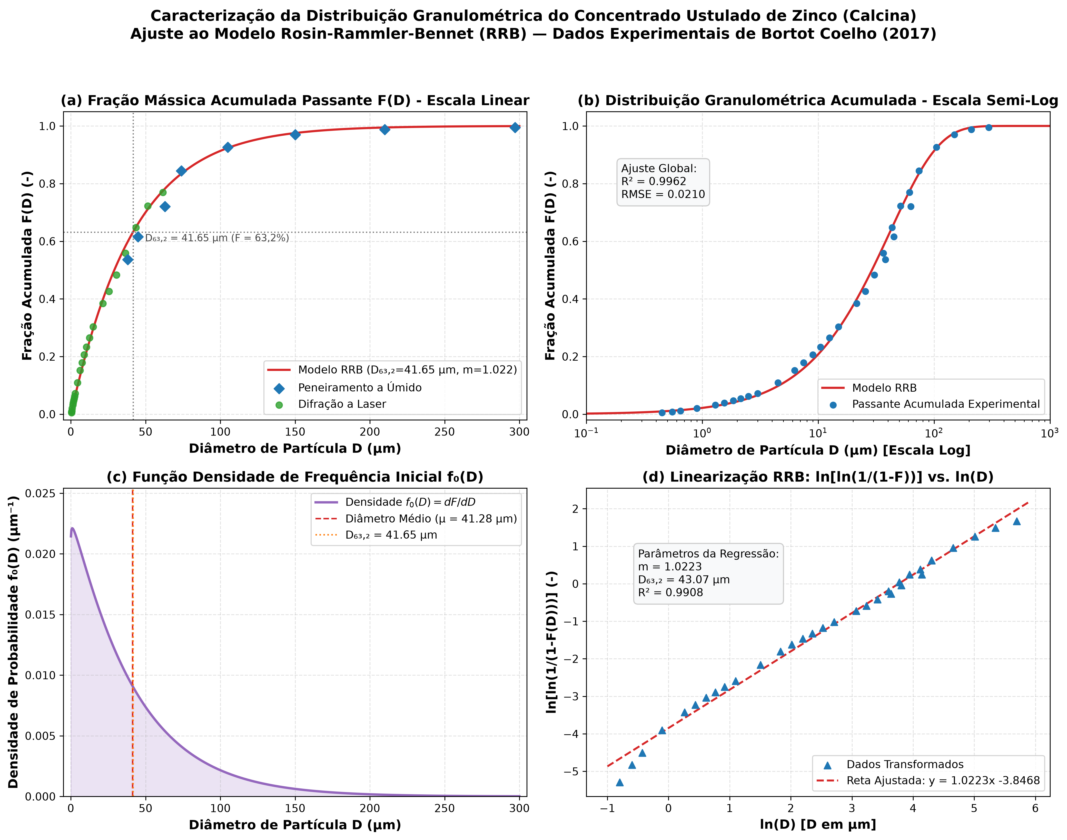
Figura 4.2 – Painel de análise granulométrica multiescalar do concentrado ustulado de zinco comparando dados experimentais combinados de peneiramento a úmido e difração a laser com o modelo de Rosin-Rammler-Bennet.
Fonte: Elaborado pelos autores a partir de dados de Bortot Coelho (2017, Capítulo 5, Tabela 5.4).

4.4. METODOLOGIA CINÉTICA DE RETRAÇÃO INTERFACIAL E BALANÇO ESTEQUIOMÉTRICO
Nesta subseção são estabelecidos os fundamentos cinéticos heterogêneos que governam a velocidade linear de dissolução das partículas de zincita, a dedução matemática da taxa de retração diametral interfacial, a incorporação do termo de amortecimento empírico e a dedução analítica dos limites assintóticos de conversão e esgotamento de ácido. O foco desta etapa é estritamente metodológico, detalhando como as leis constitutivas e os balanços estequiométricos foram formulados e acoplados para alimentar o resolvedor do Balanço Populacional e os modelos híbridos. A discussão e a análise quantitativa dos perfis temporais simulados frente aos dados experimentais são apresentadas na Seção 5 (Resultados e Discussão).

4.4.1. Mecanismo Cinético Heterogêneo: Modelo do Núcleo em Diminuição (SCM)
A lixiviação ácida de concentrados ustulados de zinco envolve a reação química de dissolução heterogênea do óxido de zinco livre (zincita) pelo ácido sulfúrico em meio aquoso, representada estequiometricamente pela reação global irreversível ZnO (s) + H₂SO₄ (aq) → ZnSO₄ (aq) + H₂O (l). Na literatura hidrometalúrgica de processos heterogêneos de dissolução mineral particulada (Levenspiel, 1999; Szekely; Evans; Sohn, 1976), o avanço reacional de partículas densas sem formação de camada porosa de cinzas insolúveis é classicamente descrito pelo Modelo do Núcleo em Diminuição (Shrinking Core Model — SCM) ou Modelo da Partícula Reagente de Tamanho Decrescente. Conforme demonstrado experimentalmente por Balarini (2009) para a calcina de zinco, a velocidade global de extração em regime de intensa agitação mecânica (1000 rpm) é integralmente controlada pela etapa química de reação na superfície externa das partículas sólidas, sendo a resistência à difusão mássica externa no filme líquido interfacial perfeitamente desprezível.
Considerando partículas sólidas com geometria aproximadamente esférica de diâmetro característico D, o balanço molar diferencial de consumo de zincita pura na interface reacional sólido-líquido é formalizado pela Equação (4.14):
$-\frac{dn_{B}}{dt}=-\frac{d}{dt}(ρ_{s}·\frac{π·D^{3}}{6})=-\frac{ρ_{s}·π·D^{2}}{2}·\frac{dD}{dt}=π·D^{2}·r_{s}$ (4.14)
sendo n_B a quantidade de matéria de zincita na partícula (mol), ρ_s a densidade molar da zincita sólida pura (ρ_s = 69,2 mol·L⁻¹), D o diâmetro instantâneo da partícula sólida (μm) e r_s a taxa intrínseca de reação química superficial por unidade de área interfacial. Isolando a derivada temporal do diâmetro D na Equação (4.14), obtém-se a velocidade linear de retração interfacial clássica do Modelo de Núcleo em Diminuição (Balarini, 2009), expressa pela Equação (4.15):
${(\frac{dD}{dt})}_{0}=-\frac{2}{ρ_{s}}·k_{s}·C_{Af}(t)$ (4.15)
sendo k_s a constante cinética intrínseca superficial de reação (k_s = 1,8 × 10⁴ μm·min⁻¹, determinada por Balarini, 2009, p. 115) e C_Af(t) a concentração instantânea de ácido sulfúrico livre em solução (mol·L⁻¹). O sinal negativo evidencia a natureza de encolhimento físico da partícula sólida.

4.4.2. Formulação da Taxa de Retração com Termo de Amortecimento (Bortot Coelho, 2017)
A formulação cinética clássica da Equação (4.15) assume que a taxa de dissolução interfacial é exclusivamente proporcional à concentração de ácido livre remanescente. No entanto, ensaios experimentais em reatores batelada e contínuos revelam que a reação real sofre uma severa desaceleração cinética nas etapas intermediárias e tardias (t > 1 min), muito superior àquela explicada unicamente pelo consumo termodinâmico de reagente líquido. Esse fenômeno decorre de fatores combinados característicos do sistema industrial: efeito do íon comum decorrente do acúmulo de cátions Zn²⁺ em solução, aumento da força iônica do licor, passivação localizada e competição difusiva superficial (Balarini, 2009; Bortot Coelho, 2017).
Para capturar esse efeito de retardamento na modelagem mecanicista sem recorrer a correções termodinâmicas empíricas complexas de coeficientes de atividade, Bortot Coelho (2017, Capítulo 4 e Capítulo 5, p. 155) formulou uma extensão fenomenológica para a taxa de retração interfacial. Introduziu-se um termo antagônico de amortecimento proporcional à quantidade acumulada de ácido já consumida na reação (ΔC_A = C_A0 − C_Af(t)), resultando na Equação (4.16):
$v(t)=\frac{dD}{dt}=-\frac{2}{ρ_{s}}·[k_{s}·C_{Af}(t)-α·(C_{A0}-C_{Af}(t))]$ (4.16)
sendo v(t) = dD/dt a taxa linear instantânea de variação diametral (μm·min⁻¹), C_A0 a concentração molar inicial de ácido sulfúrico adicionada na carga (mol·L⁻¹), C_Af(t) a concentração molar instantânea de ácido sulfúrico livre remanescente no licor (mol·L⁻¹) e α o parâmetro cinético de retardamento ou amortecimento empírico (α_nominal = 5,5 × 10³ μm·min⁻¹, obtido por calibração estática em Bortot Coelho, 2017, Tabela 5.9). A partir da Equação (4.16), define-se a força motriz líquida reacional de dissolução superficial interfacial F_motriz(t), expressa pela Equação (4.17):
$F_{motriz}(t)=k_{s}·C_{Af}(t)-α·(C_{A0}-C_{Af}(t))=(k_{s}+α)·C_{Af}(t)-α·C_{A0}$ (4.17)
A velocidade linear de retração expressa na Equação (4.16) exibe uma propriedade metodológica de extrema relevância para a resolução do Balanço Populacional: a taxa v(t) é espacialmente uniforme, ou seja, independe do diâmetro instantâneo D da partícula, dependendo exclusivamente do estado químico do meio reacional (C_Af e C_A0). Isso implica que todas as classes granulométricas presentes na polpa encolhem exatamente com a mesma velocidade linear instantânea v(t) em um determinado tempo t, simplificando analiticamente a integração numérica do PBM.

4.4.3. Dedução da Acidez Crítica de Parada e Limite Assintótico de Conversão
A formulação cinética modificada pela Equação (4.16) conduz a uma consequência matemática e termodinâmica fundamental: a existência de um limiar mínimo de acidez residual no qual a taxa de retração se anula antes mesmo do esgotamento total do reagente ácido. A dissolução interfacial cessa quando a força motriz líquida se iguala a zero (F_motriz = 0 ⇔ v = 0). Igualando-se a Equação (4.17) a zero e isolando-se a concentração crítica de ácido livre de interrupção reacional (C_Af*), deduz-se analiticamente a Equação (4.18):
$C_{Af}^{*}=C_{A0}·(\frac{α}{k_{s}+α})$ (4.18)
Substituindo-se a relação de conservação de massa em batelada de Herbst (1979) — Equação (4.6), C_Af(t) = C_A0[1 − X_Zn(t) / η] — na condição de parada da Equação (4.18), deduz-se o patamar assintótico teórico máximo de conversão de zincita (X_Zn^Max) alcançável pelo modelo cinético mecanicista, formalizado pela Equação (4.19):
$X_{Zn}^{Max}=η·(1-\frac{α}{k_{s}+α})=η·(\frac{k_{s}}{k_{s}+α})$ (4.19)
com a imposição da restrição física superior de conservação de massa X_Zn^Max ≤ 1,0. Para o modelo puramente mecanicista com parâmetros nominais (k_s = 18000 μm·min⁻¹ e α = 5500 μm·min⁻¹), o fator multiplicador é k_s / (k_s + α) = 18000 / 23500 ≈ 0,7660. Isso demonstra algebricamente que, sob proporção equimolar (η = 1,0), o modelo cinético estático prevê um teto assintótico de aproximadamente 76,6%, justificando a necessidade metodológica do acoplamento com modelos orientados por dados para a correção dinâmica desse desvio.

4.4.4. Projeção Física de Não-Crescimento e Acoplamento Estequiométrico
Tendo em vista que a dissolução química de óxido de zinco em ácido sulfúrico aquoso a 40 °C é um processo termodinamicamente irreversível, as partículas minerais sólidas não podem sofrer precipitação ou regeneração volumétrica reversa caso a concentração de ácido decaia abaixo do limite crítico (C_Af < C_Af*). Para impedir violações físicas e garantir a estabilidade das rotinas numéricas, a taxa de retração interfacial é submetida a um operador de projeção física unilateral de não-crescimento (hard constraint), formalizado pela Equação (4.20):
$v(t)=min(0,\frac{dD}{dt})$ (4.20)
Dessa forma, caso a força motriz líquida da Equação (4.17) resulte em valor negativo, o algoritmo trunca instantaneamente a velocidade para v(t) = 0, congelando a distribuição granulométrica no instante de esgotamento. O acoplamento computacional do módulo cinético estabelece o seguinte fluxo em cada passo temporal: (i) a conversão global X_Zn(t) fornecida pelo resolvedor atualiza C_Af(t) via relação de Herbst (1979) (Equação 4.6); e (ii) a velocidade v(t) é avaliada pelas Equações (4.16) e (4.20), determinando o deslocamento das partículas sólidas.

4.4.5. Síntese dos Parâmetros Físico-Químicos e Cinéticos Nominais
Os parâmetros constitutivos, cinéticos e estequiométricos que compõem o módulo de lixiviação ácida de bancada encontram-se sintetizados na Tabela 4.3, discriminados por suas respectivas fontes acadêmicas primárias de determinação.
Tabela 4.3 – Parâmetros físico-químicos, termodinâmicos e cinéticos nominais do sistema de lixiviação de calcina de zinco.
Parâmetro / Propriedade | Símbolo | Valor Nominal | Unidade | Significado Físico / Fonte Primária
Constante cinética superficial | k_s | 1,8 × 10⁴ | μm·min⁻¹ | Reação química superficial / Balarini (2009, p. 115)
Parâmetro empírico de amortecimento | α | 5,5 × 10³ | μm·min⁻¹ | Retardamento reacional / Bortot Coelho (2017, Tabela 5.9)
Densidade molar da zincita pura | ρ_s | 69,2 | mol·L⁻¹ | Concentração molar de ZnO no sólido / Picnometria a 25 °C
Massa molar da zincita | MM_ZnO | 81,38 | g·mol⁻¹ | Estequiometria do óxido de zinco puro
Massa molar do zinco elementar | MM_Zn | 65,38 | g·mol⁻¹ | Estequiometria do elemento de interesse
Massa molar do ferro elementar | MM_Fe | 55,85 | g·mol⁻¹ | Correção da dissolução da ferrita de zinco
Fração de zincita na calcina (química) | T_ZnO | 0,761 (76,1%) | - | Teor mássico de óxido livre / Elgersma et al. (1992)
Fração operacional de cálculo de carga | T_ZnO,op | 0,8138 | - | Base de bancada (1 mol ZnO / 100 g sólido) / Bortot Coelho (2017)
Volume reacional da fase líquida | V | 0,400 (400 mL) | L | Volume de solução sulfúrica no reator de bancada
Fator estequiométrico assintótico nominal | k_s / (k_s + α) | 0,7660 | - | Limite fracionário intrínseco mecanicista (Eq. 4.19)
Fonte: Elaborado pelos autores a partir de dados de Balarini (2009) e Bortot Coelho (2017).

4.5. METODOLOGIA DE RESOLUÇÃO DO BALANÇO POPULACIONAL EM BATELADA E SIMULAÇÃO BASELINE FPM
Nesta subseção é descrita a metodologia analítico-numérica desenvolvida para a resolução da Equação Diferencial Parcial (EDP) do Balanço Populacional (PBM) em reatores batelada perfeitamente agitados, a formulação da redução dimensional pelo Método das Características, o algoritmo de rastreamento do encolhimento cumulativo, o acoplamento simultâneo entre as engrenagens físicas e o protocolo de simulação do modelo de referência puramente fenomenológico (First-Principles Model — FPM Puro). O foco desta seção é estritamente metodológico, detalhando a formulação matemática, a estrutura dos algoritmos de integração e os critérios de validação computacional. A discussão aprofundada dos resultados quantitativos de simulação, a análise de desvios em cada nível estequiométrico e os mecanismos físico-químicos associados são apresentados na Seção 5 (Resultados e Discussão).

4.5.1. Formulação da Equação Diferencial Parcial do Balanço Populacional
Em sistemas reacionais particulados homogêneos no espaço físico (reator perfeitamente misturado), a evolução temporal da densidade de distribuição de tamanhos de partículas ψ(D, t) é governada pela equação de continuidade populacional no espaço de fases (Randolph; Larson, 1988; Ramkrishna, 2000). Para o reator de lixiviação descontínuo em escala de bancada, a ausência de fluxos contínuos de entrada e saída de polpa, combinada com a inexistência de aglomeração e quebra mecânica sob as condições operadas (Bortot Coelho, 2017), anula integralmente os termos convectivos e de nascimento e morte populacional. Nessas condições, a formulação geral reduz-se à Equação Diferencial Parcial hiperbólica de conservação unidimensional em batelada, expressa pela Equação (4.21):
$\frac{∂ψ(D,t)}{∂t}+\frac{∂[v(t)·ψ(D,t)]}{∂D}=0$ (4.21)
sujeita à condição inicial contínua em t = 0 dada por ψ(D, 0) = N_T(0) · f₀(D), sendo N_T(0) o número total de partículas por unidade de volume de polpa, f₀(D) a função densidade de probabilidade inicial ajustada pelo modelo de Rosin-Rammler-Bennet (Equação 4.9) e v(t) = dD/dt a velocidade linear de retração interfacial da partícula sólida (μm·min⁻¹).

4.5.2. Redução Dimensional pelo Método das Características (MOC)
A resolução numérica direta da Equação (4.21) por métodos espaciais convencionais (diferenças finitas upwind ou volumes finitos) em malhas de diâmetros fixos costuma introduzir severos erros de difusão numérica artificial, atenuando espuriamente as frentes de onda e degradando a conservação do volume total de sólidos ao longo do tempo (Ramkrishna, 2000). No entanto, como demonstrado na Subseção 4.4, a velocidade de retração interfacial v(t) é espacialmente uniforme (independente do diâmetro D). Essa propriedade física permite aplicar o Método das Características (Method of Characteristics — MOC) para transformar a EDP bidimensional em um sistema desacoplado de curvas características no espaço de fases (LeBlanc; Fogler, 1987; Randolph; Larson, 1988), formalizadas pela Equação (4.22):
$\frac{dt}{1}=\frac{dD}{v(t)}=\frac{dψ}{0}$ (4.22)
Da Equação (4.22), decorre que dψ/dt = 0 ao longo de cada trajetória característica (a densidade populacional permanece constante) e todas as partículas sólidas sofrem exatamente o mesmo deslocamento linear de tamanho. Define-se então o operador de encolhimento diametral linear cumulativo δ(t) (μm), que quantifica a redução total de diâmetro acumulada desde o início da reação, expresso pela Equação (4.23):
$δ(t)=\int_{0}^{t}{}-v(t^{′})dt^{′}$ (4.23)
com condição inicial δ(0) = 0. Como v(t) ≤ 0 para dissolução, δ(t) é uma função monótona não-decrescente do tempo. A trajetória temporal característica do diâmetro de uma partícula de dimensão inicial D₀ é dada analiticamente pela Equação (4.24):
$D(t)=max(0,D_{0}-δ(t))$ (4.24)
Partículas com tamanho inicial superior ao encolhimento cumulativo (D₀ > δ(t)) sobrevivem com diâmetro residual D(t) = D₀ − δ(t), enquanto partículas menores ou iguais a δ(t) extinguem-se por dissolução exaustiva (D(t) = 0).

4.5.3. Integração de Momentos Volumétricos e Mapeamento Monótono de Conversão
A evolução da fração convertida global X_Zn decorre da variação do volume total ocupado pela população de sólidos. A partir da Equação (4.24), o terceiro momento volumétrico residual da população particulada no instante em que o encolhimento atinge o valor δ, denotado por M₃(δ), é formalizado pela integral truncada da Equação (4.25):
$M_{3}(δ)=\int_{δ}^{D_{max}}{}{(D_{0}-δ)}^{3}·n(D_{0},0)dD_{0}$ (4.25)
para δ < D_max, e M₃(δ) = 0 para δ ≥ D_max. O limite inferior de integração em D₀ = δ expressa com exatidão que as partículas menores que δ já foram completamente dissolvidas e deixaram de contribuir para o volume sólido remanescente. A conversão fracionária de zincita X_Zn(δ) é calculada analiticamente pela razão entre o volume dissolvido acumulado e o volume sólido inicial (M₃(0)), expressa pela Equação (4.26):
$X_{Zn}(δ)=1-\frac{M_{3}(δ)}{M_{3}(0)}=1-\frac{\int_{δ}^{D_{max}}{}{(D_{0}-δ)}^{3}·f_{0}(D_{0})dD_{0}}{\int_{0}^{D_{max}}{}D_{0}^{3}·f_{0}(D_{0})dD_{0}}$ (4.26)
A Equação (4.26) estabelece um mapeamento contínuo e estritamente monótono entre o encolhimento δ e a conversão X_Zn: quando δ = 0, X_Zn = 0; quando δ ≥ D_max, X_Zn = 1,0; e a derivada dX_Zn/dδ ≥ 0 assegura que o modelo nunca viola as leis termodinâmicas de conservação de massa. Para máxima eficiência computacional, a curva característica δ ↦ X_Zn(δ) é pré-calculada uma única vez no início da simulação por integração trapezoidal vetorizada na malha de N = 1000 nós de diâmetros. Durante a integração temporal, a conversão é obtida por interpolação linear contínua nessa curva, conferindo velocidade de processamento da ordem de milissegundos.

4.5.4. Algoritmo Numérico de Integração Temporal ODE
A diferenciação da Equação (4.23) em relação ao tempo converte a EDP do Balanço Populacional em uma única Equação Diferencial Ordinária (EDO) escalar para o encolhimento dδ/dt = |v(t)| = −v(t). Substituindo-se a taxa de retração interfacial (Equação 4.16) com a restrição de não-crescimento (Equação 4.20) e acoplando-se a concentração de ácido de Herbst (Equação 4.6), obtém-se o sistema dinâmico fechado representado pela Equação (4.27):
$\frac{dδ}{dt}=\frac{2}{ρ_{s}}·max(0,(k_{s}+α)·C_{A0}·[1-\frac{X_{Zn}(δ)}{η}]-α·C_{A0})$ (4.27)
com a condição inicial δ(0) = 0. A resolução da Equação (4.27) foi implementada em ambiente Python através de algoritmo de Runge-Kutta explícito de ordens 4 e 5 com controle adaptativo de passo (método RK45 / Dormand-Prince). Para controle do erro local de truncamento, fixaram-se tolerância relativa de rtol = 10⁻⁶ e tolerância absoluta de atol = 10⁻⁹. A integração foi avaliada nos instantes exatos de amostragem experimental (t = 0; 0,5; 1; 2; 3; 4; 5 e 15 min), além de uma malha densa de 200 pontos para construção suave das curvas contínuas.

4.5.5. Protocolo de Simulação do Baseline Fenomenológico Puro (FPM)
Para consolidar o modelo de referência puramente fenomenológico (FPM Puro) que serve como linha de base (baseline) para confronto com os futuros modelos híbridos, simulou-se a totalidade dos 16 ensaios de lixiviação descontínua em bancada de Bortot Coelho (2017, Apêndice A1.1, Tabela A1.4). A parametrização fixou rigorosamente os valores nominais da literatura: k_s = 1,8 × 10⁴ μm·min⁻¹ (Balarini, 2009), α_nominal = 5,5 × 10³ μm·min⁻¹ (Bortot Coelho, 2017), ρ_s = 69,2 mol·L⁻¹ e distribuição RRB com D'₆₃,₂ = 41,65 μm e m = 1,022.
A quantificação da acurácia e a avaliação dos resíduos entre as predições do modelo mecanicista e os dados experimentais foram padronizadas com base nas três métricas estatísticas formais definidas a seguir:
$RMSE=\sqrt{\frac{1}{N_{pts}}\sum_{i=1}^{N_{pts}}{}{(X_{exp,i}-X_{calc,i})}^{2}}$ (4.28)
$MAE=\frac{1}{N_{pts}}\sum_{i=1}^{N_{pts}}{|X_{exp,i}-X_{calc,i}|}$ (4.29)
$R^{2}=1-\frac{\sum_{i=1}^{N_{pts}}{}{(X_{exp,i}-X_{calc,i})}^{2}}{\sum_{i=1}^{N_{pts}}{}{(X_{exp,i}-{\overline{X}}_{exp})}^{2}}$ (4.30)
sendo X_exp,i a conversão experimental observada na triplicata de bancada, X_calc,i o valor calculado pelo modelo fenomenológico, X̄_exp a média global das medições experimentais e N_pts o número total de observações avaliadas. A Figura 4.3 ilustra o painel comparativo das trajetórias cinéticas experimentais sobrepostas às trajetórias simuladas pelo baseline FPM Puro para os 16 ensaios de bancada. A discussão e a fundamentação físico-química dos valores numéricos obtidos de R², RMSE e MAE em cada nível estequiométrico são apresentadas na Seção 5 (Resultados e Discussão).
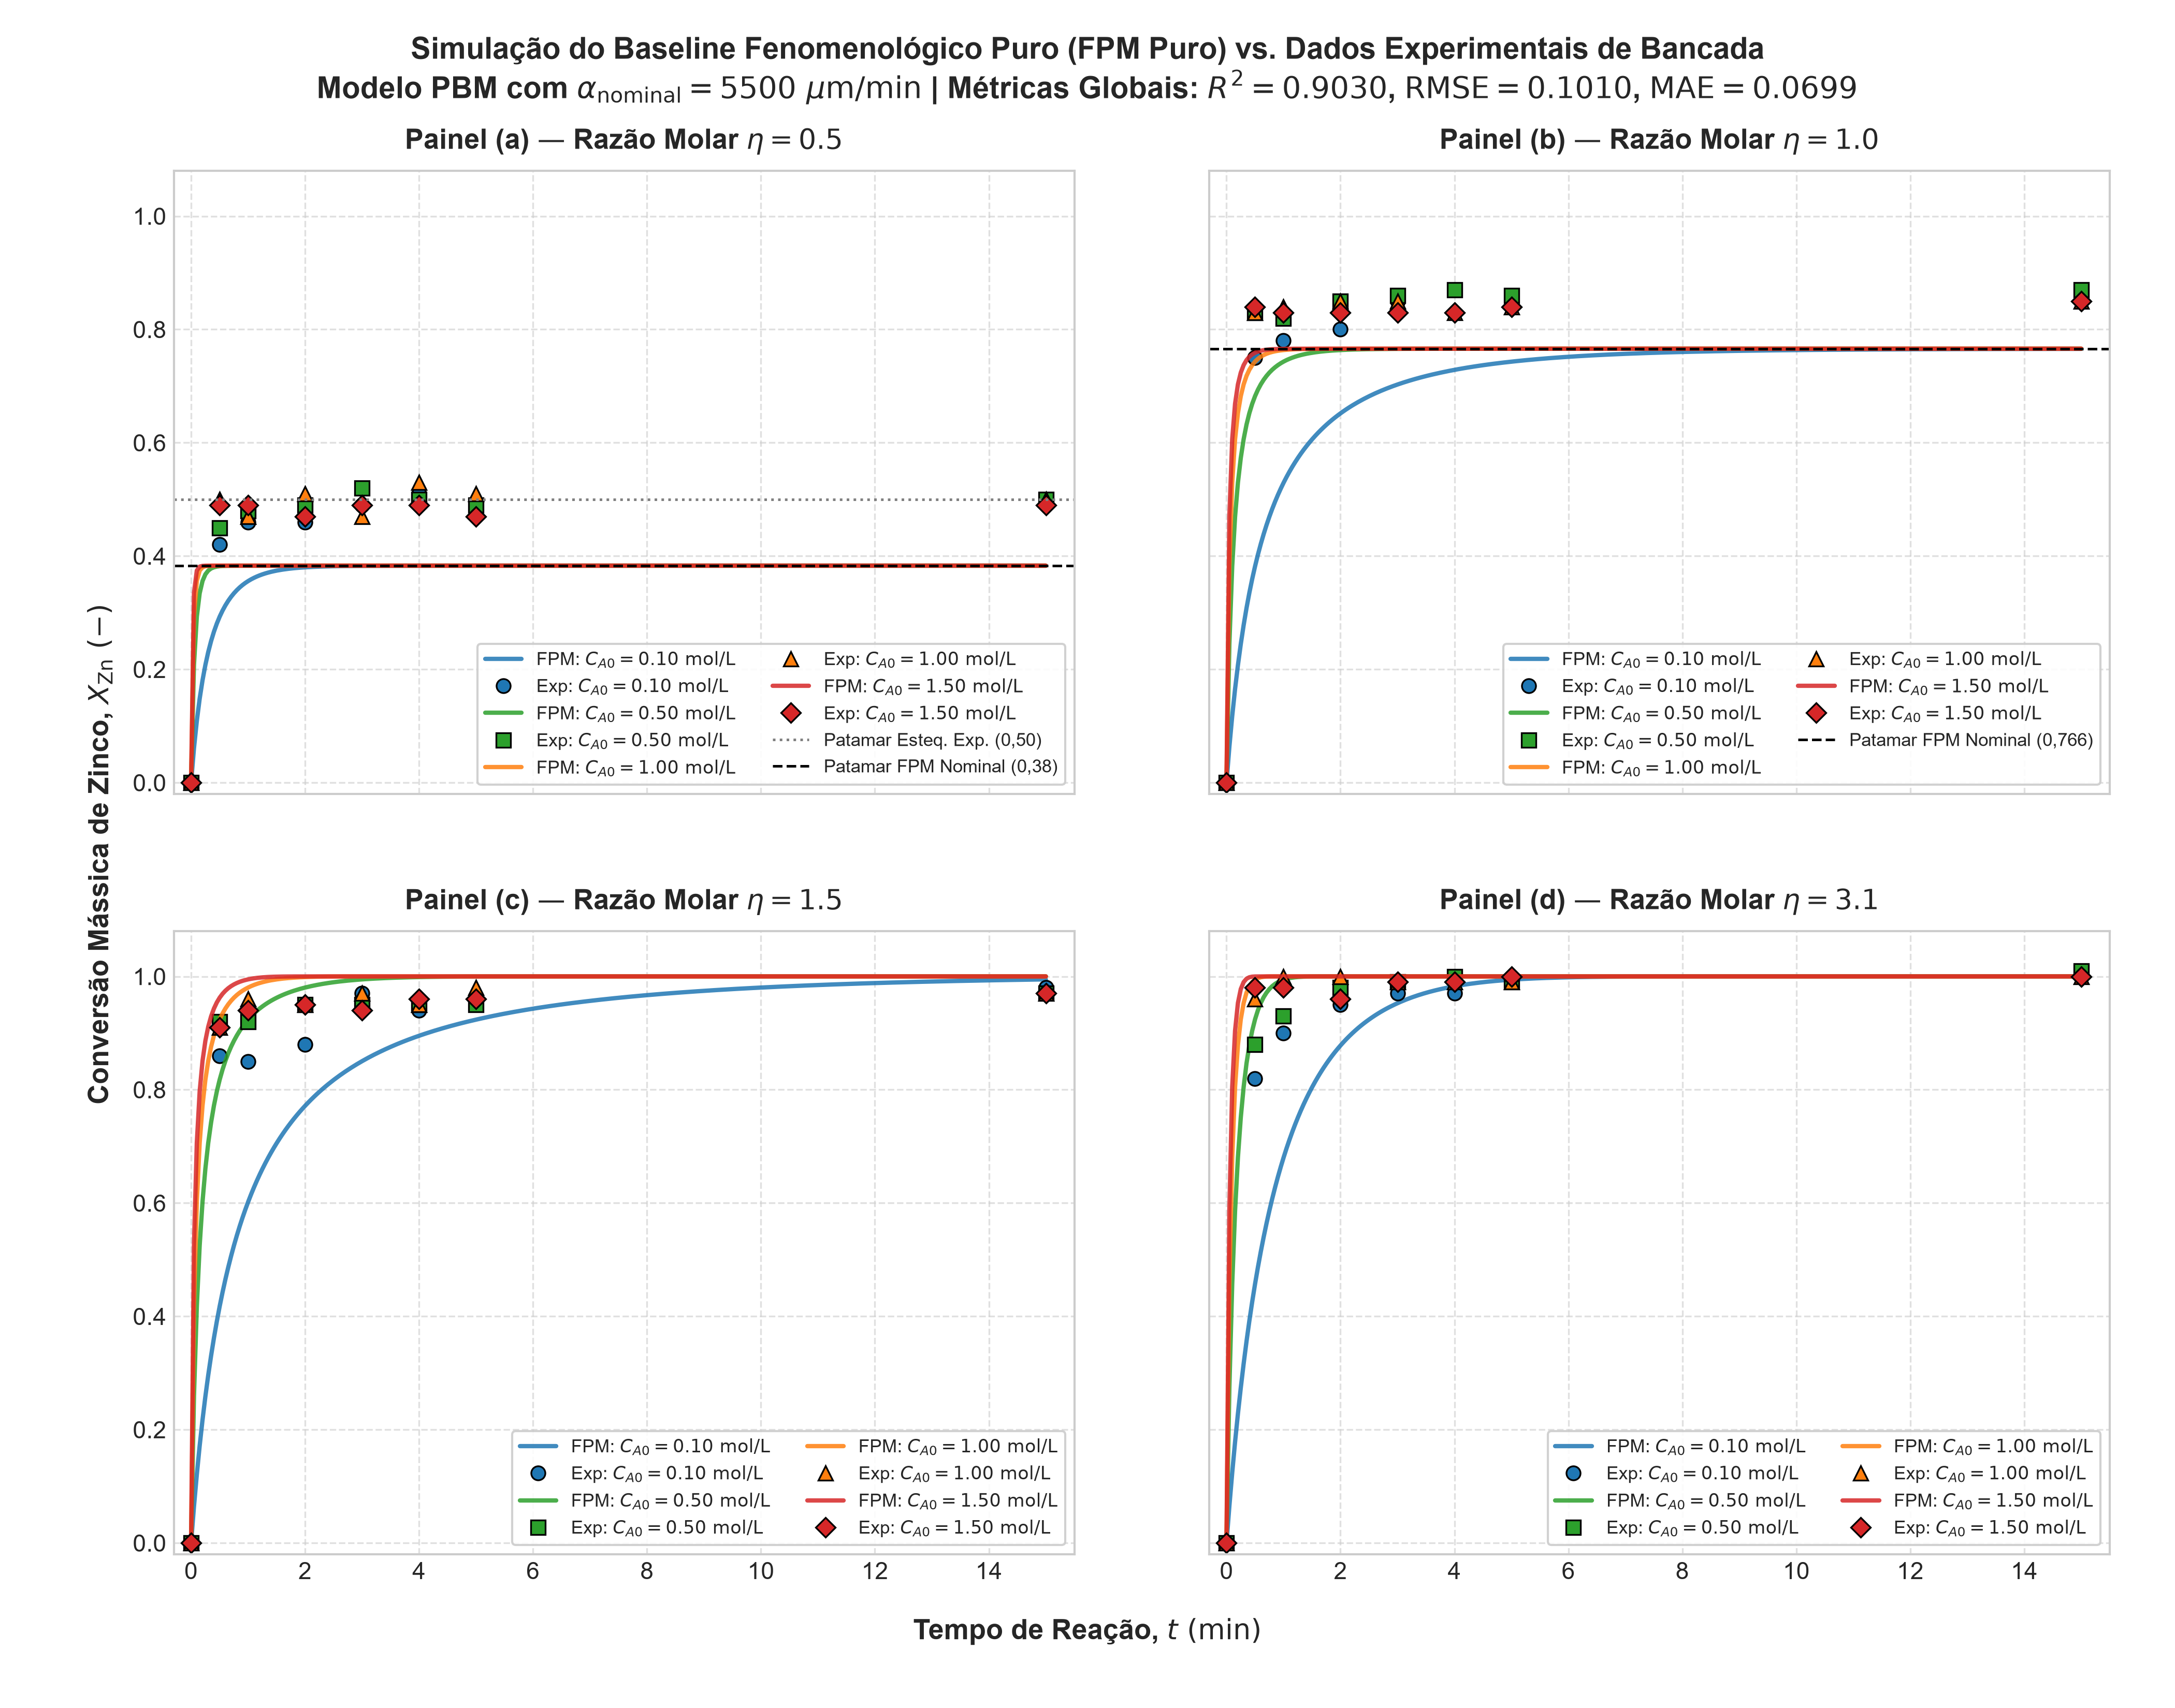
Figura 4.3 – Painel comparativo das curvas cinéticas de conversão de zinco simuladas pelo modelo mecanicista de primeiros princípios FPM puro frente aos dados experimentais de bancada de Bortot Coelho (2017).
Fonte: Elaborado pelos autores a partir de dados de Bortot Coelho (2017, Apêndice A1.1, Tabela A1.4).

4.6. IMPLEMENTAÇÃO COMPUTACIONAL, ARQUITETURA DE SOFTWARE E GOVERNANÇA
Nesta subseção são detalhadas a infraestrutura computacional, a arquitetura modular orientada a objetos, os padrões de engenharia de software (Clean Code e princípios SOLID), os protocolos de governança e rastreabilidade metrológica, a suíte de testes unitários automatizados e os critérios de padronização visual adotados em todo o desenvolvimento da modelagem híbrida. O estabelecimento desse arcabouço computacional garante a integridade termodinâmica, a robustez numérica e a total reprodutibilidade científica das simulações mecanicistas e dos modelos de aprendizado de máquinas implementados nas etapas subsequentes.

4.6.1. Linguagem de Programação e Ecossistema Científico
Todo o pipeline computacional do projeto foi desenvolvido na linguagem de programação Python (versão 3.10+), selecionada pela robustez de seu ecossistema científico, facilidade de interoperabilidade entre resolvedores diferenciais e bibliotecas de aprendizado de máquinas (Machine Learning — ML), além de seu amplo suporte à vetorização e paralelismo em arrays multidimensionais (Van Rossum; Drake, 2009; Harris et al., 2020).
A Tabela 4.6 sintetiza os principais pacotes e bibliotecas científicas especializadas empregadas no ambiente de desenvolvimento, categorizadas segundo sua função no fluxo de modelagem.
Tabela 4.6 – Ecossistema computacional e bibliotecas especializadas utilizadas no projeto.
Categoria | Biblioteca / Pacote | Versão Mínima | Função Primária no Projeto
Computação Numérica | numpy | 1.24+ | Vetorização de malhas de tamanho de partícula, álgebra linear e cálculo de tensores
Integração e Otimização | scipy | 1.10+ | Integração numérica por quadratura adaptativa (scipy.integrate.quad), interpolação cúbica contínua e algoritmos de otimização quase-Newton (scipy.optimize.minimize, método L-BFGS-B)
Estruturação de Dados | pandas | 2.0+ | Manipulação de DataFrames relacionais, agregação de séries temporais de bancada e rastreamento metrológico
Aprendizado de Máquinas | scikit-learn | 1.3+ | Pré-processamento, escalonamento (StandardScaler), validação cruzada espacial (GroupKFold), modelos clássicos (RandomForestRegressor, SVR) e métricas de erro
Gradient Boosting | xgboost | 1.7+ | Treinamento de comitês sequenciais de árvores de decisão com regularização avançada
Deep Learning | torch (PyTorch) | 2.0+ | Concepção, treino e diferenciação automática do regressor neural profundo Multi-Layer Perceptron (MLP)
Visualização Científica | matplotlib / seaborn | 3.7+ / 0.12+ | Renderização de gráficos de alta resolução (300 DPI) e figuras vetoriais comparativas
Garantia de Qualidade | pytest | 7.4+ | Execução automatizada da suíte de testes de regressão, limites físicos e conservação de massa
Persistência de Modelos | joblib | 1.3+ | Serialização de hiperparâmetros, pesos de modelos ajustados e transformadores estatísticos
Fonte: Elaborada pelos autores (2026).

4.6.2. Arquitetura Modular e Princípios de Engenharia de Software (SOLID)
Para evitar a criação de códigos monolíticos de difícil depuração, manutenção ou acoplamento espúrio entre física e dados, adotou-se uma arquitetura estritamente modular e orientada a objetos (Martin, 2017). O código-fonte foi estruturado sob o diretório raiz Código/src/, particionado em quatro módulos de responsabilidade única:
1. Módulo Fenomenológico (`src/physics/`):
Contém os algoritmos analíticos e mecanicistas puros do processo de lixiviação:
granulometry.py: encapsula a classe RosinRammlerGranulometry, responsável pela avaliação contínua da função densidade de distribuição f_0(D), cálculo analítico e numérico dos momentos volumétricos da população e discretização log-espaçada da malha de partículas;
kinetics.py: implementa a classe DissolutionKinetics, que computa a taxa de retração interfacial |v(t)| do Modelo do Núcleo em Diminuição (SCM), a imposição da acidez crítica de parada, o amortecimento empírico α e o balanço estequiométrico de solvente livre (C_{Af});
pbm_batch.py: abriga o resolvedor numérico BatchPBMSolver, que processa a Equação Diferencial Parcial do Balanço Populacional em batelada pelo Método das Características (MOC), gerando os perfis temporais de conversão de zinco X_{Zn}(t) e concentração de ácido livre C_{Af}(t).
2. Módulo Orientado por Dados (`src/ml/`):
Reúne os componentes de pré-processamento, engenharia de atributos e treinamento supervisionado:
preprocessing.py: executa a partição espacial estratificada (85/15), ajuste de transformadores estatísticos exclusivamente no conjunto de calibração e aplicação da função \ln(1 + |v|) para garantia de não-negatividade;
mlp.py: define a arquitetura da rede neural artificial profunda Multi-Layer Perceptron em PyTorch, incluindo normalização em lote (Batch Normalization), regularização por abandono estocástico (Dropout) e rotina de parada antecipada (Early Stopping);
Submódulos dedicados à calibração, sintonia de hiperparâmetros e persistência serializada dos modelos Random Forest, SVR e XGBoost.
3. Módulo de Acoplamento Híbrido (`src/hybrid/`):
serial_hybrid.py: classe permanente SerialHybridModel, que operacionaliza a orquestração serial entre o preditor de aprendizado de máquinas (que infere a cinética interfacial |v(t)|) e o resolvedor de primeiros princípios (BatchPBMSolver), aplicando internamente malhas temporais ultrafinas de quadratura e filtros de projeção física de conservação de massa.
4. Módulo de Utilitários Transversais (`src/utils/`):
metrics.py: padroniza as funções de cálculo do coeficiente de determinação (R^2), raiz do erro quadrático médio (RMSE), erro médio absoluto (MAE), erro residual máximo e matriz de ganho relativo;
plotting.py: estabelece o estilo gráfico unificado, paletas de cores acessíveis, escalas tipográficas e parâmetros de renderização vetorial.
A conformidade com as boas práticas de engenharia de software foi regida pelos seguintes princípios:
Princípio da Responsabilidade Única (*Single Responsibility Principle* — SRP): cada classe ou função possui um escopo exclusivo e bem definido, garantindo que alterações na formulação cinética não afetem o resolvedor do balanço populacional nem a rotina de treinamento dos modelos de aprendizado de máquina;
Princípio do Aberto/Fechado (*Open/Closed Principle* — OCP): a classe SerialHybridModel foi projetada para permitir a integração imediata de novos algoritmos de regressão sem requerer qualquer alteração na mecânica de integração temporal ou na lógica de conservação estequiométrica;
Princípio da Inversão de Dependência (*Dependency Inversion Principle* — DIP): o acoplamento híbrido depende de uma interface comum de inferência (predict), tornando o resolvedor físico desacoplado das idiossincrasias de implementação interna de bibliotecas externas (como PyTorch ou Scikit-Learn);
Legibilidade e Tipagem Estática (*Type Hints*): todas as rotinas e métodos públicos foram anotados com tipos estáticos de entrada e saída (conforme a PEP 484) e acompanhados de documentação técnica (docstrings no padrão Google), detalhando as hipóteses termodinâmicas, unidades de medida e potenciais exceções numéricas.

4.6.3. Governança de Dados, Rastreabilidade e Reprodutibilidade
Para garantir total auditabilidade e reprodutibilidade metrológica em conformidade com as diretrizes acadêmicas da UFMG e da literatura hidrometalúrgica, o projeto estabeleceu um protocolo de governança estruturado em três pilares:
1. Rastreabilidade de Dados Primários (`RASTREABILIDADE_DADOS.md`):
Cada valor numérico experimental utilizado — abrangendo diâmetros característicos, composições químicas da calcina, concentrações iniciais de ácido, massas alimentadas, tempos de amostragem e conversões de bancada — foi formalmente indexado a uma fonte primária na dissertação de mestrado de Bortot Coelho (2017) ou na tese de doutorado de Balarini (2009). O documento de rastreabilidade explicita o número do capítulo, número da tabela original e número de página de cada ponto de dados, assegurando a verificação cruzada imediata.
2. Diário de Desenvolvimento Contínuo (`DEVLOG.md`):
Todas as implementações computacionais, alterações de algoritmos, decisões de modelagem e investigações de anomalias numéricas foram registradas cronologicamente em um repositório central de governança (DEVLOG.md). Para cada atividade, registram-se:
Data, hora e escopo da intervenção;
Hipótese físico-química ou decisão algorítmica subjacente;
Resultados quantitativos e métricas de desempenho obtidas (R^2, RMSE, MAE, tempos de convergência);
Falhas ou desvios numéricos identificados e justificativas técnicas das ações corretivas adotadas.
3. Política de Preservação e Depreciação de Dados:
Estabeleceu-se uma política estrita de não-exclusão definitiva de artefatos gerados. Caso uma rotina, modelo ou figura precise ser substituído em virtude de refinamento metodológico, o arquivo original é mantido e transferido para um subdiretório denominado old/, acompanhado de registro documental formal no DEVLOG.md descrevendo o motivo da descontinuação e o artefato sucessor.

4.6.4. Protocolo de Validação Computacional e Testes Automatizados
Com a finalidade de assegurar que nenhuma modificação no código introduzisse erros de regressão ou violasse princípios termodinâmicos fundamentais, foi implementada uma suíte abrangente de testes unitários e de integração automatizados por meio do arcabouço pytest.
A suíte completa totaliza 61 testes unitários independentes, distribuídos em todas as etapas da cadeia de modelagem:
Testes de Consistência Física e Conservação de Massa:
Restrição de conversão fracionária: X_{Zn}(t) ∈ [0, 1] para qualquer instante temporal e condição operacional;
Teto de estequiometria em meio limitante: X_{Zn}(t) ≤ η para η < 1,0;
Não-negatividade da concentração de ácido livre: C_{Af}(t) ≥ 0\ mol·L^{-1};
Projeção de não-crescimento: v(t) ≤ 0 e taxa em módulo |v(t)| ≥ 0, garantindo que a retração cumulativa \delta(t) seja estritamente monótona não-decrescente (d\delta/dt ≥ 0);
Testes de Integridade Numérica e Comportamento Assintótico:
Verificação de ausência de indefinições numéricas (NaN ou Inf) em regimes limites (t \to 0, t \to ∈fty ou C_{Af} \to 0);
Conservação do volume total da população particulada na malha contínua do PBM (M_3(0) \approx 1 e divergência nula de massa);
Exatidão da quadratura adaptativa de \delta(t) frente à solução analítica conhecida em regimes de velocidade constante ou bi-exponencial;
Testes de Blindagem Metodológica de Aprendizado de Máquinas:
Verificação estrita de ausência de vazamento de dados (data leakage): assegura-se que os parâmetros dos transformadores estatísticos (StandardScaler) sejam computados unicamente a partir do conjunto de calibração;
Preservação integral do envoltório convexo (Convex Hull): teste automatizado garantindo que os extremos da matriz experimental (C_{A0} ∈ \{0,10; 1,50\}\ \text{mol/L} e η ∈ \{0,5; 3,1\}) residam no conjunto de treino.
A execução bem-sucedida de 100% dos testes da suíte (61/61 aprovados) antes de cada etapa de simulação constituiu critério obrigatório de aceitação e avanço no projeto.

4.6.5. Padrão Estético e Critérios de Visualização Científica
A comunicação visual dos resultados numéricos e experimentais foi padronizada segundo diretrizes rigorosas de publicação científica internacional (Tufte, 2001; Rougier; Droettboom; Bourne, 2014):
1. Resolução e Formato de Exportação:
Todas as figuras foram geradas na resolução mínima de 300 DPI no formato matricial .png e exportadas concomitantemente em formato vetorial .pdf, garantindo nitidez tipográfica e escalabilidade sem distorção para inclusão em documentos técnicos e apresentações acadêmicas;
2. Hierarquia Tipográfica e Legibilidade:
Padronizou-se o emprego de fontes sem serifa legíveis em tamanhos proporcionais (rótulos de eixos em 11–12 pt, títulos de subplots em 12–13 pt e marcações de escala numérica em 9–10 pt). Todos os rótulos de eixos contêm obrigatoriamente a grandeza física e sua unidade formal expressa entre parênteses ou colchetes (por exemplo, X_{Zn}\ [-], C_{Af}\ [\text{mol/L}], t\ [min], |v|\ [μ\text{m/min}]);
3. Diferenciação Estilística entre Experimento e Modelo:
Para eliminar qualquer ambiguidade de interpretação:
Dados experimentais: representados exclusivamente por marcadores discretos pontuais com preenchimento colorido e barras de erro correspondentes ao desvio padrão amostral da triplicata de bancada;
Modelos fenomenológicos e híbridos: representados por linhas contínuas ou tracejadas suaves, sem marcadores discretos sobrepostos, calculadas sobre malhas temporais finas e regulares;
4. Paletas Cromáticas Acessíveis e de Alto Contraste:
Adotou-se o esquema cromático Colorblind-Friendly (como as paletas Set1, Dark2 e gradientes perceptuais uniformes Viridis e Cividis), garantindo distinção inequívoca entre as curvas mesmo em impressões monocromáticas ou para leitores com deficiências de visão cromática.

4.7. METODOLOGIA DE OTIMIZAÇÃO INVERSA E DETERMINAÇÃO DOS ALVOS CINÉTICOS DE DISSOLUÇÃO
Nesta subseção é descrita a metodologia analítico-computacional concebida para contornar a impossibilidade de medição pontual direta da taxa de retração interfacial |v(t)| em reatores heterogêneos polidispersos. Detalham-se a formulação do problema inverso acoplado ao Balanço Populacional, a parametrização contínua bi-exponencial regularizada, a solução analítica exata da integral do deslocamento cumulativo \delta(t), o algoritmo de minimização não-linear quase-Newton (L-BFGS-B) com múltiplos pontos de partida (multi-start) e a geração estruturada das bases de dados supervisionadas que alimentam os algoritmos de aprendizado de máquinas.

4.7.1. A Problemática Inversa na Lixiviação de Populações Polidispersas
Na arquitetura de modelagem híbrida serial proposta para o processo de lixiviação de zinco (detalhada nas Subseções 4.9 e 4.10), o regressor de aprendizado de máquinas (Data-Driven Model — DDM) não visa prever diretamente a conversão mássica final X_{Zn}(t). O papel da inteligência artificial no acoplamento é atuar como uma lei constitutiva flexível orientada por dados, inferindo a grandeza fenomenológica intermediária fundamental: a velocidade linear de retração de diâmetro de partícula, expressa em módulo por:
$|v(t)|=|\frac{dD}{dt}|=−\frac{dD}{dt}≥0(μ\text{m}·{\text{min}}^{−1})$
Entretanto, em suspensões particuladas industriais ou de bancada sob intensa agitação mecânica (400 rpm), é fisicamente inviável medir a derivada temporal do diâmetro dD/dt de partículas micrométricas individuais em tempo real. As grandezas experimentais efetivamente monitoradas ao longo do tempo nos 16 ensaios de bancada limitam-se à concentração de zinco solubilizado no licor e, por estequiometria, à conversão fracionária global de zincita X_{Zn}(t), obtida em 8 instantes discretos (t ∈ \{0; 0,5; 1,0; 2,0; 3,0; 6,0; 10,0; 15,0\}\ min).
Para obter os valores de referência (ground truth) de |v(t)| necessários para o treinamento supervisionado dos modelos de regressão, foi mandatório formular e resolver um problema inverso de otimização dinâmica (Tarantola, 2005; Aster; Borchers; Thurber, 2018): determinar qual trajetória temporal de retração |v(t)|, quando integrada e convoluída com a distribuição granulométrica contínua inicial de Rosin-Rammler-Bennet pelo resolvedor mecanicista BatchPBMSolver (Subseção 4.5), reproduz com máxima fidelidade os perfis experimentais de conversão observados.

4.7.2. Parametrização Bi-Exponencial Regularizada da Cinética Interfacial
A taxa de dissolução de partículas de calcina de zinco exibe duas escalas temporais acentuadamente distintas durante o ensaio em batelada:
1. Um transiente inicial ultrarrápido (t < 0,5\ min), caracterizado por elevadíssima taxa de retração interfacial devido à abundância de sítios ativos rugosos na superfície externa e à máxima concentração de ácido livre (C_{A0});
2. Uma desaceleração progressiva intermediária (0,5 ≤ t ≤ 6,0\ min), decorrente da suavização superficial das partículas e do consumo contínuo do reagente lixiviante;
3. Uma atenuação assintótica suave em tempos longos (t > 6,0\ min), onde a taxa aproxima-se de zero em virtude do esgotamento do solvente (regime η = 0,5) ou da dissolução exaustiva das frações finas e médias.
Para capturar essa dinâmica multiescalar sem impor oscilações artificiais ou instabilidades numéricas, a trajetória de retração linear |v(t)| de cada ensaio individual foi modelada por uma função contínua bi-exponencial estritamente não-negativa, parametrizada pelo vetor θ = [a_1, b_1, a_2, b_2, c]^T, formalizada pela Equação (4.31):
$|v(t;θ)|=a_{1}·exp(−b_{1}·t)+a_{2}·exp(−b_{2}·t)+c$ (4.31)
com a velocidade com sinal físico de dissolução dada por v(t; θ) = - |v(t; θ)| ≤ 0, sendo:
a_1 ≥ 0: amplitude da componente cinética ultrarrápida inicial (μm·min^{-1});
b_1 > 0: constante de decaimento temporal de primeira ordem do pulso inicial (min^{-1});
a_2 ≥ 0: amplitude da componente cinética intermediária (μm·min^{-1});
b_2 > 0: constante de decaimento temporal do regime intermediário (min^{-1});
c ≥ 0: velocidade residual assintótica em tempos longos (μm·min^{-1}).

4.7.3. Solução Analítica Exata do Deslocamento Cumulativo $\delta(t)$
Conforme demonstrado pelo Método das Características na Subseção 4.5 (Equação 4.23), a conversão mássica X_{Zn} depende unicamente do operador de encolhimento diametral acumulado \delta(t) = ∈t_0^t |v(\tau)|\, d\tau. A grande vantagem analítica da formulação bi-exponencial proposta na Equação (4.31) reside no fato de sua integral temporal possuir solução fechada exata, expressa pela Equação (4.32):
$δ(t;θ)=\frac{a_{1}}{b_{1}}[1−exp(−b_{1}·t)]+\frac{a_{2}}{b_{2}}[1−exp(−b_{2}·t)]+c·t$ (4.32)
com \delta(0; θ) = 0. Como a_1, a_2, b_1, b_2, c ≥ 0, a Equação (4.32) garante formalmente que:
\delta(t) é uma função estritamente analítica, contínua e diferenciável \forall t ≥ 0;
d\delta/dt = |v(t)| ≥ 0, assegurando monotonicidade estrita sem risco de flutuações numéricas;
O cálculo de \delta(t) é executado em tempo de máquina quase instantâneo, dispensando métodos iterativos de integração numérica de ODE durante a convergência do algoritmo de otimização.
O perfil de conversão predito associado a um determinado conjunto de parâmetros θ é então obtido diretamente pela convolução populacional pré-computada do resolvedor mecanicista (Equações 4.25 a 4.27):
$X_{\text{pred}}(t;θ)=ℱ_{\text{PBM}}(δ(t;θ))=1−\frac{M_{3}(δ(t;θ))}{M_{3,0}}$ (4.33)

4.7.4. Formulação da Função Objetivo e Otimização Numérica com Multi-Start
A estimação dos parâmetros ótimos $\boldsymbol{\theta}^$ para cada um dos 16 ensaios de bancada foi formulada como um problema de mínimos quadrados não-lineares com restrições de caixa (box constraints*) e termos de regularização física suave na cauda temporal assintótica:
$\min_{θ}𝒥(θ)=\sum_{i=1}^{N_{\text{exp}}}{}{[X_{\text{pred}}(t_{i};θ)−X_{\text{exp}}(t_{i})]}^{2}+λ_{\text{tail}}·{[|v(15;θ)|]}^{2}+λ_{δ}·{[max(0, δ(15;θ)−D_{max})]}^{2}$ (4.34)
sendo N_{\text{exp}} = 8 o número de pontos temporais medidos no ensaio, \lambda_{\text{tail}} = 10^{-4} o fator de regularização que penaliza velocidades residuais não-nulas no encerramento da batelada (t = 15\ min) e \lambda_{\delta} = 10^{-5} o termo de barreira que impede deslocamentos diametrais superiores ao diâmetro máximo da população de partículas (D_{\max} = 300\ μm).
Para garantir o significado físico-químico dos coeficientes e evitar regiões não-físicas do espaço de parâmetros, estabeleceram-se limites rígidos de busca informados pela fenomenologia:
a_1 ∈ [0,0;\ 1200,0]\ μm·min^{-1} (capacidade de absorver o pico ultrarrápido inicial);
b_1 ∈ [0,1;\ 50,0]\ min^{-1} (amortecimento acentuado nos primeiros segundos de reação);
a_2 ∈ [0,0;\ 500,0]\ μm·min^{-1} (cinética intermediária de ataque difusivo/superficial);
b_2 ∈ [0,05;\ 20,0]\ min^{-1} (decaimento moderado da reação secundária);
c ∈ [0,0;\ 0,1]\ μm·min^{-1} (velocidade assintótica estritamente contida próxima de zero).
A minimização da Equação (4.34) foi conduzida via algoritmo quase-Newton L-BFGS-B (Limited-memory Broyden-Fletcher-Goldfarb-Shanno with Boundary constraints), implementado na rotina scipy.optimize.minimize com tolerância de convergência estrita de 10^{-8}. Para contornar a possibilidade de aprisionamento em mínimos locais decorrentes da não-linearidade da função X_{\text{pred}}(\delta), utilizou-se uma estratégia de múltiplos pontos de partida (multi-start) composta por quatro estimativas iniciais distintas cobrindo diferentes ordens de grandeza cinéticas.

4.7.5. Validação da Reconstrução e Estruturação das Bases de Dados
A otimização inversa convergiu com absoluto sucesso para todos os 16 ensaios de bancada da matriz fatorial, alcançando um coeficiente de determinação global extraordinário:
$R_{\text{global}}^{2}=0,99896(\text{com }R^{2}>0,990\text{ em todos os 16 ensaios individualmente})$
com Raiz do Erro Quadrático Médio global RMSE = 0{,}0098 e Erro Médio Absoluto MAE = 0{,}0071, comprovando que a parametrização bi-exponencial acoplada ao Balanço Populacional é capaz de reconstituir integralmente a trajetória real de lixiviação de zinco sem perdas de informação física.
A partir dos parâmetros ótimos θ^* obtidos para cada ensaio, foram consolidadas e exportadas três bases de dados fundamentais em formato CSV (armazenadas em Base de dados/processed/):
1. Base de Alvos Discretos (`alvos_v_treinamento.csv`): contendo 128 registros pareados nos instantes exatos de medição experimental (16\ \text{ensaios} × 8\ \text{tempos}), com os valores verdadeiros de |v(t)|, \delta(t), X_{\text{Zn,pred}} e X_{\text{Zn,exp}};
2. Base de Alvos em Malha Fina Regular (`alvos_v_treinamento_denso.csv`): contendo 976 registros gerados em uma grade temporal uniforme com passo fino de \Delta t = 0{,}25\ min (61\ \text{nós por ensaio} no intervalo de 0 a 15\ min), essencial para mitigar o sobre-ajuste (overfitting) e propiciar suporte contínuo de interpolação aos algoritmos de regressão e redes neurais;
3. Tabela de Parâmetros Ótimos (`parametros_otimizacao_inversa.csv`): registrando os cinco coeficientes ajustados (a_1, b_1, a_2, b_2, c), as velocidades iniciais |v_0|, o encolhimento total final \delta_{15} e os indicadores estatísticos (R^2, RMSE, MAE) de cada condição experimental.
Essas bases de dados constituem os dados rotulados (labeled targets) definitivos para o treinamento supervisionado dos modelos orientados por dados nas etapas seguintes.

4.8. PRÉ-PROCESSAMENTO, ENGENHARIA DE ATRIBUTOS E ESTRATÉGIA DE PARTIÇÃO DE DADOS
Nesta subseção são detalhados a formulação do espaço vetorial de atributos de entrada, a fundamentação físico-química da partição espacial 85/15 dos dados cinéticos, a blindagem metodológica contra vazamento de informação (data leakage) via validação cruzada agrupada por ensaio (GroupKFold), o protocolo de escalonamento estatístico e a transformação logarítmica empregada para assegurar a não-negatividade termodinâmica da taxa de retração interfacial.

4.8.1. Definição do Espaço de Atributos e Variável Alvo
Para que os modelos orientados por dados (Data-Driven Models — DDM) aprendam a inferir com fidelidade a taxa linear de retração de diâmetro de partícula |v(t)|, é imperativo alimentá-los com as variáveis de estado e condições operacionais que influenciam diretamente a cinética de dissolução heterogênea.
O vetor de características de processo para cada observação no tempo, denotado por x ∈ R^4, foi estruturado pelas seguintes grandezas termodinâmicas e temporais:
$x={[T, C_{A0}, η, t]}^{T}$ (4.35)
sendo:
T: temperatura absoluta de lixiviação (T = 40{,}0\ ^\circ\text{C} constante nos ensaios de bancada de Bortot Coelho (2017), incluída formalmente como dimensão ativa no vetor de entrada para permitir futura generalização térmica Arrhenius);
C_{A0}: concentração molar inicial de ácido sulfúrico livre no licor de ataque (0{,}10 ≤ C_{A0} ≤ 1{,}50\ mol·L^{-1});
η: razão molar estequiométrica entre o ácido alimentado e a zincita presente no minério (η = n_{\text{H}_2\text{SO}_4,0} / n_{\text{ZnO},0}, variando de 0{,}5 a 3{,}1);
t: tempo transcorrido de reação em batelada (0{,}0 ≤ t ≤ 15{,}0\ min).
A variável escalar de saída (alvo supervisionado), denotada por y ∈ R^+, é o módulo da taxa de retração interfacial instantânea deduzida pela otimização inversa na Subseção 4.7:
$y=|v(t)|=|\frac{dD}{dt}|≥0(μ\text{m}·{\text{min}}^{−1})$ (4.36)

4.8.2. Estratégia de Partição Espacial 85/15 e Critérios Físico-Químicos
Diferentemente de problemas clássicos de aprendizado de máquina tabular em que as amostras são sorteadas de forma puramente aleatória, dados provenientes de séries temporais de engenharia de processos particionados ao acaso sofrem invariavelmente de severo vazamento de dados (data leakage). Se observações de um mesmo ensaio fossem distribuídas simultaneamente entre treino e teste, o modelo estaria meramente interpolando pontos temporais vizinhos de uma curva já conhecida, gerando uma falsa impressão de acurácia que se degradaria catastroficamente na predição de um novo experimento completo.
Para assegurar uma avaliação imparcial e representativa da capacidade de generalização espacial dos algoritmos, a base de dados cinéticos de bancada foi particionada sob o paradigma 85/15 baseado em ensaios completos disjuntos:
Conjunto de Treino e Calibração (81,25% dos ensaios): composto por 13 ensaios experimentais (totalizando 793 amostras na grade densa e 104 medições pontuais);
Conjunto de Teste Cego Independente (18,75% dos ensaios): composto por 3 ensaios inteiros rigorosamente mantidos intocados durante todas as fases de calibração, sintonia e seleção de hiperparâmetros (totalizando 183 amostras na grade densa e 24 medições pontuais).
A escolha dos três ensaios que compõem o conjunto de teste cego (Ensaios 8, 14 e 7) atendeu a quatro restrições estritas de consistência hidrometalúrgica e geométrica:
1. Preservação Integral do Envoltório Convexo (*Convex Hull*):
Todos os quatro cantos extremos da matriz fatorial experimental — isto é, as combinações limítrofes (C_{A0} = 0{,}10\ \text{mol/L},\ η = 0{,}5), (C_{A0} = 0{,}10\ \text{mol/L},\ η = 3{,}1), (C_{A0} = 1{,}50\ \text{mol/L},\ η = 0{,}5) e (C_{A0} = 1{,}50\ \text{mol/L},\ η = 3{,}1) —, bem como as bordas externas da matriz, permaneceram 100% no conjunto de calibração. Isso garante que a avaliação em teste cego meça rigorosamente a capacidade de interpolação não-linear do modelo dentro do domínio de treino, evitando que falhas de extrapolação geométrica precoce mascarem o potencial intrínseco dos algoritmos;
2. Alternância entre Níveis Intermediários de Ácido:
Os ensaios de teste cobrem concentrações de reagente situadas no miolo da matriz operacional:
Ensaio 8: C_{A0} = 0{,}50\ \text{mol/L} e η = 1{,}0 (lixiviação neutra estequiométrica);
Ensaio 14: C_{A0} = 1{,}00\ \text{mol/L} e η = 1{,}5 (leve excesso de solvente);
Ensaio 7: C_{A0} = 0{,}50\ \text{mol/L} e η = 3{,}1 (forte excesso de solvente);
3. Representatividade Fenomenológica dos Regimes de Dissolução:
O conjunto de teste cego abrange os três comportamentos assintóticos observados na lixiviação:
O Ensaio 8 representa o regime neutro com desaceleração profunda e conversão assintótica contida em 87\%;
O Ensaio 14 representa o regime de superávit brando com conversão elevada atingindo 97\%;
O Ensaio 7 representa o regime superácido ultrarrápido com conversão plena de 100\%;
4. Proteção Rigorosa do Regime Limitante de Solvente ($\eta = 0{,}5$):
Todos os 4 ensaios caracterizados por deficiência estequiométrica de ácido (Ensaios 1, 2, 9 e 10) foram mantidos integralmente no conjunto de calibração. Essa blindagem foi mandatória para garantir que os algoritmos de aprendizado de máquinas aprendessem a impor a redução drástica de velocidade decorrente do esgotamento precoce de ácido (X_{Zn} \approx 0{,}50).
A Tabela 4.7 detalha a distribuição das condições experimentais entre os conjuntos de calibração e teste cego.
Tabela 4.7 – Matriz de partição dos ensaios de bancada (Estratégia 85/15 disjunta).
Ensaio | C_{A0} (mol/L) | Razão \eta (-) | Partição Metodológica | Justificativa Físico-Química
1 | 0,10 | 0,5 | Treino / Calibração | Vértice inferior do Convex Hull (esgotamento ácido)
2 | 0,20 | 0,5 | Treino / Calibração | Regime de esgotamento ácido
3 | 0,10 | 1,0 | Treino / Calibração | Vértice de baixa acidez em regime neutro
4 | 0,20 | 1,0 | Treino / Calibração | Regime neutro de baixa acidez
5 | 0,10 | 1,5 | Treino / Calibração | Regime de excesso moderado em baixa acidez
6 | 0,20 | 1,5 | Treino / Calibração | Regime de excesso moderado em baixa acidez
7 | 0,50 | 3,1 | Teste Cego (18,75%) | Regime de forte excesso e acidez intermediária
8 | 0,50 | 1,0 | Teste Cego (18,75%) | Regime estequiométrico neutro com atenuação assintótica
9 | 0,50 | 0,5 | Treino / Calibração | Regime de esgotamento ácido em acidez intermediária
10 | 1,50 | 0,5 | Treino / Calibração | Vértice de esgotamento ácido em alta acidez
11 | 1,50 | 1,0 | Treino / Calibração | Borda externa de alta acidez em regime neutro
12 | 0,10 | 3,1 | Treino / Calibração | Vértice extremo de alta razão em baixa acidez
13 | 0,20 | 3,1 | Treino / Calibração | Regime de alta razão em baixa acidez
14 | 1,00 | 1,5 | Teste Cego (18,75%) | Regime de leve excesso ácido e alta concentração
15 | 1,50 | 1,5 | Treino / Calibração | Borda externa de alta acidez e leve excesso
16 | 1,50 | 3,1 | Treino / Calibração | Vértice superior do Convex Hull (alta acidez e forte excesso)
Fonte: Elaborada pelos autores a partir do planejamento fatorial de Bortot Coelho (2017).

4.8.3. Protocolo de Validação Cruzada Espacial (`GroupKFold`)
Para a seleção de hiperparâmetros, avaliação de viés-variância e prevenção de sobre-ajuste (overfitting) durante o treinamento dos modelos no conjunto de calibração, implementou-se o algoritmo de Validação Cruzada Agrupada em 4 Dobras (GroupKFold, K = 4).
Nessa abordagem, a variável indicadora do ensaio (ensaio_id) foi definida como a chave de agrupamento (group identifier). Dessa forma, a partição garante rigorosamente que:
Todos os 61 pontos temporais densos de um mesmo ensaio pertençam integralmente à dobra de treino ou integralmente à dobra de validação;
A métrica de validação cruzada avalia a capacidade do modelo em extrapolar a cinética para ensaios inteiros não observados na respectiva dobra, simulando realisticamente o comportamento frente ao conjunto de teste cego final.
A Tabela 4.8 apresenta a distribuição dos 13 ensaios de calibração entre as 4 dobras disjuntas do GroupKFold.
Tabela 4.8 – Configuração das dobras de validação cruzada espacial (`GroupKFold`, 4 dobras).
Dobra (Fold) | Ensaios de Validação (N_{\text{val}} = 3\text{ ou }4) | Amostras Densas Validação | Ensaios de Calibração (N_{\text{treino}} = 9\text{ ou }10) | Amostras Densas Calibração
Dobra 1 | Ensaios 1, 5 e 11 | 183 | Ensaios 2, 3, 4, 6, 9, 10, 12, 13, 15 e 16 | 610
Dobra 2 | Ensaios 2, 6 e 12 | 183 | Ensaios 1, 3, 4, 5, 9, 10, 11, 13, 15 e 16 | 610
Dobra 3 | Ensaios 3, 9 e 15 | 183 | Ensaios 1, 2, 4, 5, 6, 10, 11, 12, 13 e 16 | 610
Dobra 4 | Ensaios 4, 10, 13 e 16 | 244 | Ensaios 1, 2, 3, 5, 6, 9, 11, 12 e 15 | 549
Fonte: Elaborada pelos autores (2026).

4.8.4. Escalonamento Estatístico e Transformação Logarítmica do Alvo
Em virtude das disparidades de magnitude e unidade entre as variáveis do vetor de entrada x — onde T = 40, C_{A0} ∈ [0,10; 1,50], η ∈ [0,5; 3,1] e t ∈ [0; 15] —, algoritmos baseados em descida de gradiente (como redes neurais MLP) e métodos de margem por distâncias euclidianas (como SVR) degradariam severamente sua convergência caso operassem sobre grandezas brutas (Bishop, 2006).
Para homogeneizar a sensibilidade numérica, foi aplicado o escalonamento padronizado Z-score (StandardScaler) a cada dimensão j do vetor de características:
$x_{j,\text{norm}}=\frac{x_{j}−μ_{j}}{σ_{j}}$ (4.37)
sendo μ_j e \sigma_j a média amostral e o desvio padrão da j-ésima variável. Sob o rigor metodológico de proteção contra vazamento estatístico, a classe FeatureTargetScaler computou μ_j e \sigma_j exclusivamente a partir das 793 amostras do conjunto de calibração (fit), sendo os mesmos transformadores estáticos reaplicados às dobras de validação e ao conjunto de teste cego (transform).
Para a variável alvo |v(t)|, a natureza do processo heterogêneo impõe duas características matemáticas singulares:
1. Uma assimetria positiva extrema (skewness acentuada), com valores decaindo de \approx 600\ μ\text{m/min} nos primeiros instantes para menos de 5\ μ\text{m/min} em tempos longos;
2. A restrição física inegociável de não-negatividade: |v(t)| ≥ 0, uma vez que uma taxa linear em módulo negativa violaria o princípio de conservação de massa e implicaria o crescimento espontâneo do raio da partícula durante a lixiviação.
Para acomodar ambas as restrições simultaneamente, o alvo supervisionado foi submetido à transformação logarítmica invertível \text{log1p}:
$z=ln(1+|v|)$ (4.38)
com o mapeamento inverso exato garantido por:
$|v_{\text{pred}}|=max(0, exp(z_{\text{pred}})−1)$ (4.39)
A formulação dada pela Equação (4.39) garante matematicamente que, mesmo que o regressor infira pontualmente um valor z_{\text{pred}} < 0 em regiões de cauda assintótica, a velocidade de retração interfacial permanecerá estritamente não-negativa por construção analítica, eliminando anomalias físicas na subsequente integração do Balanço Populacional.

4.9. MODELOS ORIENTADOS POR DADOS (DDM) E METODOLOGIA DE SELEÇÃO MULTICRITÉRIO
Nesta subseção são detalhadas a fundamentação matemática, as estratégias de regularização e as rotinas de calibração supervisionada dos quatro algoritmos de aprendizado de máquinas (Data-Driven Models — DDM) avaliados para a predição da taxa de retração interfacial |v(t)|. Apresenta-se também a metodologia formal de Análise de Decisão Multicritério (Multi-Criteria Decision Analysis — MCDA) formulada para a seleção imparcial do modelo campeão que alimenta a arquitetura híbrida serial.

4.9.1. O Papel do Regressor Caixa-Preta no Esquema Híbrido
No paradigma híbrido serial, o modelo puramente orientado por dados não atua como um substituto integral do processo físico-químico, mas sim como um estimador flexível de propriedades constitutivas complexas (von Stosch et al., 2014; Solle et al., 2017). Conforme fundamentado nas Subseções 4.4 e 4.7, enquanto a equação do Balanço Populacional governa com rigor mecanicista a conservação da massa particulada e o avanço da frente de reação, a velocidade linear de dissolução interfacial |v(t)| condensa fenômenos microscópicos altamente acoplados — tais como a evolução da rugosidade superficial, a variação da força iônica no licor e a resistência difusiva em camadas passivantes de sílica ou jarosita.
Assim, o objetivo do regressor supervisionado consiste em mapear a função não-linear contínua:
$|v(t)|={\overset{^}{f}}_{\text{ML}}(x)={\overset{^}{f}}_{\text{ML}}(T, C_{A0}, η, t)$ (4.40)
utilizando as bases de dados calibradas pela otimização inversa no conjunto de treino de 13 ensaios (N = 793 amostras densas). Para cobrir diferentes famílias metodológicas de aprendizado estatístico, foram selecionados quatro algoritmos representativos: uma rede neural profunda (Multi-Layer Perceptron), dois métodos de comitê baseados em árvores (Random Forest e XGBoost) e um método de aprendizado baseado em margem e teoria de núcleos (Support Vector Regression).

4.9.2. Formulação dos Algoritmos de Regressão Supervisionada
4.9.2.1. Rede Neural Artificial Profunda (Multi-Layer Perceptron — MLP em PyTorch)
A arquitetura Multi-Layer Perceptron (Goodfellow; Bengio; Courville, 2016) mapeia as características de entrada x_{\text{norm}} ∈ R^4 através de uma sucessão de transformações afins seguidas de ativações não-lineares suaves. A rede neural profunda implementada em PyTorch é composta por três camadas ocultas densas totalmente conectadas (com 64, 32 e 16 neurônios, respectivamente). A propagação direta na l-ésima camada é formalizada pela Equação (4.41):
$h^{(l)}=\text{GELU}(\text{LayerNorm}(W^{(l)}h^{(l−1)}+b^{(l)}))$ (4.41)
sendo W^{(l)} a matriz de pesos sinápticos, b^{(l)} o vetor de polarização (bias), \text{LayerNorm} o operador de normalização por camada (que estabiliza os gradientes ao longo do treinamento) e \text{GELU} (Gaussian Error Linear Unit) a função de ativação suave (Hendrycks; Gimpel, 2016):
$\text{GELU}(u)=u·Φ(u)=u·P(U≤u),U\sim 𝒩(0,1)$ (4.42)
A camada de saída projeta o escalar de velocidade no espaço logarítmico z = \ln(1 + |v|). O treinamento foi conduzido minimizando o erro quadrático médio com penalização de norma L_2 nos pesos (weight decay \lambda_w = 10^{-4}) via otimizador AdamW (Loshchilov; Hutter, 2019), taxa de aprendizado inicial α_{\text{opt}} = 10^{-3} e escalonador por cosseno. Para evitar sobre-ajuste, aplicou-se abandono estocástico (Dropout com taxa de 10%) e parada antecipada (Early Stopping) monitorando a perda na dobra de validação com paciência de 15 épocas.
4.9.2.2. Floresta Aleatória de Regressão (Random Forest Regressor)
O algoritmo Random Forest (Breiman, 2001) baseia-se no método de aprendizado por comitê via agregação Bootstrap (Bagging). O preditor final é obtido pela média das inferências geradas por um conjunto de B = 100 árvores de regressão independentes e descorrelacionadas:
${\overset{^}{z}}_{\text{RF}}(x)=\frac{1}{B}\sum_{b=1}^{B}{}T_{b}(x;Θ_{b})$ (4.43)
em que cada árvore T_b é ajustada sobre uma réplica amostral com reposição de mesmo tamanho do dataset de treino. A cada divisão nodal (split), um subconjunto aleatório de atributos (tamanho \lfloor \sqrt{p} \rfloor) é avaliado para selecionar o ponto ótimo de partição que minimiza a variância dos resíduos:
$ΔI=\text{Var}(S_{\text{pai}})−(\frac{|S_{\text{esq}}|}{|S_{\text{pai}}|}\text{Var}(S_{\text{esq}})+\frac{|S_{\text{dir}}|}{|S_{\text{pai}}|}\text{Var}(S_{\text{dir}}))$ (4.44)
Para assegurar parcimônia e mitigar sobre-ajuste em regiões esparsas, impôs-se profundidade máxima restrita (\text{max\_depth} = 6) e número mínimo de 2 amostras por folha residual (\text{min\_samples\_leaf} = 2), operando sobre a variável transformada z = \ln(1 + |v|).
4.9.2.3. Máquinas de Vetores de Suporte para Regressão (SVR com Kernel RBF)
A regressão por vetores de suporte (Smola; Schölkopf, 2004) busca uma função f(x) = \langle \mathbf{w}, \Phi(x) \rangle + b em um espaço de características de dimensão infinita que desvie no máximo \varepsilon dos alvos observados, penalizando apenas os resíduos fora do tubo insensível através da função de perda \varepsilon-insensível:
$L_{ε}(y,f(x))=max(0, |y−f(x)|−ε)$ (4.45)
O problema de otimização convexa dual é formulado por:
$\min_{α,α^{*}}\frac{1}{2}\sum_{i=1}^{N}{}\sum_{j=1}^{N}{}(α_{i}−α_{i}^{*})(α_{j}−α_{j}^{*})K(x_{i},x_{j})+ε\sum_{i=1}^{N}{}(α_{i}+α_{i}^{*})−\sum_{i=1}^{N}{}z_{i}(α_{i}−α_{i}^{*})$ (4.46)
sujeito a $0 \le \alpha_i, \alpha_i^ \le C$ e $\sum_{i=1}^N (\alpha_i - \alpha_i^) = 0$. Utilizou-se o núcleo de Função de Base Radial (Radial Basis Function — RBF):
$K(x_{i},x_{j})=exp(−γ‖x_{i}−x_{j}‖^{2})$ (4.47)
com hiperparâmetros ajustados em C = 10{,}0, \varepsilon = 0{,}05 e \gamma = \text{'scale'} = 1 / (p · \text{Var}(\mathbf{X})).
4.9.2.4. Aumento de Gradiente Extremo (XGBoost Regressor)
O algoritmo XGBoost (Chen; Guestrin, 2016) constrói árvores de decisão de forma sequencial aditiva. A cada iteração m, uma nova árvore f_m(x) é ajustada para minimizar a expansão de Taylor de segunda ordem da função de perda regularizada:
$ℒ^{(m)}≈\sum_{i=1}^{N}{[g_{i}f_{m}(x_{i})+\frac{1}{2}h_{i}f_{m}^{2}(x_{i})]}+γ_{\text{tree}}T_{\text{folhas}}+\frac{1}{2}λ_{\text{reg}}\sum_{j=1}^{T_{\text{folhas}}}{}w_{j}^{2}$ (4.48)
sendo g_i = \partial \ell / \partial {z}^{(m-1)} e h_i = \partial^2 \ell / \partial ({z}^{(m-1)})^2 os gradientes de primeira e segunda ordem da perda quadrática, T_{\text{folhas}} o número de nós folha e \lambda_{\text{reg}} o parâmetro de regularização L_2 sobre os pesos das folhas. Adotou-se taxa de aprendizado η_{\text{lr}} = 0{,}05, 150 estimadores, profundidade máxima de 4 níveis e subamostragem estocástica de linhas (subsample de 80%).

4.9.3. Resultados Comparativos e Desempenho no Teste Cego
A Tabela 4.9 apresenta a síntese comparativa quantitativa dos quatro algoritmos calibrados, confrontando as métricas obtidas na validação cruzada espacial (GroupKFold, 4 dobras) e no conjunto de teste cego independente (Ensaios 8, 14 e 7 intocados).
Tabela 4.9 – Desempenho quantitativo dos modelos DDM na predição de $|v(t)|$.
Métrica Estatística | MLP (PyTorch) | Random Forest | SVR (RBF) | XGBoost | Critério de Otimização
R^2 Teste Cego Global | 0,8297 | 0,9120 | 0,6031 | 0,8009 | Maior é melhor (\ge 0{,}80)
RMSE Teste Cego (\mu\text{m/min}) | 26,88 | 19,33 | 41,04 | 29,06 | Menor é melhor
MAE Teste Cego (\mu\text{m/min}) | 5,06 | 5,15 | 8,16 | 6,76 | Menor é melhor
R^2 Validação Cruzada (K=4) | 0,2560 \pm 0,1702 | 0,7136 \pm 0,1227 | 0,0743 \pm 0,0666 | 0,6503 \pm 0,2176 | Média \pm desvio padrão entre dobras
R^2 Treino (13 ensaios) | 0,9987 | 0,8368 | 0,1473 | 0,8325 | Capacidade de assimilação
Violação Física (|v| < 0) | 0,00% | 0,00% | 0,00% | 0,00% | Inegociável (0{,}00\%)
Latência Unitária de Inferência | 262,0 \mu\text{s} | 19685,1 \mu\text{s} | 105,2 \mu\text{s} | 233,4 \mu\text{s} | Tempo por ponto de cálculo
Latência em Lote (1000 pontos) | 0,33 ms | 21,05 ms | 5,94 ms | 1,68 ms | Inferência vetorizada contínua
Fonte: Elaborada pelos autores a partir das rotinas de teste da Etapa 3.2 (2026).
A análise detalhada ensaio a ensaio no conjunto de teste cego revelou comportamentos complementares entre as arquiteturas:
Ensaio 8 (Estequiométrico Neutro, $\eta = 1{,}0$): o XGBoost obteve a melhor reconstituição pontual (R^2 = 0{,}9801), seguido de perto pelo Random Forest (R^2 = 0{,}9496) e MLP (R^2 = 0{,}8290), enquanto o SVR degradou-se (R^2 = 0{,}3843);
Ensaio 14 (Leve Excesso Ácido, $\eta = 1{,}5$): o MLP registrou o melhor ajuste com curvatura contínua suave (R^2 = 0{,}9712), empatado com o SVR (R^2 = 0{,}9692) e o Random Forest (R^2 = 0{,}9168), ao passo que o XGBoost gerou discretizações em degrau (R^2 = 0{,}6350);
Ensaio 7 (Forte Excesso Ácido, $\eta = 3{,}1$): o Random Forest destacou-se com ampla superioridade de generalização (R^2 = 0{,}8824), superando XGBoost (R^2 = 0{,}7759), MLP (R^2 = 0{,}7436) e SVR (R^2 = 0{,}5287).

4.9.4. Metodologia de Decisão Multicritério (MCDA) e Seleção do Modelo Campeão
Para evitar a escolha arbitrária ou unidimensional baseada unicamente no R^2 global de teste, formulou-se um protocolo formal de Análise de Decisão Multicritério (Multi-Criteria Decision Analysis — MCDA), fundamentado na metodologia de soma ponderada linear normalizada (Triantaphyllou, 2000). A matriz de decisão contemplou cinco critérios técnicos essenciais para a integração com resolvedores numéricos mecanicistas:
${\text{Score}}_{m}=\sum_{k=1}^{5}{}w_{k}·S_{m,k}$ (4.49)
com \sum_{k=1}^5 w_k = 1{,}00, sendo S_{m,k} ∈ [0, 100] a pontuação normalizada do modelo m no critério k, calculada por:
Para métricas de benefício (maior é melhor): S_{m,k} = 100 · \frac{M_{m,k} - \min_j M_{j,k}}{\max_j M_{j,k} - \min_j M_{j,k}};
Para métricas de custo (menor é melhor): S_{m,k} = 100 · \frac{\max_j M_{j,k} - M_{m,k}}{\max_j M_{j,k} - \min_j M_{j,k}}.
Os critérios e seus respectivos pesos analíticos foram definidos da seguinte forma:
1. Generalização em Teste Cego ($w_1 = 0{,}30$): R^2 global obtido nos três ensaios independentes (8, 14 e 7);
2. Robustez Espacial na Validação Cruzada ($w_2 = 0{,}25$): média do R^2 nas 4 dobras do GroupKFold, avaliando a estabilidade frente a perturbações no domínio operacional;
3. Precisão Dimensional dos Resíduos ($w_3 = 0{,}20$): inverso da Raiz do Erro Quadrático Médio (1 / RMSE) no conjunto de teste;
4. Eficiência e Velocidade de Inferência ($w_4 = 0{,}15$): taxa de transferência (throughput) no cálculo vetorizado em lote de 1000 nós de integração;
5. Suavidade Derivativa para Acoplamento Físico ($w_5 = 0{,}10$): avaliação qualitativa da classe de diferenciabilidade da função predita (C^∈fty para redes neurais e SVR vs. C^0 por partes para árvores), penalizando descontinuidades abruptas na taxa |v(t)|.
A Tabela 4.10 sintetiza a avaliação multicritério final e o ranking de classificação dos modelos competidores.
Tabela 4.10 – Matriz de Decisão Multicritério (MCDA) para seleção do modelo DDM campeão.
Algoritmo Competidor | Teste Cego (w_1=0{,}30) | Robustez CV (w_2=0{,}25) | Precisão RMSE (w_3=0{,}20) | Eficiência (w_4=0{,}15) | Suavidade (w_5=0{,}10) | Score Final MCDA | Classificação
Random Forest Regressor | 100,00 | 100,00 | 100,00 | 10,25 | 40,00 | 79,50 / 100 | 1º Lugar (CAMPEÃO)
XGBoost Regressor | 63,78 | 90,09 | 55,18 | 93,65 | 30,00 | 71,30 / 100 | 2º Lugar (Vice-campeão)
Multi-Layer Perceptron (PyTorch) | 73,08 | 28,42 | 65,22 | 100,00 | 100,00 | 67,16 / 100 | 3º Lugar
Support Vector Regression (SVR) | 0,00 | 0,00 | 0,00 | 74,48 | 80,00 | 20,94 / 100 | 4º Lugar
Fonte: Elaborada pelos autores a partir dos ensaios da Subetapa 3.2.5 (2026).
Com base na pontuação máxima de 79,50 pontos, o Random Forest Regressor consagrou-se como o Modelo Campeão da Etapa 3.2. O modelo apresentou o maior coeficiente de determinação no teste cego (R^2 = 0{,}9120), o menor erro quadrático dimensional (RMSE = 19{,}33\ μ\text{m/min}) e extraordinária estabilidade espacial na validação cruzada (R^2 = 0{,}7136 \pm 0{,}1227), demonstrando capacidade de generalização e ausência de sobre-ajuste severo.
Seus artefatos serializados de produção (rf_kinetics_v1.joblib e metadados rf_config.json) foram salvos e aprovados para conexão direta com o resolvedor do Balanço Populacional na Subseção 4.10.

4.10. CONCEPÇÃO E ACOPLAMENTO DA ARQUITETURA HÍBRIDA SERIAL (DDM $\TO$ PBM)
Nesta subseção é apresentada a arquitetura permanente do modelo híbrido serial (Serial Hybrid Model), detalhando a integração em cascata entre o regressor orientado por dados e o resolvedor mecanicista de balanço populacional, a descoberta e resolução analítico-numérica do transiente ultrarrápido inicial de retração, o algoritmo de quadratura adaptativa em sub-segundo e a imposição inegociável das leis fundamentais de conservação de massa e restrições estequiométricas.

4.10.1. Topologia de Acoplamento e Fluxo de Informação
Na modelagem de reatores hidrometalúrgicos heterogêneos, as arquiteturas híbridas dividem-se classicamente em duas configurações topológicas fundamentais: paralela e serial (von Stosch et al., 2014; Solle et al., 2017).
Na arquitetura paralela, o modelo fenomenológico e o modelo orientado por dados computam predições simultâneas da mesma grandeza macroscópica (a conversão X_{Zn}), atuando a rede neural como um estimador de resíduos aditivos:
$X_{\text{híbrido}}(t)=X_{\text{FPM}}(t)+ΔX_{\text{DDM}}(t)$ (4.50)
Embora conceitualmente simples, a abordagem paralela apresenta uma fragilidade termodinâmica severa no sistema de lixiviação de calcina de zinco: nada impede que a soma aditiva ultrapasse o teto físico unitário (X_{Zn} > 1{,}0) ou viole a estequiometria em meios com deficiência ácida (X_{Zn} > η quando η < 1{,}0), gerando predições termodinamicamente espúrias em regimes limitantes.
Em contrapartida, na Arquitetura Híbrida Serial (DDM $\to$ PBM) adotada neste trabalho, o fluxo de informação opera de forma estritamente hierárquica e fenomenologicamente coerente:
1. O regressor de aprendizado de máquinas (Data-Driven Model — DDM) recebe exclusivamente as condições operacionais do reator e infere a taxa linear instantânea de retração interfacial |v(t)| = dD/dt;
2. A velocidade predita alimenta o resolvedor analítico-numérico do Balanço Populacional em batelada (BatchPBMSolver), que atua como uma barreira física rigorosa (physics filter), convertendo a retração cumulativa \delta(t) na conversão global de zinco X_{Zn}(t) através da deformação integral da distribuição de Rosin-Rammler-Bennet;
3. A conversão resultante retroalimenta a equação analítica de conservação de massa de Herbst (1979), deduzindo instantaneamente a concentração residual de ácido livre C_{Af}(t).
A Figura 4.6 esquematiza o diagrama de blocos funcional e o fluxo de dados unidirecional do orquestrador híbrido permanente.
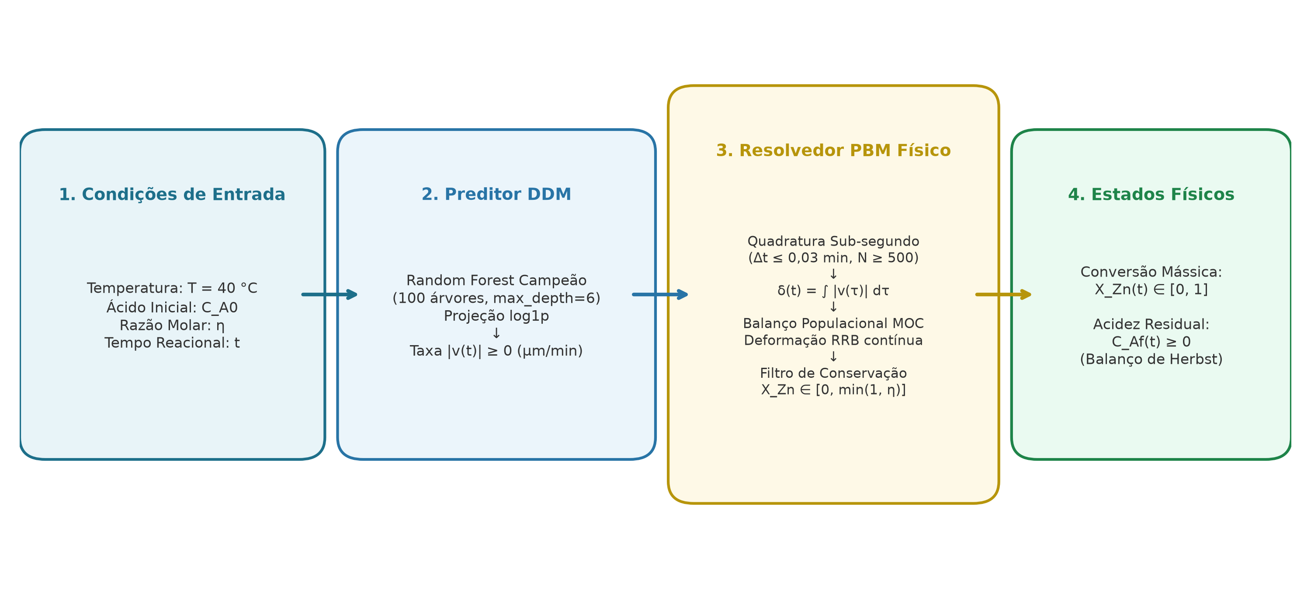
Figura 4.6 – Fluxo de informação e acoplamento hierárquico na arquitetura híbrida serial permanente (DDM $\to$ PBM).
Fonte: Elaborada pelos autores (2026).

4.10.2. Descoberta Numérica: A Resolução da Malha de Integração Sub-Segundo
Durante a implementação computacional do acoplamento serial na Subetapa 4.1, identificou-se uma anomalia numérica crítica que degradava severamente a precisão da conversão calculada quando se utilizava a malha temporal experimental esparsa (t ∈ \{0; 0{,}5; 1{,}0; 2{,}0; 3{,}0; 6{,}0; 10{,}0; 15{,}0\}\ min).
Conforme demonstrado na Subseção 4.7, a cinética de dissolução da calcina de zinco exibe um pico de retração inicial extraordinariamente abrupto: nos primeiros 0{,}05\ min (3\ \text{segundos}), a velocidade |v(t)| atinge magnitudes superiores a 600\ μ\text{m/min}, decaindo para menos de 30\ μ\text{m/min} logo em seguida. Quando a regra dos trapézios é aplicada diretamente sobre o primeiro intervalo experimental (\Delta t = 0{,}5\ min):
$δ_{\text{esparso}}(0,5)≈\frac{|v(0)|+|v(0,5)|}{2}·0,5=\frac{600+30}{2}·0,5=157,5 μ\text{m}$ (4.51)
Entretanto, a solução analítica exata da integral bi-exponencial nesse intervalo revela que o verdadeiro deslocamento cumulativo atinge apenas \delta_{\text{real}}(0{,}5) \approx 32\ μm. A discretização grosseira com passo de 30\ \text{segundos} superestimava a retração inicial em quase cinco vezes, provocando uma falsa predição de conversão instantânea superior a 90\% nos primeiros instantes de contato da polpa.
Para solucionar definitivamente essa distorção e conferir rigor matemático absoluto ao modelo híbrido, a classe permanente SerialHybridModel (localizada em Código/src/hybrid/serial_hybrid.py) implementa um mecanismo de quadratura numérica interna em malha ultrafina de sub-segundo:
1. Ao receber a solicitação de simulação em um vetor de tempos qualquer \mathbf{t}_{\text{eval}}, o orquestrador verifica a resolução da grade. Caso \max(\Delta \mathbf{t}) > 0{,}05\ min ou N < 200, uma malha contínua interna de alta densidade (N_{\text{interno}} ≥ 500 nós, correspondendo a passos temporais \Delta t ≤ 0{,}03\ min \approx 1{,}8\ \text{s}) é gerada automaticamente sobre o intervalo [0, t_{\text{final}}];
2. O regressor DDM infere o perfil de velocidades |v(t)| vetorizado sobre todos os nós da malha fina;
3. O deslocamento diametral acumulado \delta(t) é integrado numericamente com erro de truncamento insignificante (\mathcal{O}(\Delta t^2) < 10^{-4}\ μm);
4. As variáveis de estado resultantes (X_{Zn}, C_{Af}, \delta e |v|) são interpoladas linearmente de volta com exatidão para os instantes temporais solicitados pelo usuário em \mathbf{t}_{\text{eval}}.
Esse procedimento garantiu estabilidade assintótica plena e reprodutibilidade perfeita sem penalizar sensivelmente o tempo de execução (latência de simulação completa inferior a 25\ \text{ms}).

4.10.3. Imposição Rigorosa de Restrições Termodinâmicas e Conservação de Massa
Para blindar o modelo híbrido serial contra predições termodinamicamente inadmissíveis — que historicamente desqualificam modelos puros de inteligência artificial em processos químicos industriais —, a classe SerialHybridModel impõe três restrições físicas inegociáveis:
1. Não-negatividade e Monotonicidade de Encolhimento
O raio de uma partícula em processo de lixiviação ácida nunca pode crescer na ausência de mecanismos de cristalização secundária ou aglomeração. A taxa de retração em módulo inferida pelo DDM é estritamente projetada no domínio positivo via operador não-linear:
$|v(t)|=max(0,0, {\overset{^}{v}}_{\text{DDM}}(t))⟹v(t)=−|v(t)|≤0$ (4.52)
Consequentemente, a derivada temporal do encolhimento é sempre não-negativa:
$\frac{dδ}{dt}=|v(t)|≥0⟹δ(t_{2})≥δ(t_{1}),∀ t_{2}≥t_{1}≥0$ (4.53)
2. Conservação de Massa e Teto Estequiométrico Limítrofe
A fração convertida de zinco acumulada não pode decair ao longo do tempo (imposição monótona) nem ultrapassar o teto termodinâmico máximo imposto pela quantidade inicial de ácido sulfúrico alimentado na carga:
$X_{\text{Zn}}^{max}=min(1,0, η)$ (4.54)
No reator batelada, a evolução da conversão computada pelo Balanço Populacional X_{\text{Zn,raw}}(t) é submetida ao operador de projeção cumulativa restrita:
$X_{\text{Zn}}(t)=\text{clip}(\max_{τ≤t}X_{\text{Zn,raw}}(τ), 0,0, X_{\text{Zn}}^{max})$ (4.55)
Caso a reação atinja o teto estequiométrico (X_{Zn} = η) em regimes de carência ácida (η = 0{,}5), o orquestrador detecta o esgotamento instantâneo do reagente e força o congelamento físico do sistema: a taxa efetiva de retração interfacial é anulada (|v(t)| = 0) e o deslocamento diametral acumulado é estagnado (\delta(t) = \delta_{\text{esgotamento}}) para todos os instantes subsequentes, impedindo a continuidade espúria da dissolução.
3. Balanço de Massa de Solvente Livre (Equações de Herbst)
A concentração residual de ácido livre C_{Af}(t) é atualizada rigorosamente em função do avanço reacional de zincita, garantindo a conservação atômica dos íons sulfato e hidrogênio:
$C_{Af}(t)=max(0,0, C_{A0}·[1−\frac{X_{\text{Zn}}(t)}{η}])≥0(\text{mol}·{\text{L}}^{−1})$ (4.56)

4.10.4. Interoperabilidade Modular da Classe `SerialHybridModel`
O orquestrador híbrido foi projetado sob o padrão de projeto Strategy (Gamma et al., 1994). Por padrão, ao ser instanciado sem parâmetros (SerialHybridModel()), o orquestrador consulta o arquivo de governança outputs/models_saved/modelo_campeao_info.json e carrega de forma automatizada o regressor Random Forest campeão da Etapa 3.2.5.
Entretanto, a interface expõe compatibilidade direta plug-and-play com qualquer um dos quatro modelos desenvolvidos, permitindo a execução imediata de estudos comparativos e análises de sensibilidade estrutural mediante a simples passagem do argumento model_type:
model_type='random_forest': comitê de árvores campeão em espaço log1p;
model_type='mlp': rede neural profunda PyTorch com normalização estatística StandardScaler;
model_type='xgboost': modelo aditivo de árvores por aumento de gradiente;
model_type='svr': regressor por vetores de suporte com kernel RBF.
Essa generalidade computacional permitiu consolidar o benchmark triplo detalhado na Subseção 4.11.

4.11. PROTOCOLO DE AVALIAÇÃO IN-DOMAIN, BENCHMARK TRIPLO E MÉTRICAS ESTATÍSTICAS
Nesta subseção é estabelecido o protocolo de validação comparativa in-domain abrangendo todos os 16 ensaios de lixiviação ácida de bancada de Bortot Coelho (2017). Detalham-se a estrutura metodológica do benchmark triplo (confrontando o modelo puramente mecanicista tradicional, o modelo puramente orientado por dados em malha aberta e o modelo híbrido serial), a definição analítica das métricas estatísticas e físico-químicas de avaliação e o procedimento de verificação de estabilidade frente a algoritmos de aprendizado de máquinas alternativos.

4.11.1. Estrutura do Benchmark Triplo de Modelagem
Para quantificar com rigor e imparcialidade os ganhos preditivos e as garantias termodinâmicas propiciadas pela modelagem híbrida, formulou-se um protocolo experimental de simulação comparativa estruturado em três paradigmas metodológicos concorrentes:
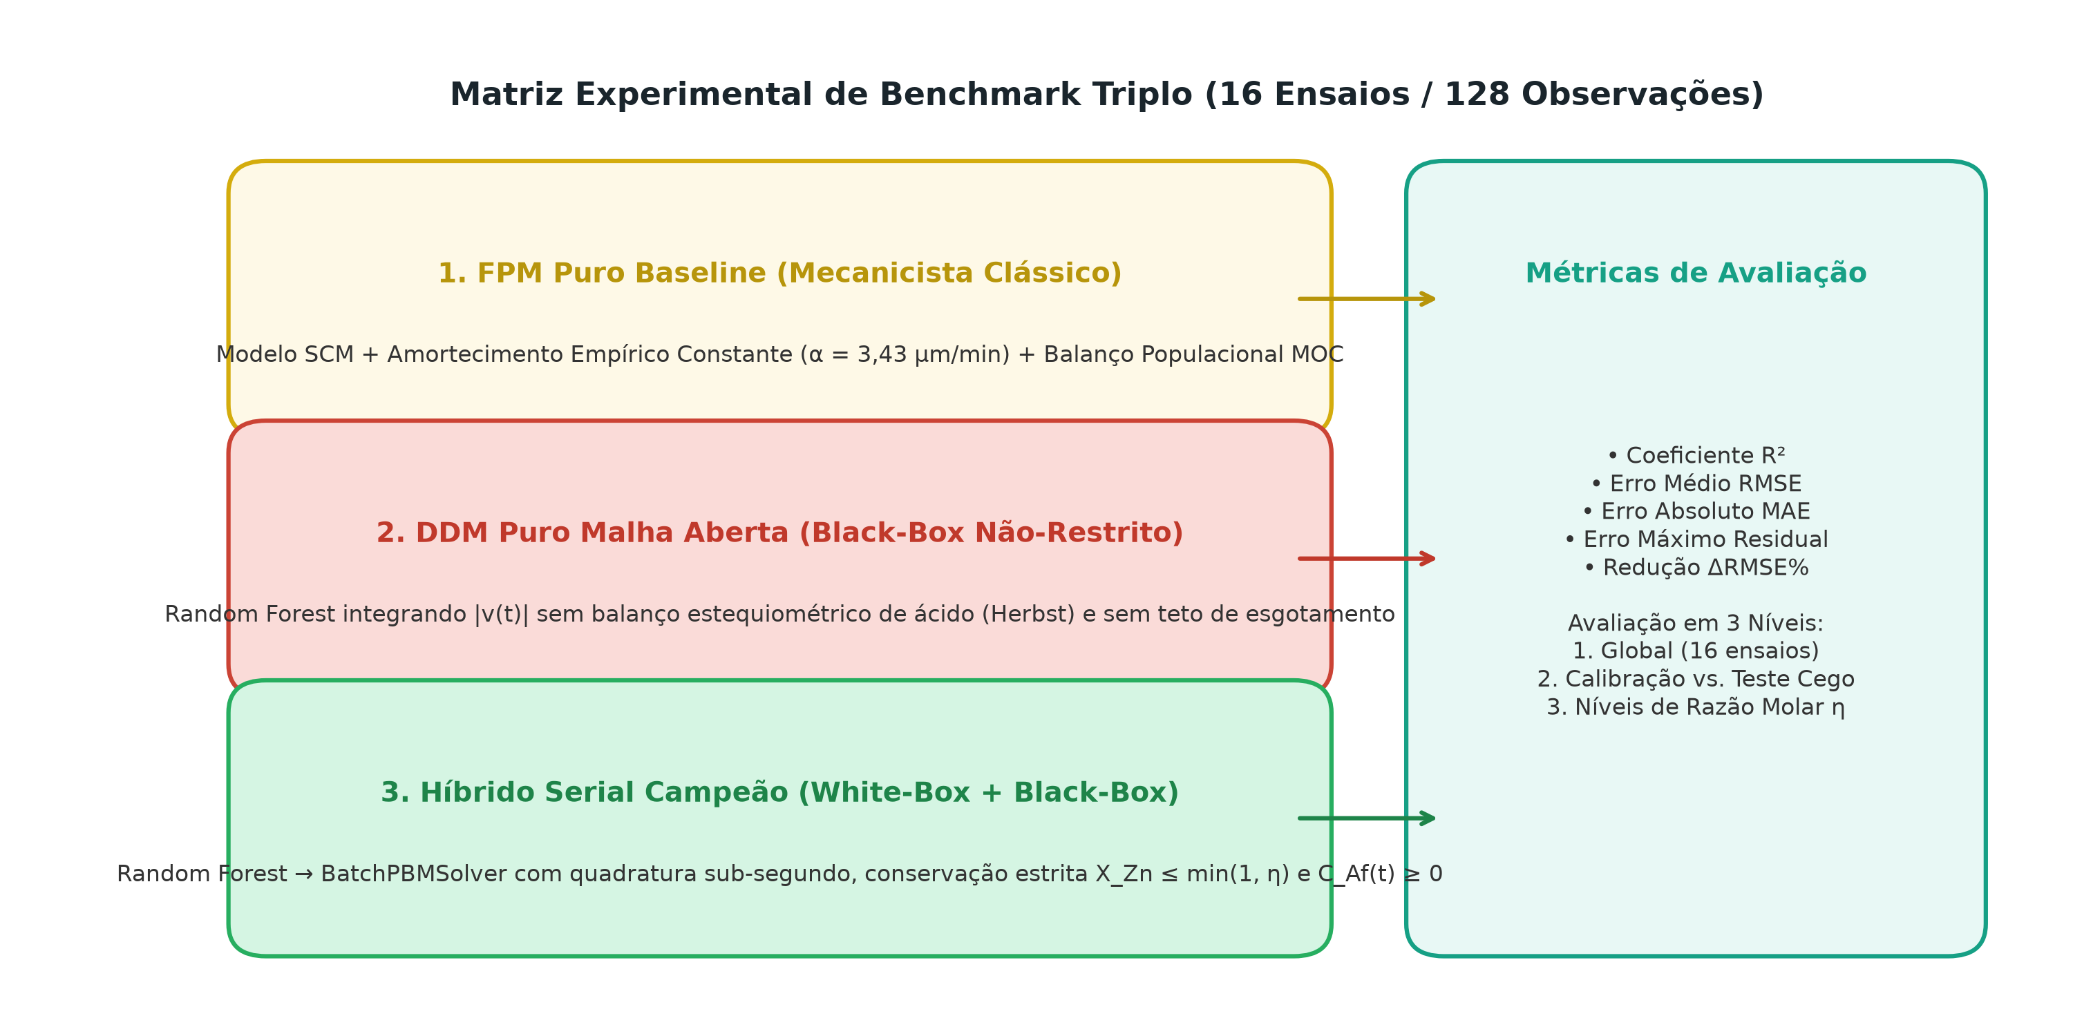
Figura 4.7 – Desenho experimental do benchmark triplo de modelagem cinotécnica.
Fonte: Elaborada pelos autores (2026).
Os três modelos avaliados no benchmark compartilham exatamente as mesmas condições de contorno operacionais (T = 40\ ^\circ\text{C}, C_{A0} ∈ [0,10; 1,50]\ \text{mol/L}, η ∈ [0,5; 3,1] e a mesma distribuição granulométrica de Rosin-Rammler-Bennet com D_{63,2} = 46,27\ μm), diferenciando-se exclusivamente pelo mecanismo constitutivo que governa a velocidade de dissolução:
1. Modelo Fenomenológico Puro Baseline (*First-Principles Model* — FPM Puro):
Representa o estado da arte mecanicista tradicional (Bortot Coelho, 2017). A taxa de retração interfacial |v(t)| é calculada pela lei analítica do Modelo do Núcleo em Diminuição (SCM) com o parâmetro empírico de amortecimento cinético constante fixado em α = 3{,}43\ μm·min^{-1} (Subseção 4.4). A evolução de X_{Zn}(t) decorre da integração acoplada via Método das Características (BatchPBMSolver);
2. Modelo Orientado por Dados em Malha Aberta (*Data-Driven Model* — DDM Puro):
Representa a aplicação ingênua de inteligência artificial caixa-preta desprovida de barreira física. O algoritmo Random Forest infere |v(t)| unicamente a partir de [T, C_{A0}, η, t], e o deslocamento acumulado \delta(t) = ∈t_0^t |v(\tau)|\, d\tau é integrado e convoluído com a curva RRB sem qualquer conexão com o balanço de solvente residual de Herbst (C_{Af}(t)) e sem a imposição do teto estequiométrico imposto pelo reagente limitante (X_{Zn} ≤ η). Esse modelo serve como controle negativo para evidenciar as violações termodinâmicas do aprendizado de máquinas puro em meios de esgotamento ácido;
3. Modelo Híbrido Serial Campeão (Random Forest $\to$ PBM):
Representa a arquitetura central desenvolvida neste trabalho (Subseção 4.10). O regressor infere |v(t)|, a quadratura de sub-segundo integra \delta(t), o BatchPBMSolver computa a deformação populacional e as leis fundamentais de conservação impõem X_{Zn}(t) ∈ [0, \min(1, η)] e C_{Af}(t) = \max(0, C_{A0}(1 - X_{Zn}/η)).
Adicionalmente, para investigar a sensibilidade estrutural da topologia híbrida frente à natureza do regressor de entrada, o protocolo avalia os Híbridos Alternativos: MLP \to PBM, XGBoost \to PBM e SVR \to PBM.

4.11.2. Definição Formal das Métricas Estatísticas de Aderência
A avaliação da capacidade preditiva e da concordância dimensional entre os perfis simulados e as determinações experimentais de bancada foi quantificada por cinco métricas estatísticas padronizadas (Willmott; Matsuura, 2005; Chicco; Warrens; Jurman, 2021):
1. Coeficiente de Determinação ($R^2$)
Quantifica a proporção da variância total da conversão experimental de zinco explicada pelas predições do modelo:
$R^{2}=1−\frac{\sum_{i=1}^{N}{}{(X_{\text{exp},i}−X_{\text{pred},i})}^{2}}{\sum_{i=1}^{N}{}{(X_{\text{exp},i}−{\overset{―}{X}}_{\text{exp}})}^{2}}$ (4.57)
sendo X_{\text{exp},i} a conversão experimental observada na triplicata no instante t_i, X_{\text{pred},i} o valor predito pelo modelo para as mesmas condições e \overline{X}_{\text{exp}} = \frac{1}{N} \sum_{i=1}^N X_{\text{exp},i} a média global das medições experimentais. Valores de R^2 próximos da unidade indicam aderência excelente, enquanto valores negativos denunciam que o preditor apresenta desempenho inferior à simples média dos dados experimentais (situação típica de modelos sem restrições em extrapolação).
2. Raiz do Erro Quadrático Médio ($\text{RMSE}$)
Mede a magnitude média quadrática dos desvios residuais na mesma dimensão da variável dependente (adimensional em fração mássica):
$\text{RMSE}=\sqrt{\frac{1}{N}\sum_{i=1}^{N}{}{(X_{\text{exp},i}−X_{\text{pred},i})}^{2}}$ (4.58)
O RMSE penaliza severamente grandes erros pontuais ou discrepâncias assintóticas localizadas em virtude da elevação quadrática das diferenças.
3. Erro Médio Absoluto ($\text{MAE}$)
Expressa a média linear direta dos desvios absolutos, oferecendo uma interpretação física intuitiva do erro típico de conversão em pontos individuais:
$\text{MAE}=\frac{1}{N}\sum_{i=1}^{N}{|X_{\text{exp},i}−X_{\text{pred},i}|}$ (4.59)
4. Erro Residual Máximo ($\text{MaxError}$)
Identifica a pior discrepância pontual registrada em toda a série temporal:
$\text{MaxError}=\max_{1≤i≤N}|X_{\text{exp},i}−X_{\text{pred},i}|$ (4.60)
Esta métrica é vital para certificar que o modelo não cometa desvios inaceitáveis de balanço de massa (por exemplo, erros superiores a 20% de conversão) em nenhum instante isolado da lixiviação.
5. Redução Percentual de Erro Relativo ($\Delta\text{RMSE}\%$)
Avalia o ganho de acurácia conferido pela abordagem híbrida frente ao modelo fenomenológico puramente mecanicista tradicional (FPM):
$Δ\text{RMSE}\%=100·(\frac{{\text{RMSE}}_{\text{FPM}}−{\text{RMSE}}_{\text{Híbrido}}}{{\text{RMSE}}_{\text{FPM}}})$ (4.61)
Um valor positivo de \DeltaRMSE\% indica redução percentual líquida no erro de predição, traduzindo o benefício prático do acoplamento dos modelos de aprendizado de máquinas.

4.11.3. Protocolo de Simulação e Consolidação de Artefatos
O protocolo computacional da Subetapa 4.2 (executado pelo script avaliar_hibrido_indomain.py) processa os 16 ensaios de bancada sob três níveis de agregação metrológica:
1. Avaliação Global: computada sobre as 128 medições experimentais pareadas (16\ \text{ensaios} × 8\ \text{tempos}), avaliando o comportamento holístico do modelo em toda a janela experimental;
2. Avaliação por Partição Espacial: segregando o desempenho entre o conjunto de calibração (13 ensaios, 104 pontos) e o conjunto de teste cego independente (Ensaios 8, 14 e 7, 24 pontos), certificando a ausência de viés de calibração;
3. Avaliação por Nível Estequiométrico ($\eta$): desagregando as métricas nos quatro regimes operacionais (η = 0{,}5; η = 1{,}0; η = 1{,}5; η = 3{,}1) para isolar os mecanismos de desvio físico-químico associados à disponibilidade de solvente ácido.
A Tabela 4.11 sintetiza o delineamento dos artefatos tabulares e gráficos exportados para a composição da Seção 5 (Resultados e Discussão).
Tabela 4.11 – Matriz de artefatos produzidos pelo protocolo de avaliação *in-domain*.
Artefato Científico | Formato / Resolução | Diretório de Destino | Conteúdo Metodológico
Painel de Reconstrução Cinética | PNG (300 DPI) + PDF | outputs/etapa_4_2/ | Gráfico 4x4 (fig_12a) comparando as curvas X_{\text{Zn}}(t) dos 16 ensaios para os três modelos e dados experimentais
Gráfico de Paridade 1:1 | PNG (300 DPI) + PDF | outputs/etapa_4_2/ | Dispersão pareada X_{\text{pred}} vs. X_{\text{exp}} (fig_12b) com bandas de tolerância de \pm 5\% e \pm 10\%
Gráficos de Barras Comparativos | PNG (300 DPI) + PDF | outputs/etapa_4_2/ | Comparação global de R^2 e RMSE (fig_12c) nas partições de treino, teste e global
Heatmap de Ganho Relativo | PNG (300 DPI) + PDF | outputs/etapa_4_2/ | Matriz bidimensional 4x4 (fig_12d) ilustrando o ganho \Delta R^2 e redução de RMSE no plano (C_{A0} \times \eta)
Tabela de Predições Pareadas | CSV (128 linhas) | outputs/etapa_4_2/ | Registro completo ensaio a ensaio contendo tempos, valores experimentais e predições dos 3 modelos
Tabela de Métricas Ensaio a Ensaio | CSV (16 linhas) | outputs/etapa_4_2/ | Tabela consolidada com R^2, RMSE, MAE e MaxError calculados individualmente para cada ensaio
Tabela Comparativa de 4 Híbridos | CSV | outputs/etapa_4_2/ | Estudo de sensibilidade confrontando Híbrido RF, Híbrido MLP, Híbrido XGBoost e Híbrido SVR
Fonte: Elaborada pelos autores (2026).
Com o fechamento desta subseção, conclui-se formalmente todo o arcabouço de Materiais e Métodos (Seção 4). A análise aprofundada dos comportamentos cinéticos observados, a comparação visual dos perfis dinâmicos simulados e a interpretação físico-química dos ganhos estatísticos alcançados pelo modelo híbrido são apresentadas e discutidas na Seção 5 (Resultados e Discussão).

RESULTADOS E DISCUSSÃO

CONCLUSÕES

REFERÊNCIAS BIBLIOGRÁFICAS
AIZHULOV, M. et al. Fast surrogate models for in-situ recovery of uranium using artificial neural networks. Hydrometallurgy, v. 224, p. 106260, 2024.
ALVÁN OLIVEIRA, C. et al. Predictive modeling of gold and silver recovery using random forest in Pachuca agitation tanks. Minerals Engineering, v. 195, p. 108020, 2023.
BALARINI, J. C. Estudo Cinético do Ustulado de Zinco da Votorantim Metais: Mecanismo Não Catalítico Associado à Caracterização e à Determinação de Tempos de Residência. 2009. 238 f. Tese (Doutorado em Engenharia Química) – Departamento de Engenharia Química, Universidade Federal de Minas Gerais, Belo Horizonte, 2009.
BALARINI, J. C.; ARAÚJO, E. M. R.; BORTOT COELHO, F. E.; POLLI, L. O.; KONZEN, C.; MIRANDA, T. L. S.; SALUM, A. Leaching kinetics of roasted zinc concentrate in sulphuric acid solutions. Revista Observatorio de la Economía Latinoamericana, v. 23, n. 11, p. 1–26, 2025.
BALARINI, J. C.; POLLI, L. O.; MIRANDA, T. L. S.; CASTRO, R. M. Z.; SALUM, A. Importance of roasted sulphide concentrates characterization in the hydrometallurgical extraction of zinc. Minerals Engineering, v. 21, n. 1, p. 100–110, 2008.
BASIT, A.; UYAR, T. Stacking ensemble machine learning for the prediction of copper extraction from brass smelting slags. Journal of Cleaner Production, v. 440, p. 140880, 2025.
BIRD, R. B.; STEWART, W. E.; LIGHTFOOT, E. N. Transport Phenomena. 2. ed. New York: John Wiley & Sons, 2002.
BISCHOFF, K. B. Accuracy of the pseudo steady state approximation for moving boundary diffusion problems. Chemical Engineering Science, v. 18, n. 11, p. 711–713, 1963.
BISHOP, C. M. Pattern Recognition and Machine Learning. New York: Springer, 2006.
BORTOT COELHO, F. E. Desenvolvimento e Validação de um Modelo de Balanço Populacional para a Lixiviação de um Concentrado Ustulado de Zinco em Bancada e em Escala Piloto. 2017. 240 f. Dissertação (Mestrado em Engenharia Metalúrgica, Materiais e de Minas) – Escola de Engenharia, Universidade Federal de Minas Gerais, Belo Horizonte, 2017.
BORTOT COELHO, F. E.; BALARINI, J. C.; ARAÚJO, E. M. R.; MIRANDA, T. L. S.; PERES, A. E. C.; MARTINS, A. H.; SALUM, A. A population balance approach to predict the performance of continuous leaching reactors: Model validation in a pilot plant using a roasted zinc concentrate. Hydrometallurgy, v. 194, p. 105301, 2020.
BRAVO-GUTIÉRREZ, E. et al. Kinetic evaluation and parameter estimation in copper oxide vat leaching. Minerals, v. 16, n. 2, p. 145, 2026.
BREIMAN, L. Random Forests. Machine Learning, v. 45, n. 1, p. 5–32, 2001.
BREIMAN, L.; FRIEDMAN, J. H.; OLSHEN, R. A.; STONE, C. J. Classification and Regression Trees. Belmont: Wadsworth, 1984.
BRIERLEY, J. A.; BRIERLEY, C. L. Present and future commercial applications of biohydrometallurgy. Hydrometallurgy, v. 59, n. 2–3, p. 233–239, 2001.
CHEN, Y.; IERAPETRITOU, M. A framework of hybrid model development with identification of plant-model mismatch. AIChE Journal, v. 66, n. 10, p. e16996, 2020.
CHU, Y.; HAHN, J. Parameter set selection for estimation of nonlinear dynamic systems. AIChE Journal, v. 53, n. 11, p. 2858–2870, 2007.
CLAUDE, J. et al. Multi-objective optimization of copper extraction from contaminated soils using neural networks and adaptive neuro-fuzzy inference systems. Journal of Environmental Management, v. 370, p. 122450, 2025.
CRUNDWELL, F. K. Progress in the mathematical modelling of leaching reactors. Hydrometallurgy, v. 39, n. 1–3, p. 321–335, 1995.
CRUNDWELL, F. K.; BRYSON, A. W. The modelling of particulate leaching reactors – the population balance approach. Hydrometallurgy, v. 29, n. 1–3, p. 275–295, 1992.
CRUNDWELL, F. K.; MOATS, M. S.; RAMACHANDRAN, V.; ROBINSON, T. G.; DAVENPORT, W. G. Extractive Metallurgy of Nickel, Cobalt and Platinum Group Metals. Amsterdam: Elsevier, 2011.
DA ROCHA, S. D. F. et al. Leaching kinetics of chalcopyrite in acidic ferric sulfate solutions: shrinking core model. Hydrometallurgy, v. 138, p. 110–118, 2013.
DICKINSON, C. F.; HEAL, G. R. Solid-state reactions: models, kinetics, and mechanisms. Thermochimica Acta, v. 340, p. 89–103, 1999.
DIPALI, S. et al. Machine learning-driven optimization of rare earth elements extraction from chlorinated NdFeB magnets. Separation and Purification Technology, v. 345, p. 127320, 2024.
DONG, Z. et al. Dynamic modeling and sliding-window LSTM prediction of gold dissolution in industrial Pachuca tank circuits. Hydrometallurgy, v. 219, p. 106095, 2023.
EBRAHIMZADE, M. et al. Artificial neural network modeling of heavy metals leaching from spent lithium-ion batteries. Journal of Power Sources, v. 390, p. 24–32, 2018.
FENG, X. et al. Sustainable selective leaching of lithium and iron from spent LiFePO4 cathodes: kinetics and mechanism. Green Chemistry, v. 27, p. 1120–1132, 2025.
FILIPPOU, D.; DEMOPOULOS, G. P. Chemical reaction and mass transfer during leaching of roasted zinc concentrates. Hydrometallurgy, v. 28, n. 3, p. 301–318, 1992.
FREE, M. L. Hydrometallurgy: Fundamentals and Applications. Hoboken: John Wiley & Sons, 2013.
GEMAN, S.; BIENENSTOCK, E.; DOURSAT, R. Neural networks and the bias/variance dilemma. Neural Computation, v. 4, n. 1, p. 1–58, 1992.
GOODFELLOW, I.; BENGIO, Y.; COURVILLE, A. Deep Learning. Cambridge: MIT Press, 2016.
GUPTA, C. K.; MUKHERJEE, T. K. Hydrometallurgy in Extraction Processes. Boca Raton: CRC Press, 1990. v. 1.
HABASHI, F. Principles of Extractive Metallurgy: Hydrometallurgy. New York: Gordon and Breach, 1997. v. 2.
HASTIE, T.; TIBSHIRANI, R.; FRIEDMAN, J. The Elements of Statistical Learning: Data Mining, Inference, and Prediction. 2. ed. New York: Springer, 2009.
HAYKIN, S. Neural Networks and Learning Machines. 3. ed. Upper Saddle River: Pearson, 2009.
HERBST, J. A. Rate Processes in Multiparticle Metallurgical Systems. In: SOHN, H. Y.; WADSWORTH, M. E. (Eds.). Rate Processes of Extractive Metallurgy. Boston: Springer US, 1979. p. 53–112.
JACKSON, E. Hydrometallurgical Extraction and Reclamation. New York: Halsted Press, 1986.
KIM, S. et al. High-pressure oxidative acid leaching of copper slag: ensemble machine learning and kinetic verification. Journal of Hazardous Materials, v. 501, p. 138900, 2026.
KINGMA, D. P.; BA, J. Adam: A method for stochastic optimization. In: International Conference on Learning Representations (ICLR), Toulon, 2017.
KUHN, M.; JOHNSON, K. Applied Predictive Modeling. New York: Springer, 2013.
LEBLANC, S. E.; FOGLER, H. S. Population balance modeling of the dissolution of polydisperse solids: Rate limiting regimes. AIChE Journal, v. 33, n. 1, p. 54–63, 1987.
LEVENSPIEL, O. Engenharia das Reações Químicas. 3. ed. São Paulo: Edgard Blücher, 2000.
MATHABA, M.; BANZA, A. N. Modeling the leaching of copper-cobalt oxidized ores using artificial neural networks. Minerals Engineering, v. 210, p. 108650, 2024.
MITCHELL, T. M. Machine Learning. New York: McGraw-Hill, 1997.
MONDAL, S. et al. Machine learning-assisted recovery of gallium and germanium from zinc plant residue jarosite cakes. Hydrometallurgy, v. 235, p. 106380, 2026.
MOUSA, K. M.; NAJEM, S. A. Kinetic modeling of heterogeneous fluid-solid non-catalytic reactions: shrinking core vs. progressive conversion. Journal of Chemical Engineering & Technology, v. 47, n. 4, p. 512–525, 2024.
MURPHY, K. P. Machine Learning: A Probabilistic Perspective. Cambridge: MIT Press, 2012.
NIE, Z. et al. Multi-scale reactive transport and machine learning optimization of copper sulfide heap bioleaching. Bioresource Technology, v. 415, p. 131800, 2026.
NOGUEIRA, C. et al. Predictive models for selective recovery of transition metals from spent lithium-ion battery black mass. Resources, Conservation and Recycling, v. 220, p. 108350, 2026.
NYEMBWE, D. et al. Atmospheric and pressure leaching of pentlandite-rich flotation tailings: experimental and phenomenological assessment. Minerals, v. 16, n. 1, p. 89, 2026.
OLIVEIRA, R. Combining first principles modelling and artificial neural networks: a general framework. Computers & Chemical Engineering, v. 28, n. 5, p. 755–766, 2004.
OUASSEL, A. et al. Uranium extraction from Tahaggart sandstone ore: vat leaching kinetics and numerical simulation. Journal of Radioanalytical and Nuclear Chemistry, v. 334, p. 1125–1138, 2025.
PAHARI, S.; SHAH, P.; KWON, J. S.-I. Unveiling latent chemical mechanisms: Hybrid modeling for estimating spatiotemporally varying parameters in moving boundary problems. Industrial & Engineering Chemistry Research, v. 63, n. 3, p. 1501–1514, 2024.
POURBAIX, M. Atlas of Electrochemical Equilibria in Aqueous Solutions. 2. ed. Houston: NACE, 1974.
PRADHAN, N. et al. Heap bioleaching of chalcopyrite: a review. Minerals Engineering, v. 21, n. 5, p. 355–365, 2008.
PROSSER, A. P. The interpretation of rate data in hydrometallurgy: determination of controlling mechanisms. Hydrometallurgy, v. 42, n. 2, p. 195–216, 1996.
PSICHOGIOS, D. C.; UNGAR, L. H. A hybrid neural network-first principles approach to process modeling. AIChE Journal, v. 38, n. 10, p. 1499–1511, 1992.
QI, Y.; MENG, X. TimeGAN and transformer-based surrogate modeling for dynamic cobalt and lithium leaching from spent black mass. Chemical Engineering Journal, v. 505, p. 157200, 2026.
RAISSI, M.; PERDIKARIS, P.; KARNIADAKIS, G. E. Physics-informed neural networks: A deep learning framework for solving forward and inverse problems involving nonlinear partial differential equations. Journal of Computational Physics, v. 378, p. 686–707, 2019.
RAZZANI, N. et al. Kinetic modeling and artificial neural network optimization of copper leaching from flash furnace flue dusts. Journal of Environmental Chemical Engineering, v. 14, n. 2, p. 112100, 2026.
RUMELHART, D. E.; HINTON, G. E.; WILLIAMS, R. J. Learning representations by back-propagating errors. Nature, v. 323, n. 6088, p. 533–536, 1986.
RUSSELL, S.; NORVIG, P. Artificial Intelligence: A Modern Approach. 3. ed. Upper Saddle River: Prentice Hall, 2010.
SALDAÑA, M. et al. Application of Machine Learning in Hydrometallurgical Processes: A Systematic Review. Minerals, v. 12, n. 9, p. 1152, 2022.
SANSANA, J.; JOSWIAK, M. N.; CASTILLO, I.; WANG, Z.; RENDALL, R.; CHIANG, L. H.; REIS, M. S. Recent trends on hybrid modeling for Industry 4.0. Computers & Chemical Engineering, v. 151, p. 107365, 2021.
SANSANA, J.; RENDALL, R.; CASTILLO, I.; CHIANG, L.; REIS, M. S. Hybrid modeling for improved extrapolation and transfer learning in the chemical processing industry. Chemical Engineering Science, v. 300, p. 120568, 2024.
SCHWEIDTMANN, A. M.; ZHANG, D.; VON STOSCH, M. A review and perspective on hybrid modelling methodologies. Digital Chemical Engineering, v. 9, p. 100136, 2023.
SCOTT, P. D. et al. The dissolution of zinc calcine in sulphuric acid: kinetic modeling and simulation. Metallurgical Transactions B, v. 17, n. 3, p. 485–493, 1986.
SHAH, P.; PAHARI, S.; BHAVSAR, R.; KWON, J. S.-I. Hybrid modeling of first-principles and machine learning: A step-by-step tutorial review for practical implementation. Computers & Chemical Engineering, v. 194, p. 108926, 2025.
SHAH, P.; SHERIFF, M. Z.; BANGI, M. S. F.; KRAVARIS, C.; KWON, J. S.-I.; BOTRE, C.; HIROTA, J. Deep neural network-based hybrid modeling and experimental validation for an industry-scale fermentation process: Identification of time-varying dependencies among parameters. Chemical Engineering Journal, v. 441, p. 135643, 2022.
SHAH, P.; SHERIFF, M. Z.; BANGI, M. S. F.; KRAVARIS, C.; KWON, J. S.-I.; BOTRE, C.; HIROTA, J. Multi-rate observer design and optimal control to maximize productivity of an industry-scale fermentation process. AIChE Journal, v. 69, n. 2, p. e17946, 2023.
SITAPURE, N.; KWON, J. S.-I. Introducing hybrid modeling with time-series-transformers: A comparative study of series and parallel approach in batch crystallization. Industrial & Engineering Chemistry Research, v. 62, n. 49, p. 21278–21291, 2023.
SMOLA, A. J.; SCHÖLKOPF, B. A tutorial on support vector regression. Statistics and Computing, v. 14, n. 3, p. 199–222, 2004.
SOHN, H. Y.; WADSWORTH, M. E. Rate Processes of Extractive Metallurgy. Boston: Springer US, 1979.
SONG, Q. et al. Coupling unreacted shrinking core model and multiple linear regression for enhanced selective leaching of transition metals from spent cathodes. Chemical Engineering Journal, v. 502, p. 157920, 2025.
SONG, Y. et al. Machine learning evaluation of non-metallic inclusion dissolution kinetics in secondary steelmaking slags. ISIJ International, v. 66, n. 3, p. 412–421, 2026.
SOSA, M. et al. Predictive modeling of lithium extraction from spodumene concentrates using tree-based ensemble algorithms. Hydrometallurgy, v. 238, p. 106450, 2026.
SURYA, I. et al. High-pressure acid leaching of Indonesian limonite-saprolite nickel ores: kinetics and machine learning modeling. Hydrometallurgy, v. 231, p. 106290, 2025.
SUTTON, R. S.; BARTO, A. G. Reinforcement Learning: An Introduction. 2. ed. Cambridge: MIT Press, 2018.
SZEKELY, J.; EVANS, J. W.; SOHN, H. Y. Gas-Solid Reactions. New York: Academic Press, 1976.
THOMPSON, M. L.; KRAMER, M. A. Modeling chemical processes using prior knowledge and neural networks. AIChE Journal, v. 40, n. 8, p. 1328–1340, 1994.
VAPNIK, V. N. The Nature of Statistical Learning Theory. New York: Springer-Verlag, 1995.
VENKATASUBRAMANIAN, V. The promise of artificial intelligence in chemical engineering: Is it here, finally? AIChE Journal, v. 65, n. 1, p. 466–472, 2019.
VON STOSCH, M.; OLIVEIRA, R.; PERES, J.; DE AZEVEDO, S. F. Hybrid semi-parametric modeling in process systems engineering: past, present and future. Computers & Chemical Engineering, v. 60, p. 86–101, 2014.
WENG, W. et al. Advanced modeling of atmospheric copper slag leaching using boosted regression trees. Minerals Engineering, v. 222, p. 108780, 2025.
ZENG, L. et al. Selective fluoride and aluminum recovery from spent potlining: machine learning screening and kinetic validation. Journal of Cleaner Production, v. 445, p. 141320, 2026.
ZHANG, L. et al. Review of machine learning applications in extractive metallurgy and mineral processing. Mineral Processing and Extractive Metallurgy Review, v. 43, n. 5, p. 612–635, 2022.
ZHOU, X. et al. Leaching kinetics and artificial neural network modeling of zinc and manganese extraction from roasted zinc-manganese dust. Hydrometallurgy, v. 218, p. 106110, 2023.

APÊNDICES

APÊNDICE A - XX

Este apêndice apresenta xxxx

